КГУ «Средняя общеобразовательная школа № 52 имени академика Е.А.Букетова»

Материалы VI школьной научно-практической
конференции, посвященной памяти
академика Е.А.Букетова

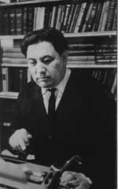

Дата проведения: 17.03.2017 г.

1 часть

Караганда 2017
Конференция организована Научным обществом учащихся СОШ № 52 имени академика Е.А.Букетова «ГЕЛИОС»

Организационный комитет конференции

Зам.директора по УВР Лыткина А.В.

Зам.директора по ВР Башкирова Е.Н.

Учитель начальных классов Кателина З.Ф.

Учитель начальных классов Дорченко С.Б.

Инженер по оборудованию Клюева Е.Г.

Содержание
Проект на тему «Мен ою жасаймын»  Ученица 1 «А» класса Дыркова Александра. Руководитель: Жулбаева Ж.Т. | 2
Проект на тему «Танцы – радость для души и тела»  Ученица 1«Б» класса Скибицкая Екатерина. Руководитель: Логвинова О.В. | 5
Проект на тему «Как спасти сайгаков»  Ученик 2 «А» класса Шефф Артём. Руководитель: Дорченко С.Б. | 10
Проект на тему «Как домашние животные влияют на характер ребенка»  Ученица 2«Г» класса Быкова Аксинья. Руководитель: Се О.Я. | 13
Проект на тему «Липкий помощник своими руками»  Ученик 2«Г» класса Бахшян Артур. Руководитель: Се О.Я. | 15
Проект на тему «Конструктор – игра или полезное и увлекательное занятие для детей»  Ученик 2«Г» класса Тарасов Глеб. Руководитель: Се О.Я. | 17
Проект на тему «Зачем придумали ребусы?»  Ученица 3 «А» класса Бондаренко Анастасия. Руководитель: Кателина З.Ф. | 24
Проект на тему «История жевательной резинки»  Ученица 3«А» класса Никитина Дарья. Руководитель: Кателина З.Ф. | 29
Проект на тему «Кисломолочные напитки: сходства и различия»  Ученик 3«А» класса Гулев Александр. Руководитель: Кателина З.Ф. | 34
Проект на тему «Кел, аққала жасайық!»  Ученица 3 «А» класса Бондаренко Анастасия и Наумова София.  Руководитель: Мизамбаева Т.Ш. | 38
Проект на тему «Как готовить капкейки»  Ученица 3«Б» класса Никитина Элеонора. Руководитель: Скворцова Р.С. | 42
Проект на тему «Леопард»  Ученица 3«В» класса Филипова Александра. Руководитель: Цыганкова К.В. | 44
Проект на тему «Киты»  Ученица 3«В» класса Щербакова Екатерина. Руководитель: Цыганкова К.В. | 49
Проект на тему «Чистый город»  Ученица 3«Г» класса Попова Мария. Руководитель: Пак И.П. | 55
Проект на тему «Древний Египет»  Ученица 4«А» класса Чикарёва Александра. Руководитель: Моторыгина И.Н. | 58
Проект на тему «Редкие животные Казахстана, занесенные в Красные книгу»  Ученица 4«Б» класса Григорьева Александра. Руководитель: Логовская Е.Ф. | 66
Проект на тему «Қазақ ұлттық ою-өрнегі»  Ученик 4 «Б» класса Дмитрачкова Анна. Руководитель: Жулбаева Ж.Т. | 72
Проект на тему «Почему животные становятся бездомными»  Ученица 4«В» класса Сергеева Арина. Руководитель: Лейман О.Н. | 80
Проект на тему «Волшебный мир игрушек»  Ученица 4«Г» класса Дядик Софья. Руководитель: Кругловская С.Г. | 86
Мен ою жасаймын

Ученица 1 «А» класса Дыркова Александра
Руководитель Жулбаева Ж.Т.

Мақсаты: Қағаздан торсықты «Мүйіз» ою - өрнегімен әсемдеу және ою - өрнекті жасауды үйрену және дәлелдеу.
Міндеттері: Ою - өрнектің жасалу ретін көрсету; үйрену; қиялың ояту; қолдануын айту.
Маған керек заттар: түрлі түсті қағаз, картон, қайшы, екі үлгі, желім, қарындаш.
Мен картон, торсықтың үлгісін, қарындаш аламын.

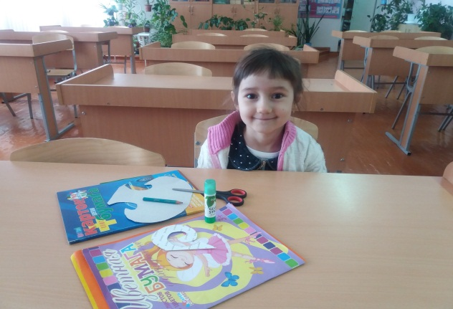 | 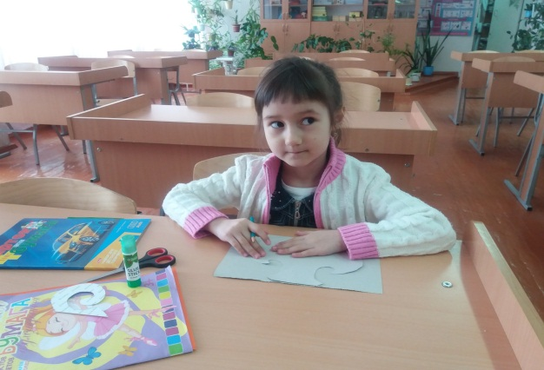

Торсықтың үлгісін картонға сызамын.
Үлгі бойынша картон қиямын.

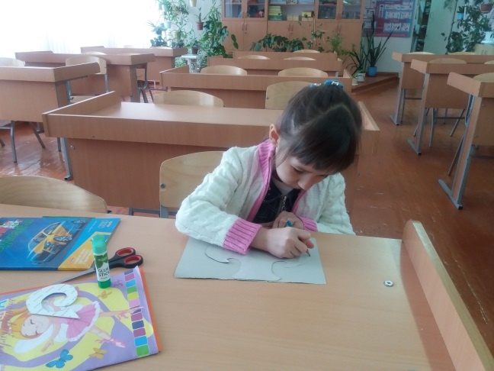 | 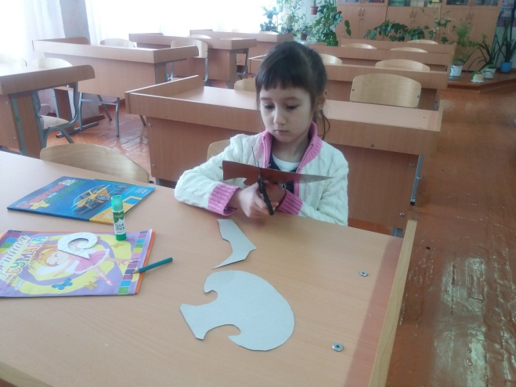

Мынау - торсық .

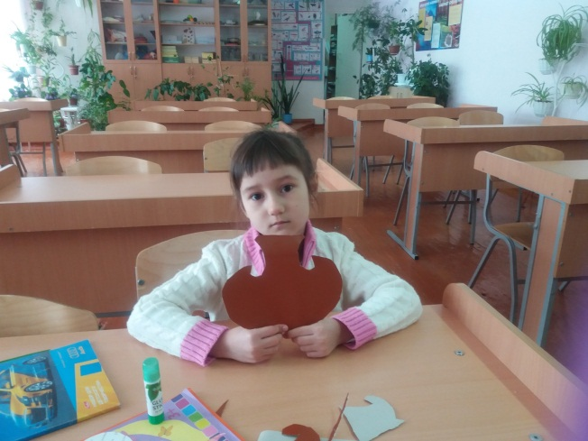
Төрт бұрышы тең болу үшін қағазды бір бүктеймін.
Артығын қиямын.

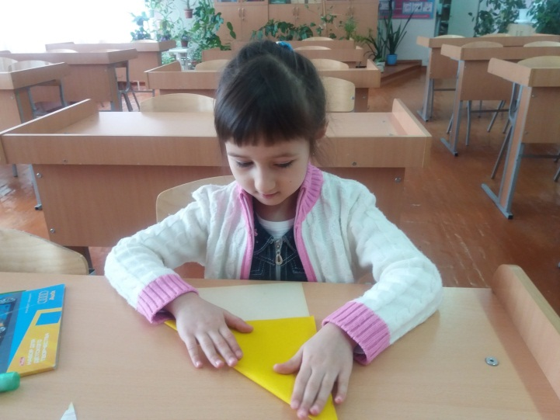 | 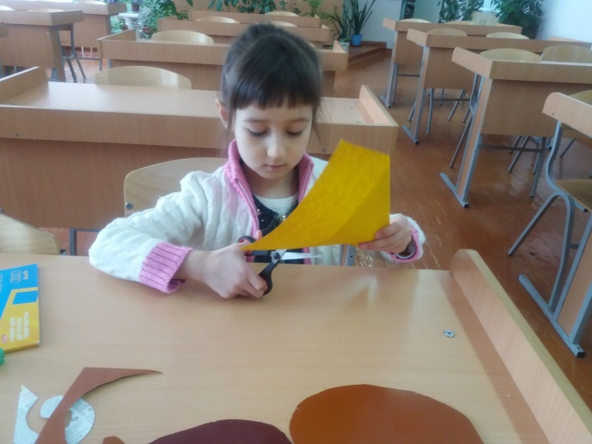

Нүктелі сызық бойымен бір бүктеймін.
Бетіне ою үлгісін саламын.

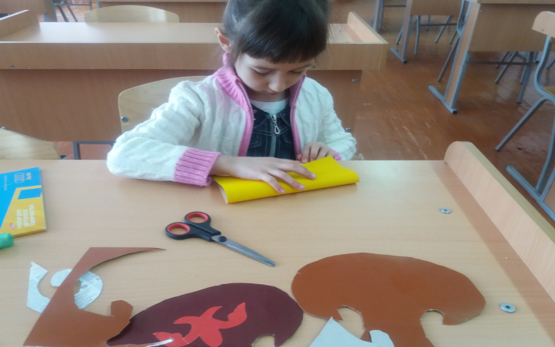 | 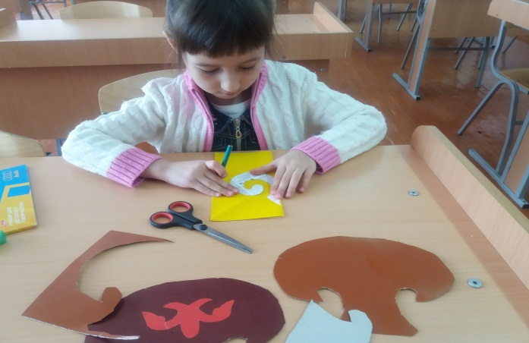

Сары қағазға қарындашпен ою үлгісін сызамын.
Суретте көрсетілгендей қайшымен қиямын.

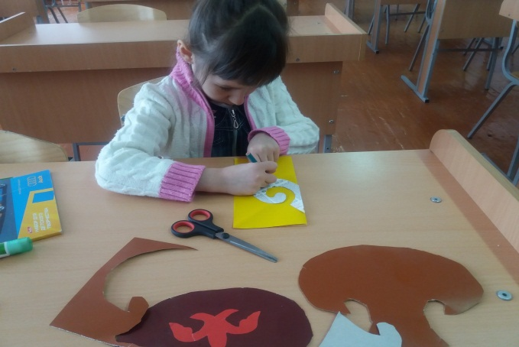 | 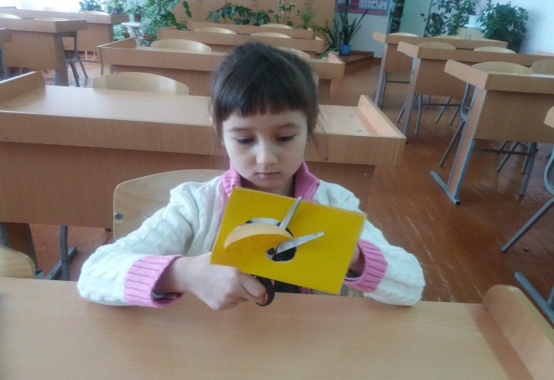

«Мүйіз» ою - өрнегі пайда болды. Оюға желімді жағамын.
Оюды торсыққа жапсырамын.

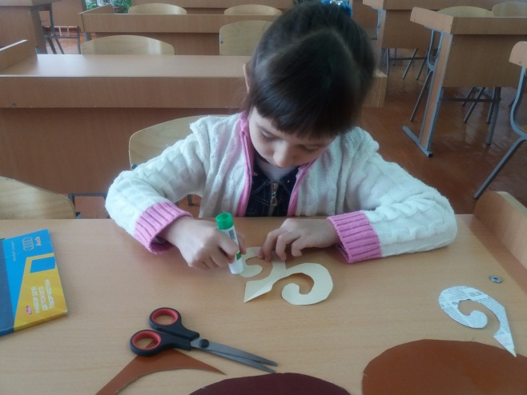 | 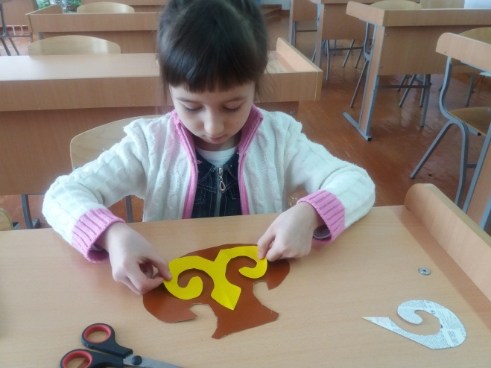

Торсықтағы «Мүйіз» ою – өрнегін жасадым. Торсық дайын. Торсық теріден жасалады. Торсықта қымыз сақтайды.

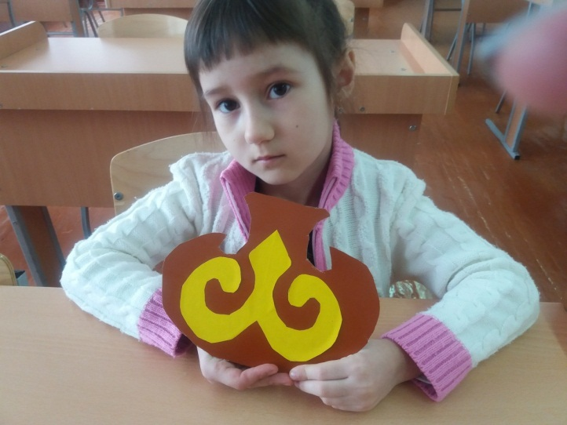

Танцы – радость для души и тела

Ученица 1«Б» класса Скибицкая Екатерина
Руководитель: Логвинова О.В.

«Танец – это способ выражения личных чувств и переживаний, и он особенно полезен людлям, испытывающим трудности в общении, в налаживании контактов. Именно этот вид творчества поможет освоить навыки общения, правильно построить партнёрские отношения».
Бурмистрова Е.А

Любой вид танцев, не важно бальные, современные, народные, пляски дома под любимую музыку или любые другие танцы — это все относится к физической активности. В свою очередь физическая активность является неотъемлемой частью здорового образа жизни и практически всегда оказывает полезное воздействие на организм. Конечно, влияние танцев на организм в зависимости от вида танцевальных упражнений может отличаться, но есть и общая польза для здоровья человека. Танец раскрывает и растит духовные силы, воспитывает художественный вкус и любовь к прекрасному. Хочешь все время быть молодым – танцуй и укрепляй в танце свое здоровье!
Тема проекта: Исследование: «Танцы – радость для души и тела!»
Объект исследования: «Танцы»
Предмет исследования: Сведения о танцах, подтверждающие полезное влияние на организм и настроение.
Проблема: Исследование влияния занятий танцами на здоровье и эмоциональное состояние у детей. Вызвать интерес у ребят к занятиям танцами. Мы поставили цель, определили задачи и составили план. Работа началась…
Гипотеза: Предположим, что если дети и родители больше узнают о пользе танцев, то начнут заниматься, тем самым танец принесет пользу для здоровья, для развития чувств, для общения, для внешнего вида.
Цель исследования: Вызвать интерес у ребят к занятиям танцами, тем самым увеличить количество детей, занимающихся активными видами деятельности, полезными для здоровья.
Задачи исследования:
- Изучить литературу по данной теме
- Изучить историю танца
- Проанализировать влияния танца на здоровье человека
- Провести анкетирование и ознакомить с ним учащихся.
- Донести данную информацию до других учащихся
- Выводы
Методы, использованные для достижения цели:
- Работа с литературой и интернет – ресурсами, сбор материалов по теме
- Наблюдение
- Анкетирование
- Сопоставление результатов исследований
Ожидаемый результат:
- Узнаю, как и откуда появились танцы.
- Как танцы влияют на организм человека?
- Чем полезны танцы?
- Смогу поделиться результатами своей работы с моими одноклассниками и другими учениками школы
- Подготовлю презентацию, которую можно будет использовать на уроках физической культуры и познания мира

Танцы – радость для души и тела

Что такое танец?

Что же такое танец? Откуда идут его истоки? Как овладеть этим искусством? Очень многие люди, особенно дети, задают себе эти вопросы. Попробуем ответить на них.
Что же такое танец?
- "Танец - ритмичное движение тела", - читаем в толковом словаре Дудена.
- "Танец - это элегантное, размеренное движение, гармонически состоящее из различных позиций тела и его конечностей", - писал в 1721 года Джон Вивер, известный английский балетмейстер.
- "Танцы - это здоровье", - утверждают медики.
- "Танцы - это самое очаровательное хобби для двоих", - считают миллионы людей, открывшие для себя танец.
История зарождения танца началась еще в глубокой древности. В подтверждение этому можно упомянуть, что первые изображения этого действия содержатся в наскальных рисунках, в 6-8 веке до нашей эры.
Ещё в самые древние времена танец был одним из первых языков, которым люди могли выразить свои чувства. Первые танцы древности были далеки от того, что в наши дни называют этим словом. Они имели совсем иное значение.
Танец появился намного раньше, чем речь. Когда природа бушевала, древние люди своими танцами просили природу успокоиться, не грозить смертью. Они изображали в своём танце ласковый ветер, доброе солнышко, спокойную воду. Ни одно событие не обходилось без танцевальных движений. Разнообразными движениями и жестами человек передавал свои впечатления от окружающего мира, вкладывая в них своё настроение, своё душевное состояние. Возгласы, пение, жесты были взаимосвязаны с танцем. Сам же танец всегда, во все времена был тесно связан с жизнью и бытом людей. Часто танцы служили средством массового внушения, психологического манипулирования. Здесь уместно вспомнить африканские народные танцы и ритуалы шаманов. Обычно они длились очень долго – несколько часов или даже от захода до восхода солнца.
Танцевальное искусство существует с древнейших времён. Во многих странах танец – важная и неотъемлемая часть культуры, танцами сопровождаются различные общественные и религиозные события.
Постепенно движения первобытных танцев изменялись: усложнялись, становились плавными, более красивыми. Так появилось искусство танца – одно из древнейших направлений народного творчества.

Какие бывают танцы?

Для начала давайте разберемся в том, какие бывают танцы, рассмотрим их виды. Можно, конечно, углубиться в историю и начать с ритуальных танцев индейцев американского континента, но лучше начнем с более близкого нам времени.
Танцы бывают: бальные, народные, восточные, современные.

Чем полезны танцы?

Влияние танцев на здоровье человека огромное, хотелось бы перечислить самые основные:
- Танцы тренируют практически все мышцы тела и положительно влияют на суставную ткань
- Тренируют мышцы спины и помогают сформировать красивую осанку. Особенно это касается испанских танцев (пасодоль, фламенко и другие)
- Танцы формируют красивую ровную походку
- Оказывают закаливающее и общеукрепляющее действие на организм. Вследствие чего снижается частота простудных заболеваний
- Занятия танцами тренируют дыхательную систему, уменьшают риск простудных заболеваний и бронхита, даже астма у танцоров протекает нет так заметно как у обычных людей
- Усиливают кровообращение, что в свою очередь увеличивает поступление кислорода в организм и благоприятно сказывается практически на всех внутренних органах и системах.
- Танцы улучшают координацию движений и укрепляют вестибулярный аппарат.
- Положительно влияют на работу сердечнососудистой системы
- Регулярные занятия танцами помогают сжечь лишние калории, что способствует снижению веса, а вместе с тренировкой мышц фигура приобретает красивый подтянутый вид. Улучшается гибкость, реакция, появляется грация. Человек начинает чувствовать себя энергичным и бодрым.
- Повышают работоспособность и выносливость организма
- Регулярные занятия танцами со сложными движениями улучшают мозговую деятельность и память
- Танцы замедляют процессы старения организма, ведь не зря говорят: «Движение — это жизнь»
- И, конечно же, танцы положительно влияют на психическое состояние человека, так как помогают выработке гормонов счастья — эндорфинов. Улучшают настроение, помогают бороться со стрессами, депрессиями, страхами, нервозностью

Танцетерапия

Танцетерапия – одно из эффективнейших направлений по гармонизации физической, психической и эмоциональной деятельности человека.
Многие удивляются: «Неужели танцетерапия – это действительно одно из направлений современной медицины?» Как ни странно, но танцетерапию признают действенной во многих отраслях медицины.
Основной принцип танцетерапии скрыт в неразрывном существовании тела и души. Делая тело более гибким, мы воздействуем на душу, делая гибкой и ее.
Современная танцетерапия направлена на снижение мышечного напряжения. Она способствует увеличению подвижности человека.
Танцетерапия для детей и взрослых заключается в том, чтобы выразить свои эмоции через танец, вытанцевать свое настроение, ощущения. Поэтому цель танцетерапии — научить человека через движение выражать свои чувства.
На занятиях танцетерапией учат людей жить «здесь и сейчас» и получать от этого удовольствие. Это меняет качество жизни. Ведь если мы живем с удовольствием, то и наши близкие начинают получать удовольствие от того, что находятся рядом с нами.

Танец в моей жизни

Заниматься танцами я начала полтора года назад, в коллективе «Волшебная страна» под руководством Вазем Ирины Юрьевны.
С первых уроков танцев для меня и других ребят танцы стали любимым занятием.
На занятиях мы оттачиваем свои движения под музыку. Сначала движения были неуклюжими. Мне было трудно удерживать своё тело в равновесии, но постепенно развилась уверенность, ловкость и быстрота движений.
Чем больше я занимаюсь, тем больше мне нравятся танцы. В танцах я выражаю свое настроение, эмоции.
До занятий танцами у меня были проблемы со здоровьем. Слабый иммунитет, частые простудные заболевания. Сейчас я стала реже болеть, выпрямилась моя осанка.
Таким образом, танцы стали для меня частицей моей жизни. Они дают мне здоровье, уверенность в себе, а также вдохновляют меня, повышают настроение. Танцы – это стимул для учебы и активной жизни в школе. Я и ребята, которые занимаются со мной в группе, гордимся, что у нас есть возможность проявить себя в танцах и показать свое мастерство другим.

Заключение

Танец дарит человеку невероятно приятную возможность раскрыть свое внутреннее «я», обрести гармонию и подарить заряд энергии и здоровья организму. Ведь уже давно научно доказано благотворное влияние занятий на самочувствие человека, не только психологическое, но и на физическое. Уверенность в себе, проявление собственного творческого потенциала приносит радость и становится хорошим подспорьем для стабильной работы всего организма.

Приложение

В анкетном опросе принимали участие 33 ученика нашего класса. Ребята ответили на следующие вопросы:
1) Танец нужен для:
Здоровья - 28% Веселья – 30% Гибкости –42 %
2) Знаете ли вы как танец влияет на здоровье?
Да – 51,5% Нет -48,5%
3) Вы танцуете?
Да – 57,5 % Нет – 33,3 %
4) Хотели бы научиться красиво танцевать?
Да – 24,2 % Очень – 45,4 % Нет – 27,3 %
На вопрос родителям: «Хотели бы вы, чтобы ваши дети занимались танцами»? Из 33 опрошенных родителей ответили: «Да» -23
Результаты моего исследования представлены в виде диаграмм.

Выводы

В заключение сделаю несколько выводов о пользе танца для здоровья человека:
- Улучшение общего физического состояния человека
- Улучшение состояния сердца и легких
- Увеличение тонуса мышц
- Возможность управлять своим весом
- Укрепление костей
- Выработка координации движений
- Придание телу гибкости, ловкости и внутренней силы.
На эмоциональное состояние человека танец влияет следующим образом:
- Улучшение эмоционального состояния в целом
- Повышение самооценки
- Восприятия жизни с совершенно новых положительных сторон
- Повышение уверенности в себе и самоуважения
- Новые знакомства, социальные связи и перспективы
- Хорошая профилактика и способ лечения плохого настроения.
Танцы являются уникальным способом оставаться в форме для людей любого возраста, социального статуса и любой комплекции. Как видно из моей работы, занятие танцами имеет массу положительных сторон, а главное танцы – это новые ощущения и новые открытия. Танцуйте! Удачи Вам и здоровья!

Список литературы

- Барышникова Т. «Азбука хореографии»М., Рольф 2001 год - 264 с.
- Смит Л «Танцы. Начальный курс» М., Астрель 2001, 48с.
- Азбука танцев / Автор-сост. Е.В. Диниц, Д.А. Ермаков, О.В. Иванникова. - М.: АСТ: Сталкер, 2005. - 287 с.
Козина Д. Танцуйте с нами / Козина Д. // Воспитание школьников. - 1999. - № 3. - С. 64
- Ромм В. В. « танец и здоровье», МСА, 2005 г.
- Интернет – ресурсы

Как спасти сайгаков

Ученик 2 «А» класса Шефф Артём
Руководитель: Дорченко С.Б.

Очень часто, прогуливаясь по городу, мы видим большое количество объявлений. В одних предлагают купить, в других – продать, в некоторых сообщают о проходящих в городе мероприятиях. Жизнь бурлит, развивается, много в мире интересного.
Мое внимание привлекло одно объявление, в котором было сказано, что купят рога сайгака за большие деньги. А кто такие сайгаки и почему их рога покупают за большие деньги? Я задал этот вопрос своим одноклассникам. Результаты меня не удивили, так как я сам не мог на них ответить. Почему мы так мало знаем о сайгаках? Кто они и куда исчезают? Как помочь этому животному? Именно на эти вопросы я должен ответить в своем исследовании.

Объект исследования: сайгаки.
Задачи:
1. Изучение литературы о сайгаках.
2. Узнать, почему рога сайгака вызывают покупательский интерес.
3. Выяснить, почему исчезают сайгаки.
4. Выступить перед учениками всего класса.

Сайгак – это очень древнее животное. До обледенения сайгаки обитали на территории от Британских островов до Аляски. Ледники растаяли, погибли мамонты и другие животные. А сайгаки остались. Они легко освоились в степях и полупустынях.

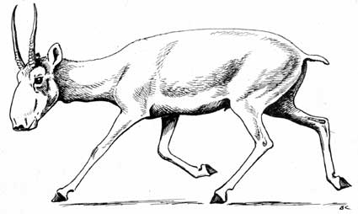

Сайгак - относительно мелкое парнокопытное животное, длина тела 110—146 см, хвоста 8 — 12 см, высота в холке 60 — 79 см. Масса 23 — 40 кг. Удлинённое туловище на тонких, сравнительно коротких ногах. Нос в виде мягкого, вздутого, подвижного хоботка с округлыми сближенными ноздрями создаёт эффект «горбатой морды». Уши с округлой вершиной. Средние копыта крупнее боковых. Рога бывают только у самцов. Они по длине примерно равны длине головы и в среднем достигают 30 см, полупрозрачные, желтовато-белые, неправильной лирообразной формы, две трети снизу имеют поперечные кольцевые валики, расположены на голове почти вертикально.
Летний мех желтовато-рыжий, более тёмный по средней линии спины и постепенно светлеющий к брюху, без хвостового «зеркала», низкий и относительно редкий. Зимний мех намного выше и гуще, очень светлый, глинисто-серый. Линьки два раза в год: весной и осенью. В год самка приносит одного или двух малышей. Питаются сайгаки дикими злаками. Самый опасный враг для них – степной волк.
Изучив ряд литературы, я узнал, что у сайгаков с древних времен ценятся мясо и рога. Мясо употребляли в пищу, из рогов делали украшения и сувениры. Сегодня рога сайгака ценятся в китайской медицине. Рога измельчают и принимают как лекарство. Эти порошки помогают снизить температуру, помогают при судорогах, коме, метаболизме, болезнях печени, головной боли. Именно поэтому рога сайгака сегодня так высоко ценятся. И это является одной из причин исчезновения сайгаков.

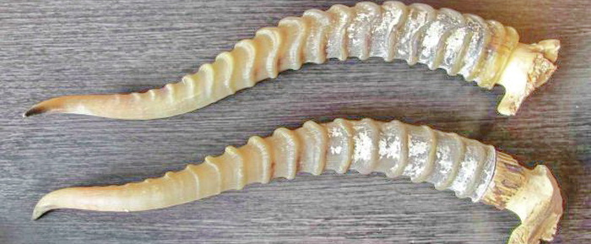

В советское время численность сайгаков была очень велика. Была разрешена добыча сайгаков и реализация рогов на внешнем рынке. Именно это повлияло на снижение популяции сайгаков. В 2005 году был введен мораторий на отстрел сайгаков и действовать он будет до 2021 года. Не смотря на это, сайгаков становится меньше и меньше с каждым днем. Главные причины – это браконьерство (неконтролируемый промысел) и необъяснимый падеж. Это превращается в настоящую трагедию.
Экологи всего мира пытаются объяснить массовую гибель сайгаков. Выдвигается ряд причин. Одни говорят о бактериях, убивающих животных. Другие считают, что виноват гептил. С космодрома Байконур запускается большое количество ракет на высокотоксичном топливе. Эти запуски наносят ущерб экологии Казахстана. За последние несколько лет над Казахстаном взорвалось несколько российских ракет «Протон-М», запущенных с космодрома Байконур. Эти аварии вызывают обеспокоенность у местных жителей и экологических активистов. Пока неясно, насколько гептиловые соединения могут наносить вред популяции животных.
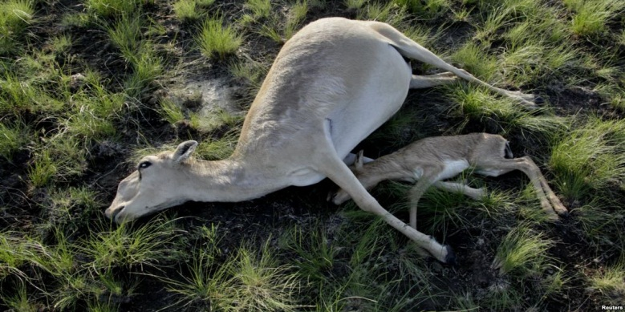

Изучив материал о сайгаках, могу с уверенностью сказать, что главный враг для них не степной волк, а человек. Гибнут сайгаки от деятельности человека. Самая большая беда – браконьерство. Люди убивают животных только для того, чтобы добыть рога, из которых получают ценный лечебный порошок. В 21 веке можно придумать и более гуманный способ добычи рогов. Экономическая и хозяйственная деятельность человека загрязняет экологию и наносит неизгладимый вред популяции сайгаков. В Казахстане ведется большая работа по восстановлению численности сайгаков. Создаются охотничьи хозяйства. В них разводят сайгаков. Ведется работа с населением по пропаганде бережного отношения к сайгакам и другим редким видам животных. Ведется авиаучет, основная цель – определение численности сайгаков, спутниковое мечение, что позволяет определить пути миграции и места окота сайгаков.

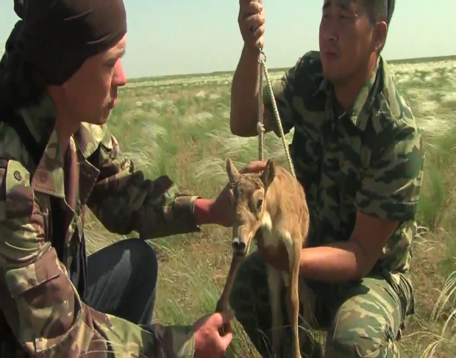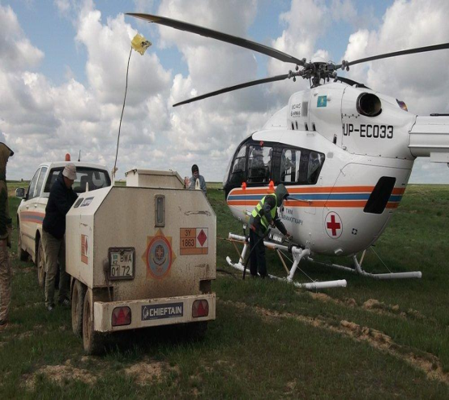

Сайгаки – необычайные животные. Самки способны к деторождению в первый год жизни. Они живут в очень суровых климатических условиях с холодными зимами и сильными засухами и имеют естественную способность восстанавливаться. Я надеюсь, что в Казахстане численность сайгаков восстановится и этих животных не придется заносить в Красную книгу.

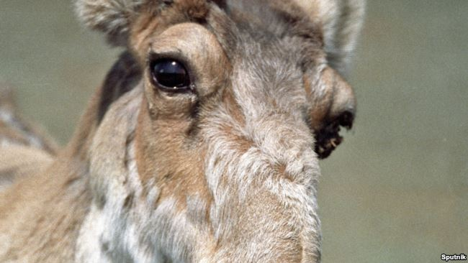

Заключение.
1.В результате исследования все поставленные задачи выполнены.
2.Изучено много материала по этой теме.
3. Узнал о том, какой интерес представляют сайгаки для браконьеров.
4. Выяснил, какие факторы влияют на исчезновение сайгаков.
С данным проектом выступил перед учениками своего класса и привлек их к данной проблеме. Вместе мы планируем посетить Экологический музей нашего города, где сможем подробно узнать о работе ученых по изучению вопроса о сайгаках.

Список использованных источников
1. Интернет ресурсы: https://ru.wikipedia.
2. И. Железнов, «Сайгачники»
Как домашние животные влияют на характер ребенка

Ученица 2«Г» класса Быкова Аксинья
Руководитель: Се О.Я.

Цель: Изучения влияния домашних животных на характер ребенка.
Задачи:
Проанализировать личное общение с домашними животными.
Изучить изменение детей, контактирующие с домашними животными.
Выяснить преимущества общения детей с животными.
Задача моей работы состоит в том , что бы рассказать и показать на собственном примере как влияет домашний питомец на жизнь и характер ребенка. Опыт в моей работе - это пример моего общения с домашними питомцами. С самого рождения меня окружают домашние животные.
Но сейчас немного теории. Из научных исследований доказано что наличие животных в доме развивает чувство ответственности и дисциплинирует их. Наличие домашнего питомца несомненно внесет изменения в распорядок дня вашего ребенка. Наряду с другими домашними обязанностями добавятся : регулярное кормление, прогулки и прочий уход за животным. Забота о своем питомце дисциплинирует ребенка, учит его не только брать, но и отдавать, а также он не станет издеваться и мучить животное. Хотя бывают и исключения. Главное родителям показать свое отношение к животному, любить его и ухаживать за ним, и ребенок будет копировать поведение родителей.
Однако часто забота о животном ложится на плечи родителей, которые сознательно не дают ухаживать ребенку за животным, считая что он не справится, а как же тогда у них разовьется чувство ответственности, если им не доверяют?
С животным в доме у детей расширяются возможности общения. Щенок, котенок или другой питомец - непременный участник игр ребенка.
Неуверенные себе дети могут повысить самооценку - заняться дрессировкой.
Постоянное общение с питомцами помогают детям вырасти думающими и чувствующими , развивают интуицию, сенсорные способности, логическое мышление. С животными можно заниматься различными видами деятельности: наблюдение, игра, труд, творчество.
Положительное влияние домашних животных на детей также выражается в приобретенном спокойствии , которое домашний питомец дарит своему хозяину за любовь и ласку.

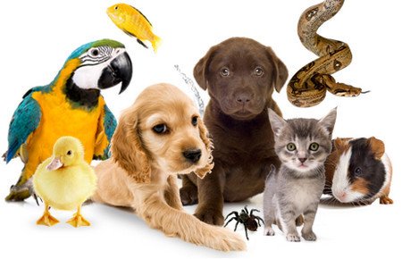
Когда я была совсем маленькой и еще даже не могла сидеть , я очень любила лежать возле аквариума и наблюдать за рыбками. И это повлияло на мое развитие, я рано начала говорить и к двум годам знала все стихи и сказки в доме наизусть, а в два с половиной года мама уже учила меня читать по слогам.
Когда я подросла мне купили попугая (Стелла). Это мой первый опыт ухода за животным, я кормила ее и играла с ней.
Потом в доме появилась собака! Это той- пудель, зовут Масяня. Это наш член семьи! Я ее очень люблю! Я очень счастлива что у меня дома есть и рыбки, и попугай, и собака. Мои родители любят животных и я тоже люблю.
Перед тем как вы выберете себе питомца надо объяснить ребенку, что животное - это не игрушка, а живое существо, которое имеет свой характер, может показать свое недовольство. Надо быть терпеливым и ласковым, и животное это оценит и будет другом на всю жизнь.
У меня есть подруга, она родилась с синдромом Дауна. Ей пять с половиной лет, зовут Саша. Она у нас умничка! С начала зимы мама водит ее на занятия с собачками (канистерапия) и это очень сказалось на ее поведении. Раньше она больше смотрела на нас, как мы играем, а сейчас она играет вместе с нами. У нее уже получается давать команды собакам и они ее слушаются! У нее появились новые слова в лексиконе. Я слышала еще , что есть занятия с лошадьми, дельфинами и другими животными, которые помогают детям при очень сложных заболеваниях.

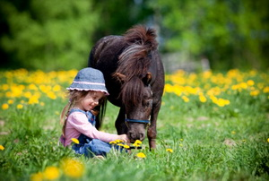

В заключении всей работы мы сделали следующие выводы. Исследование, которое мы провели, считаем интересным и перспективным.
Общение ребенка с домашним животным - это полезный опыт в формировании и развитии его личности, позитивного, дисциплинированного, лидерского настроя, четкой жизненной позиции.
Купите вашему ребенку маленького друга , и он отблагодарит вас своей любовью и радостью, которую вы получите от наблюдения за своим счастливым ребенком.
И после всего сказанного хочу сказать что дети у кого есть домашнее животное очень счастливые! Ведь ни одна игрушка не заменит живого питомца - друга и члена семьи!

Липкий помощник своими руками

Ученик 2«Г» класса Бахшян Артур
Руководитель: Се О.Я.

В данном эксперименте мы освятим тему липкого помощника, которого можно сделать дома, своими руками, затратив минимум средств и получить от него максимум прока. Цель данного эксперимента показать, что многие полезные вещи, можно сделать самому.

История возникновения

Handgum, слайк, тягучий пластилин или лизун- в буквальном переводе «жвачка для рук». Придумал ее один гениальный взрослый, причем совершенно случайно, как и все гениальное. Химик Джеймс Райт изучал свойства искусственного каучука, а сделал любимую детьми разных стран игрушку. Сложное слово неньютоновская жидкость подсказывает нам, что полученное вещество обладает очень необычными свойствами – оно лепится и является твердым на протяжении короткого времени, а потом начинает проявлять свойства жидкости – растекается. Если бросить лизуна в стену, то он прилипает, а через какое-то время отваливается, проявляя свою текучесть.
Лизун – это новомодная игрушка, не только для детей, но и для взрослых.

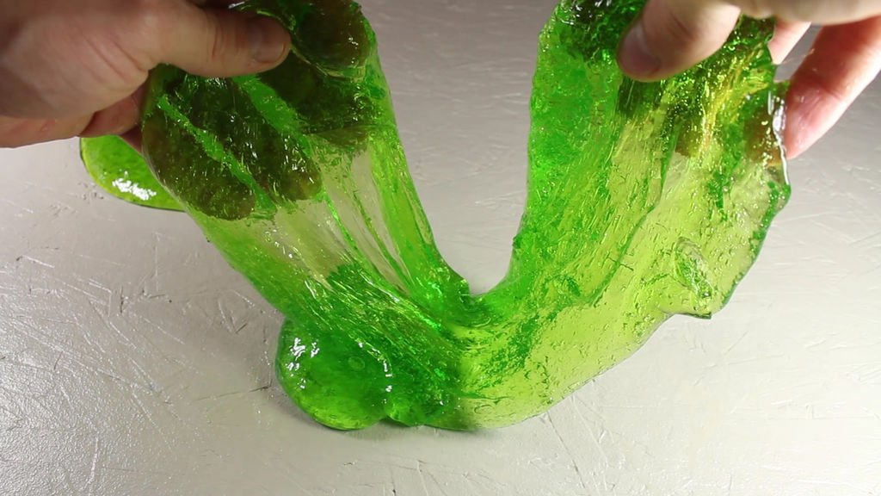

Он используется не только как игрушка, но и в качестве антистресса, он мягкий, приятный на ощупь. Может принимать любую форму, быть любого цвета и даже запаха. Его можно бесконечно мять, растягивать, делать из него различные подделки, использовать его как пластилин и даже как домашнего помощника. Им можно собирать мелкие предметы, к нему быстро все прилипает. Можно, например, собрать рассыпанный бисер или осколки стекла или найти иголку на полу и ещё всякие мелочи. Им можно убирать пыль в труднодоступных местах, где не справляется салфетка для уборки, например, вытирать пыль с клавиатуры компьютера или для уборки салона машины.

Плюсы и минусы лизуна:
Плюсы:
Лизун мягкий, приятный, тягучий. Он может принимать любую форму и быть любого цвета. С ним приятно играть и веселить друзей. Его легко сделать самому дома. Домашний лизун намного дешевле, чем магазинный. Он безопасный.

Минусы:
Если неправильно соблюдать пропорции приготовления, то лизун не получится, вы только испортите ингредиенты. Если использовать не домашний лизун, а магазинный, то он может быть не безопасен, так как он может быть сделан из токсичных материалов опасных для жизни и иметь резкий неприятный запах. Магазинный намного дороже домашнего. Иногда может оставлять следы. Быстро засыхает.

Рецепт:
1 упаковка клея ПВА, несколько капель борного спирта, гуашь, содовый раствор, тарелка, ложка.

Этапы приготовления:
В эмалированную емкость выливаем клей, добавляем цветную гуашь, все перемешиваем ложкой, добавляем несколько капель борного спирта, перемешиваем до густой консистенции, разводим немного соды с водой(содовый раствор) и добавляем несколько капель в получившуюся смесь. Снова все перемешиваем и вымешиваем всё руками. Можно на некоторое время оставить на холоде. Всё.. лизун готов. С ним можно играть!
В данном эксперименте мы готовили лизуна. На практике, мы убедились, что всё гениальное просто! Лизун получился достаточно ярким, его сразу же захотелось применить и поиграть с ним. Им можно поделиться с друзьями и играть вместе, так как из одной бутылки клея ПВА получается достаточно большой лизун, которого можно разделить на части. И не нужно тратить много денег. Его всегда легко сделать самому. Мы назвали его липким помощником, потому что он является не только хорошей игрушкой, которая не надоедает, но и может служить для домашних нужд. Вот такой он помощник!

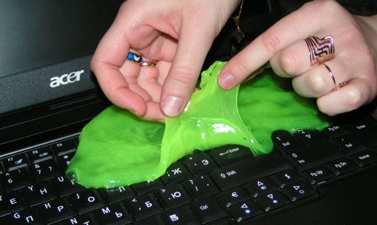

Конструктор – игра или полезное и увлекательное занятие для детей

Ученик 2«Г» класса Тарасов Глеб
Руководитель: Се О.Я.

У меня дома много игрушек: машинок, солдатиков, трансформеров и других. Но вот уже 2-й год первое место среди них для меня занимают конструкторы. Вместе с друзьями мы конструируем различную технику: самолёты, танки, машины, а также оружие. После сборки мы начинаем игру. Конечно, бывает, что во время наших игр детали не выдерживают большой нагрузки и отсоединяются, но мы не унываем и строим свои модели заново. Наши родители подолгу не могут оторвать нас от игр, потому что игры всегда новые: каждый раз в голову приходят всё новые и новые идеи конструирования!

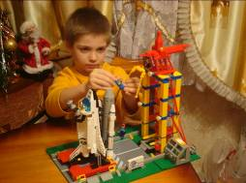

Как-то раз мама задала мне вопрос: если я так увлечён конструкторами, не хотел бы я узнать, как и когда они появились. Я задумался и согласился. Так началось моё «исследование"
Цель моего исследования- изучить самому и ознакомить одноклассников с широким понятием слова "конструктор".
Гипотеза- для школьника конструктор является настоящим средством интеллектуального развития и обучения.
Передо мной стояли следующие задачи:
1. Определить все смыслы слова " конструктор"
2.Узнать об истории возникновения конструктора
3.Распределить все известные мне конструкторы на группы
4.Найти информацию о том, как конструктор влияет на развитие детей
5.Провести анкетирование и обработать полученные данные

Когда появился первый конструктор

Чтобы узнать, когда появились конструкторы, не нужно искать ответ в древних рукописях и рассматривать археологические находки. Это один из видов игрушек, который появился в наши времена.
Детские конструкторы сегодня есть в любом магазине игрушек. Из них можно построить дом, пароход, машину, и даже целый город. Конструкторы разноцветны и разнообразны, они предназначены для самых разных возрастов, и различаются по сложности и количеству деталей. Но все они – потомки самого первого конструктора.

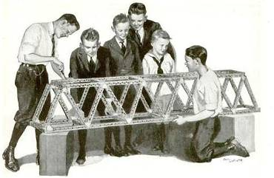
Самый первый металлический детский конструктор появился более ста лет назад, в самом начале двадцатого века, в 1901-м году. Этот конструктор изобрёл англичанин Фрэнк Хорнби. По одним сведениям, он был бухгалтером, по другим – приказчиком из мясной лавки. Мистер Хорнби рассказывал, что эта замечательная идея о том, что и ребёнок может создавать технические новшества, родилась в его голове, когда он путешествовал на поезде. Выглядел первый конструктор так: балки, уголки, перекрытия, колёсики, скобы и прочие детали, сделанные из металла, лежали в коробке небольшого размера. В деталях были уже заранее проделаны дырочки, и к ним прилагались гайки, болты, и прочие мелкие предметы, необходимые для соединения деталей, в наборе имелись отвёртка и гаечный ключ. Соединяя детали разными путями, можно было построить мосты, строительные краны, тележки, различные модели автомобилей. Традиционных домов, замков и городов в первом конструкторе не предполагалось, это был именно набор для будущих механиков и инженеров. Разумеется, предлагались эти игрушки, прежде всего, мальчикам. Компания, названная именем Хорнби, процветает и в настоящее время, предлагая миру потрясающие модели сборных железных дорог.

Деревянные конструкторы придумал австриец по имени Ехан Корбули. Он был многодетным отцом и торговцем. Любимым занятием его младшего сына было ломать сооружения, которые строили его старшие братья из деревянных кубиков. "Строителей" эта забава совсем не радовала. И тогда мудрый отец конфликтующих детей нашёл решение проблемы: он проделал во всех кубиках дырочки, и их стало можно крепко соединять при помощи деревянных палочек. Это изобретение поступило на прилавки магазинов в 1903 году. Использовалась для конструктора древесина бука. Новая игрушка называлась "Матадор".
Современные конструкторы этой фирмы пользуются большой популярностью.
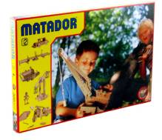
Первый магнитный конструктор появился относительно недавно. Идея принадлежала итальянскому изобретателю Клаудио Вичентелли. Он рассказывал, что уникальный замысел родился очень просто. Заметив, что игрушек с использованием магнитов практически не существует, Вичентелли поставил перед собой задачу раскрыть возможности магнита в этом направлении. С 1998 года конструкторы «Геомаг» стремительно начали набирать популярность.
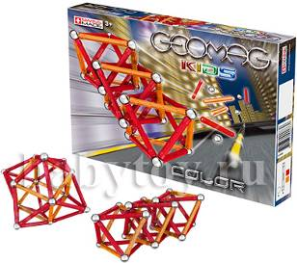
Можно поспорить, кто был первым в создании пластмассового конструктора, но хотелось бы сразу перейти к конструкторам Лего. «Лего» означает «играй с удовольствием». Родиной этого конструктора является Дания. В 1932 году Ол Кирк Кристиансен открыл собственное производство разлиных изделий из дерева, в том числе и игрушек. Первые конструкторы Лего производились из дерева. А пластмассовый кубик, способный соединяться с другими, появился лишь в 1947 году. С этого времени завод полностью перешёл на пластмассу, но не потому, что она более удобна в производстве, а из-за пожара в цеху по производству деревянных изделий. Цех было решено не восстанавливать, а перейти на другой материал. Удивительно, что с тех самых пор, то есть уже шестьдесят лет, все элементы Лего при любом варианте крепления совмещаются друг с другом. С 1963 года компания по производству Лего использует безопасную нетоксичную пластмассу, которая со временем практически не теряет цвет. Эти конструкторы предназначены для самых разных возрастных групп детей. Дети всего мира с восторгом оценили изобретение датчан, с удовольствием принявшись строить из ярких деталей Lego не только то, что предлагала инструкция, но и собственные удивительные сооружения.

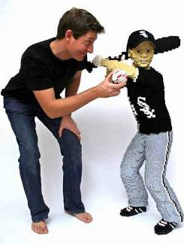 | 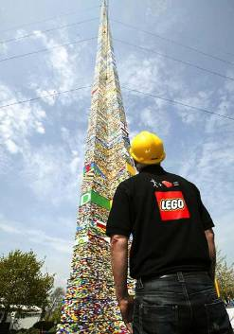
Скульптор Натана Савайя с одной из своих лего-скульптур | Самая высокая башня из кубиков Лего в парке Legoland.  Высота башни 30,5 метров.

Виды конструкторов

Видов конструкторов превеликое множество. С каждым годом появляются всё новые и новые. Их изготавливают для детей самых разных возрастов, начиная с 3-х летних и заканчивая подростками 12-16 лет. В конструкторы играют и мальчики, и девочки. Однако я выделю лишь несколько, наиболее популярных у детей, видов конструкторов, учитывая их тематику и материалы, из которых они изготовлены.
- Деревянные.
В деревянном конструкторе используются природные материалы. Дерево - это самый экологически безопасный материал, который можно использовать для создания игрушек. Тепло, которое нам дарит дерево, делает игру очень приятной. Деревянных конструкторов много, среди них особое место занимают «Брёвнышки», этот конструктор позволяет возвести дом, коттедж или избушку, не выходя из собственной комнаты! | 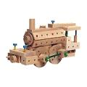

- Металлический или пластмассовый с дырчатыми планками и болтами для соединения деталей.
Специалисты продумали, чтобы из планок с помощью использования болтов и винтов, колёс и плато можно было собрать роботов, мотоциклы, автомобили, вертолёты многое другое. Обычно в набор входит отвёртка и гаечный ключ, с помощью них собираются изделия – это помогает в игре познакомиться с инструментами, похожими на настоящие.
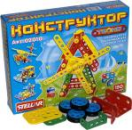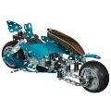

- Магнитный.
Палочки с магнитами – интересный вид конструкторов, который позволяет понять законы физики, а также сконструировать различные цветы, кристаллы и т. д. От того, сколько деталей в наборе, зависит разнообразие построенных моделей.
- Лабиринт.
Смысл этой игрушки состоит в том, чтобы построить замысловатые горки с многочисленными хитрыми устройствами. А потом устроить соревнование ярких шариков, которые весело катятся с уровня на уровень. Для того чтобы их сложить, понадобится схема и фантазия.
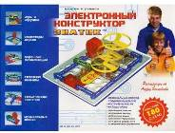
- Электронный.
Электронный конструктор помогает разобраться, как устроен загадочный мир приборов, которые нас окружают. Из электронных конструкторов можно собрать большое количество разных устройств - сигнализации, приёмники, музыкальные приборы, логические схемы и многое другое. А еще - электронный конструктор поможет справиться со сложными заданиями по физике.

- Конструкторы из Бельгии Кликс.
Его детали сделаны из упругого, но гибкого пластика, углы гладкие, соединение прочное. Этот конструктор позволяет собирать и фигуры, и орнаменты, и целые строения! Яркие разноцветные детали будут соединяться и разъединяться руками, издавая при этом забавный звук – «клик!». Именно поэтому игрушка и получила свое название.
- Мягкий объёмный конструктор из деталей-пазлов серии «Умбум»
(умная бумага)
Детали этого конструктора пронумерованы, собираются без клея и ножниц. Для удобства они выдавливаются из пластин, в которые потом их можно снова вставить после разборки. Конструктор мягкий и приятный на ощупь, его можно легко согнуть при необходимости вставить детали поглубже друг в друга. Для девочек разработана серия «Мебель», «Гостиная» и другие, для мальчиков «Строительная техника», «Аэровокзал», а для детей старшего возраста и даже для взрослых есть модели из картона: «Собор Спаса на крови», «Водяная мельница» и т.д.
- Конструкторы Лего и других фирм из пластмассовых кирпичиков.
Самые распространённые конструкторы Лего разработаны для детей разных возрастов, малыши собирают незамысловатые пирамидки и башни, дошкольники играют в тематические конструкторы типа «Пожарная команда», «Полицейский участок» и т.д., а подростки собирают даже радиоуправляемые модели!
- Керамические конструкторы.  В набор входят настоящие кирпичи, окна, двери и специальный цемент. С помощью этих деталей можно построить маленькую копию самого настоящего домика, использовать его можно несколько раз, т.к. цемент легко растворяется в воде. | 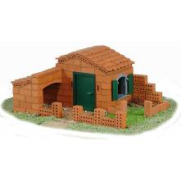

Развивающие возможности конструктора
Среди развивающих игрушек конструктор занимает особое место. Использовать его можно практически с самого рождения, когда малыш только начинает осваивать формы, цвета, размеры. Возрастные границы для игры беспредельны. Порой сами родители, подарившее конструктор своему ребенку, с интересом и азартом изучают конструкцию, не жалея времени на собирание того или иного сооружения. Для дошкольника и школьника конструктор становится настоящим средством развития и обучения. С помощью конструктора легко и эффективно реализуются следующие задачи.

Развитие мелкой моторики
Любое конструирование предполагает разнообразные манипуляции руками. Годовалый малыш учится строить пирамидку из кубиков, трениру координацию и ловкость маленьких пальчиков. Шестилетний ребенок возводит достаточно сложные конструкции из разных по форме и размеру деталей. Все это требует активной работы рук. Развитие же мелкой моторики напрямую связано с развитием мышления и речи.

Развитие речи
С помощью конструктора совершенствуется речь ребенка. Возьмем обыкновенный набор деталей, из которого можно построить, например, дом. Благодаря участию взрослого человека ребенок узнает новые слова ( формы, названия строительных материалов, деталей) и их характеристики. Он учится правильно применять понятия в речи, составлять предложения или рассказы.

Развитие мышления
Собирание из частей целого требует сложной мыслительной деятельности.Чтобы получилось логически правильно законченное произведение, нужно хорошенько подумать. При конструировании активизируется логическое и образное мышление.

Развитие внимания
Только при внимательном изучении инструкции можно правильно собрать модель. Порой даже незначительное отклонение от задачи может испортить корректировать уже собранное сооружение.

Развитие воображения
Из деталей конструктора можно собрать свое неповторимое творение: домик для медведя, гараж для машинки, необыкновенный мост. Придумывать что -то новое из однотипных кубиков, кирпичиков, бревнышек- это так интересно!

Развитие позновательного интереса
Пожалуй, одно из важных предназначений конструктора. Ведь умение из частей собирать целое непременно пригодится в будущем,например, при ремонте автомобиля. Детский конструктор благодаря своей цветовой привлекательности, разнообразию форм и размеров позволяет в игровой форме познавать окружающую действительность. Готовый результат приносит удовлетворение и желание играть дальше.
Таким образом, развивающие возможности детского конструктора безграничны.

Практическая часть

Анкетирование проводилось среди учеников 2 класса Г СОШ №52 им. Е.А. Букетова. В опросе приняло участие 32 ученика. Среди них- 16 мальчиков и 16 девочек. Результаты анкетирования сведены в таблицы.

Анкета

1. У тебя есть конструктор?__________________________________________________
2. Знаешь ли ты историю возникновения конструктора?__________________________
3.Любишь ли ты играть в конструктор?________________________________________
4. Любишь собирать конструктор по инструкции или по собственному замыслу?_____________________________________________________________________________
5. Знаешь ли ты как конструктор влияет на твое развитие?________________________

В ходе работы я многое узнал о конструкторах. Оказывается, «конструктор» – это не только набор для сборки и игры. Первые наборы конструкторов появились больше 100 лет назад и сразу вызвали интерес у детей и взрослых. Эти конструкторы были непохожи на современные и создавались сначала только для мальчиков, чтобы помочь им стать инженерами и механиками. Некоторые фирмы-производители первых конструкторов до сих пор выпускают наборы увлекательных моделей.
В ходе своего исследования я попытался распределить все конструкторы на группы. По интернету я узнал, что каждый вид конструктора обязательно так или иначе развивает ребёнка, даёт ему возможность раскрыть свои творческие способности, и даже помогает овладевать процессом письма.
Исследование, проводимое мною показывает, что конструктор нравится всем, как девочкам, так и мальчикам. Но большинство детей не знают историю возникновения этой игрушки.
И наконец, самая главная мысль, которая пришла мне в голову после изучения всего собранного материала, осознании мною всей той пользы, которую приносит конструктор в развитии ребенка - почему бы в школе не организовать специальный урок "Конструирование". Я считаю, что это было бы не только полезным, но и приятным дополнением к общеобразовательному процессу.

Зачем придумали ребусы?

Ученица 3 «А» класса Бондаренко Анастасия
Руководитель: Кателина З.Ф.

Тема проекта: Зачем придумали ребусы?
Цель: Узнать, как появились ребусы и зачем их придумали.
Задачи:
- Изучить историю происхождения ребусов.
- Освоить правила решения ребусов.
- Составить свои ребусы на основе изученных правил
- Выяснить, чем полезны ребусы
Гипотезы:
- Ребусы являлись древним языком общения.
- Ребус появился для зашифровки слов и сообщений.
Методы исследования:
- Поиск информации.
- Анализ информации.
На школьных уроках по занимательному русскому языку нам часто встречаются задания по решению ребусов. Мне захотелось узнать, а как же появились ребусы и для чего их придумали. Мне нравится решать ребусы, но это занятие не всегда мне легко удается, и я захотела получше научиться их разгадывать, изучив правила решения ребусов. Чтобы получить необходимую мне информацию, я и решила выбрать ребусы для изучения в своей исследовательской работе.

Где появились первые ребусы

Среди большого количества загадок, особое место занимают ребусы. Считается, что ребусы являются старейшими видами загадок в человеческой истории. Некоторые исследователи утверждают, что наскальные рисунки можно смело называть первыми ребусами. Например, египетские иероглифы тоже являются ребусами в картинках. Так люди передавали сообщения с помощью картинок.
Происхождение понятия «ребус» связывают с пятнадцативековой Францией. В пятнадцатом веке слово «ребус» означало юмор, шутливое развлекательное шоу, представляемое на карнавале. Главной темой таких шоу были разные проблемы, волнующие все население страны. Шутки должны были быть острыми и точными. Это выступление было похоже на сегодняшнее телевизионное шоу КВН. Артисты дали своим выступлениям название “De rebus quae geruntur”. Это означало «на злобу дня».
Когда позднее такие выступления запретили, то ребусами стали называть каламбур, построенный на игре слов. Часто это была загадка, в которой были зашифрованы слова с помощью различных рисунков, букв, а также других слов. Корнями это слово уходит в самую глубину столетий. Опять же во Франции была скорректирована пословица латинского происхождения «Non verbis sed rebus", которая переводится как выражение: «Не с помощью слов, а с помощью вещей». Из всего этого набора слов было оставлено только одно для обозначения зашифрованного выражения – слово ребус.
В шестнадцатом веке ребусы стали популярными и в других странах Европы. На территории России эти загадки появились только к восемнадцатому веку. Первый печатный сборник ребусов появился в шестнадцатом веке. Автором его был Этьенн Табуро - французский поэт. Несколько сотен ребусов мастеров XVII - XIX веков хранятся в Лондонском Музее.
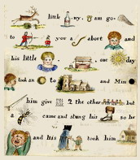
Английский писатель и математик Чарльз Лютвидж Доджсон, более известный под псевдонимом Льюис Кэрролл, один из самых популярных детских писателей XIX века, автор сказок "Алиса в Стране чудес" и "Алиса в Зазеркалье", часто использовал ребусы в многочисленной переписке с детьми. В своих письмах он часто заменял часть слов картинками либо изображал буквы в зеркальном отображении. Для прочтения таких загадочных писем нужна была смекалка, и детям это очень нравилось.
Позднее ребусы стали печататься в газетах и журналах. А когда появилось телевидение, то люди участвовали в программах, где нужно было разгадывать ребусы на время и можно было получить за победу призы.
В настоящее время можно встретиться с ребусами не только в книгах и детских журналах, а даже в мобильных телефонах! Мы все знаем, что при написании сообщений друг другу, люди используют смайлики и различные символы для передачи настроения и эмоций. Это тоже ребусы, так как в этих картинках зашифровано настроение человека.

Правила решения ребусов

1. Названия всех предметов, изображенных в ребусе, читаются только в именительном падеже и единственном числе. Иногда нужный объект на картинке указывается стрелкой.
2. Очень часто предмет, изображенный в ребусе, может иметь не одно, а два или больше названий, например, «глаз» и «око», «нога» и «лапа» и т. п. Подбирать нужно подходящее по смыслу.
3. Запятые справа/слева от слова (или его изображения) означают удаление соответствующего числа букв справа/слева.

Получаются “рога” (убрали две буквы у слова “дорога”).
Получается “вор” (убрали три буквы у слова “ворона”).

4. Для удаления букв внутри слова их записывают над изображением и перечеркивают.

Получается “мотор” (убрали “ни” у слова “монитор”).
5.Для замены буквы используют равенство: “2=д” означает, что вторая буква в слове будет “д”; “р=п” означает, что каждую букву “р” в слове нужно заменить на “п”.

Получается “липа” (заменили “с” на “п” в слове “лиса”).

- Для изменения порядка букв в слове над ним ставят цифры, которые определяют новый порядок следования.

Получается “розга” (заменили порядок следования букв в слове “гроза”.

- Перевернутое вверх ногами изображение означает, что слово следует читать справа налево.
Получается “ток” (читаем справа налево слово “кот”).

- При шифровании предлогов часто используют структуру начертания изображения.
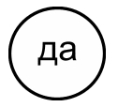 | Получается “вода” (в букве “о” находится “да”).

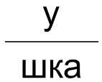 | Получается “подушка” (под буквой “у” находится “шка”).

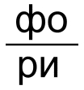 | Получается “фонари” (“фо” находится на “ри”).

Получается “заяц” (за буквой “я” находится буква “ц”).

9. Если какая-либо буква состоит из другой буквы, то читают с прибавлением «из». Например: «из-б-а» или «вн-из-у»:
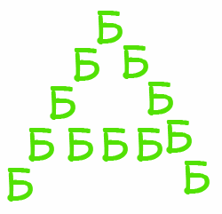

10. Если по какой-либо букве написана другая буква, то читают с прибавлением «по». Например: «по-р-т», «по-л-е», «по-я-с»:

11. В ребусе может использоваться стрелка
Она заменяет предлог «к».
ФА ЕЛ
Получается слово «фа-к-ел».

Сегодня в книжных магазинах имеется большой выбор всевозможных ребусов. За решением ребусов с удовольствием проводят свой досуг и взрослые и дети. Совместное решение ребусов создает дружескую атмосферу общения в семье, помогает укреплению семейных традиций и создает позитивную эмоциональную атмосферу дома. Кроме этого, ребусы очень полезны для развития мышления детей, развития сообразительности и логики. Это хорошее детское увлечение, приносящее пользу и удовольствие. Такое развлечение – совершенно безвредное по сравнению с компьютерными играми. Так что, решайте ребусы вместе и проводите свободное время с пользой!
Изучив информацию, собранную для моего проекта, можно сделать следующие выводы. Мы не можем подтвердить гипотезу о том, что ребусы являлись древним языком общения. Хотя картинки и использовались у древних народов для передачи информации, все же нельзя это назвать именно языком общения. А вот вторую гипотезу мы подтвердили, так как широкое применение ребусы получили именно как зашифрованное сообщение или слово.
В своей работе я также освоила правила решения ребусов и составила собственные ребусы по этим правилам. Это задание было очень интересным для меня.
Кроме этого, я узнала, что ребусы являются не только способом весело провести свободное время, но и развивают детское мышление, логику и сообразительность.

Список использованных источников

- www.igraza.ru
- www.rebus1.com
- www.pomozgui.ru
- www.puzzlepedia.ru

ПРИЛОЖЕНИЕ

Мои собственные ребусы, составленные с использованием изученных правил.

1.
Р = Н

2.
- 3 2 1 4 5
М А С С А
4.
5.
,,,
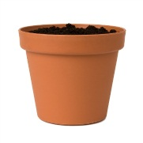

Ответы:
1. Сын; 2. Настя; 3. Самса; 4. Надрыв; 5. Шок.
История жевательной резинки

Ученица 3«А» класса Никитина Дарья
Руководитель: Кателина З.Ф.

Откуда мы знаем, что жвачка – это здоровье зубов, правильный кислотно-щелочной баланс и огромная польза для крепости и красоты наших зубов? Конечно, из рекламы! Но в рекламе говорится только о том, какие преимущества и выгоды может принести нам жевание жвачки, а вот о побочных эффектах или нежелательных воздействиях – ни слова.
Я и сама часто ее жую, но родители говорят о том, что она вредна при частом ее использовании. Именно поэтому я решила, исследовать вред или пользу приносит жвачка нашему здоровью, и выдвинула гипотезу, возможно, что жевательная резинка приносит скорее вред, чем пользу организму человека.

Цель исследования:
Выяснить уровень популярности жевательных резинок.
Определить характер влияния жевательных резинок на организм человека.
Задачи:
Проследить историю возникновения жевательной резинки.
Изучить состав жевательной резинки.
Выявить положительные и отрицательные воздействия регулярного жевания.
Провести анкетирование учащихся 3 го класса.
Дать рекомендации по рациональному использованию жевательной резинки.
Методы исследования:
- изучение литературы;
- метод эксперимента;
- анкетирование и наблюдение;
- аналитическая деятельность.
Практическая значимость: результаты работы могут быть полезны всем, кто заинтересован в сохранении своего собственного здоровья.
Гипотеза:
Предположим, что жевательная резинка не так уж и вредна, если употреблять ее в меру.
Объект исследования:
жевательная резинка и ее влияние на здоровье человека.
Предмет исследования:
отношение к жевательной резинке младших школьников.

История возникновения жевательной резинки

История жевательной резинки уходит в глубину веков. Самая первая жвачка датируется каменным веком. В 2007 году в Финляндии во время раскопок была найден кусочек смолы возрастом 5 тысяч лет с отпечатками человеческих зубов.
Древние греки жевали смолу мастикового дерева, сибирские народы - смолу хвойных деревьев, поскольку жевание укрепляет зубы и освежает дыхание. Индейцы майя, чтобы чистить зубы и освежать дыхание, использовали застывший сок дерева саподилла. Такую жевательную смесь они называли «чикл» .
Примером для создания современной жевательной резинки послужила жвачка на основе чикла, появившаяся в США в начале 1860-х годов. Чикл добывается из млечного сока (латекса) дерева под названием саподилла, произрастающего в тропических лесах центральной Америки.
Из-за возросшей популярности этих продуктов спрос на чикл тоже быстро увеличился. Деревьям нужно примерно от четырех до восьми лет отдыха после сбора чикла. Когда выяснилось, что растительный источник чикла не может удовлетворить потребности в нем, производители жевательной резинки, чтобы развивать свой бизнес дальше, перешли на жвачку, созданную на основе искусственных материалов.
В 1848 году лавочник Джон Кертис начал первым в мире производить жвачку – он просто расфасовывал в бумажки кусочки смолы. Два года спустя он использовал для этой же цели более дешевый парафин, в который для придания приятного запаха добавлялись специи. На продаже жвачки Кертис разбогател, он построил три фабрики, где производилась жвачка, но не мог организовать массовый сбыт – его жевательная резинка не выдерживала длительного хранения и навсегда теряла товарный вид после краткосрочного пребывания под прямыми лучами солнца, на жаре или холоде.
В 1928 году Уолтер Диммер придумал эластичную жевательную резинку, которую назвал Dubble Bubble, поскольку из нее можно было выдувать пузыри. Жевательная резинка изменила цвет на розовый, что особенно привлекало детей.
В 1930-х годах Уильям Ригли придумывает вкладыши с картинками, которые выпускались ограниченными тиражами, поэтому стали предметом коллекционирования.

Состав жевательной резинки

- жевательная основа (20-30%) – смола и парафин;
- подсластители (60%) -сахарозаменители;
- вкусовые добавки;
- стабилизаторы состава (глицерин);
- ароматизаторы;
- эмульгаторы;
- красители.

Пищевые добавки жевательных резинок

В жевательной резинке содержится фенилаланин. Его накопление в организме вызывает нарушение нервной системы.
В жвачках, с ароматом спелой вишни, для запаха используется диоксид титана, который раньше использовался только в производстве стройматериалов и мыла.
Цвет жевательной резинке придает химия. Чаще всего используется краситель титановые белила. Раньше эта краска была разрешена только для косметики, мыла и стройматериалов.
Стабилизатор Е 422 - это глицерин, вызывающий достаточно серьезные заболевания крови и почек;
Эмульгатор Е 322 - это лецитин, который может привести к нарушению работы пищеварительного тракта;
Антиоксидант Е 320 - повышается содержание холестерина в крови;
Кислота Е 330 – лимонная кислота может вызывать серьезные заболевания крови;
Загуститель Е 414;
Глазурь Е 903 - не пропускает жир изнутри и влагу снаружи.
Данные ингредиенты содержатся во всех жевательных резинках, поэтому следует задуматься о том, что мы жуём!

Отрицательное действие жевательной резинки

У постоянно жующих детей может появиться неправильный прикус, ведь в детском возрасте происходит формирование ротовой полости.
Первый же кусочек пищи, взятый в рот, вызывает выработку желудочного сока. С резинкой происходит то же самое – сок вырабатывается, но переваривать-то ему нечего. С этого могут начаться проблемы с желудком.
Прилипая к зубам, «жвачка» способна провоцировать выпадение пломб, а если в зубах есть трещины – дальнейшее их разрушение, а также негативно влияет на эмаль зубов.
У детей, не выпускающих «жвачку» изо рта, снижается уровень интеллекта. Резинка не дает возможности сосредоточиться, притупляет внимание и ослабляет процесс мышления.
Жевательная резинка вызывает привыкание.
От сахаросодержащих жвачек лучше отказаться совсем, так как их употребление – прямая дорога к заболеванию кариесом.
В поддельной жвачке на рынке могут содержаться ингредиенты, способные вызвать аллергические реакции.
Следует избегать заглатывания жвачки, поскольку она может накапливаться в толстом кишечнике и со временем приводит к его непроходимости.

Польза жевательной резинки

Освежает дыхание
Жевание сопровождается обильным выделением слюны, и происходит частичное очищение зубов, и удаление остатков пищи
Помогает избежать проблем с закладыванием ушей пассажирам самолёта
По некоторым исследованиям основное назначение жевательной резинки – жуют для того, чтобы… чувствовать себя увереннее, успокоиться, расслабиться.

Рекомендации по рациональному использованию жевательной резинки

- жевательную резинку нужно применять строго после приёма пищи, ни в коем случае не натощак;
- время её жевания должно быть ограничено 15-20 минутами, что связано с работой желудка;
- жевание в общественных местах некрасиво и негигиенично;
- нужно помнить о том, что внимание жующего человека рассеянно из-за ослабления кровоснабжения мозга, поэтому жевательная резинка во рту у водителя может привести к аварии;
- Использованная жвачка должна выбрасываться только в специально предназначенные для этих целей места. Например, мусорные урны и ни в коем случае – под ноги.
- И самое главное, необходимо помнить: ни одна жевательная резинка не заменяет обязательную двухразовую чистку зубов щеткой.

Результаты анкетирования

В анкетировании приняли участия учащиеся 3 «А» класса – 16 человек.
Учащиеся довольно часто употребляют жевательную резинку, порой даже не задумываясь - вредна она или полезна для человека. Но нельзя не отметить, что некоторые сведения по этой проблеме у ребят есть.
13 человек из класса любят жевательную резинку и 11 из них жуют её только после еды – это правильно. И только 1 человек жует её целый день. А 6 человек из класса не жуют жевательную резинку вообще.
Приложение 2. Диаграммы 1, 2.
Большинство ребят нашего класса используют жевательную резинку для того чтобы освежить дыхание – 10 человек.
Приложение 2 . Диаграмма 3.
В составе жевательной резинки практически нет полезных веществ, зато много таких, которые приводят к различным заболеваниям. Результаты опроса показали, что 12 ребят читают состав жевательной резинки, но не понимают, что там написано. 12 человек из 16 опрошенных заявили, что если бы знали о наличии вредных веществ, то отказались бы от её употребления.
Приложение 2. Диаграмма 4, 5.

Своим исследованием я хотела убедиться, что жевательная резинка больше вредна, чем полезна для детей. Моя гипотеза, что жвачка приносит вред нашему организму нашла своё подтверждение. В ходе исследования было выявлено, что длительное жевание резинки может нанести вред нашему здоровью, да и обладают они слабой гигиенической эффективностью по сравнению, например, с зубными щетками.
Хотелось – бы посоветовать, любителям «жвачки» - жевать ее 15 минут только после еды, причем не всякую, стараясь не проглатывать ее. Детям «жвачку» можно жевать только с 4-х лет.
Можно порекомендовать жевать фрукты или овощи, во все времена было известно, что красивые и крепкие зубы у тех людей, кто ест много овощей и фруктов. И дело не только в витаминах. Яблоки, морковь, капустная кочерыжка - твердые, они с усилием трут поверхность зубов при их пережевывании, благодаря этому эффективно их очищают. А еще пережевывание такой пищи массирует десны, что им только на пользу.
Будьте здоровы!

Список литературы:

1.«Вред и польза от жевательной резинки». Мифы и реалии, Часть II.
2. Жевательная резинка: история и вред жвачки. Жвачка и зубы. Как правильно использовать жвачку. Женский сайт inmoment.ru.
3.«Жвачка и дети». Мифы и реалии.
4.«Жвачка приносит больше вреда, чем пользы». Е. Ересько 29.12.2009.
5.Сбережем свое здоровье» Журнал «Преподавание в начальной школе» 2009г.
6. Ссылки на ресурсы в Интернет: http://www.yandex.ru/.

Приложение 1.
Интересные факты

Итальянский дизайнер Маурицио Савини прославился тем, что создавал скульптуры из жевательной резинки.
Очистка поверхности от прилипшей жевательной резинки представляет большую проблему в Великобритании, она обходится стране в 300 млн. долларов ежегодно.
Ученые изобрели новую жевательную резинку, которая разлагается спустя несколько месяцев в воде.
1962 год. Книга рекордов Гиннесса назвала самую великовозрастную «жевательницу жевательной резинки» в мире. Ею стала Мэри Фрэнсис Стабс, которой на тот момент было 106 лет.
Самый большой пузырь от жевательной резинки был зафиксирован в июле 1994-го года в телевизионной студии «ABC» в Нью-Йорке. Его надула Сьюзен Мантгомери из США, диаметр пузыря составлял 58,5 сантиметров (это больше размера в плечах взрослого мужчины средней комплекции).
Книга рекордов Гиннесса сообщает о некоем Гари Дучле, который сплёл самую длинную цепочку из обёрток от жевательной резинки. Её масса составила 164,2 кг, а состояла она из 1 231 516 звеньев от 615 758 фантиков. Длина цепи — 9370,77 метра.
Стена Жвачки из Сиэтла
История Стены Жвачки произошла недавно в 1990-х годах. Дом находится рядом с билетной кассой местного театра. Театр всегда был популярным, очереди в него стояли большие за билетами и когда люди в очередях, от нечего делать начали лепить жеванной жвачкой к стене этого дома, старались украшать свое место возле стены.
Урны для жевательных резинок в ближайшее время появятся в Санкт-Петербурге. Такая идея ранее была реализована в Великобритании — там емкости для жвачек напоминают пузыри.

Приложение 2.

Диаграмма 1.  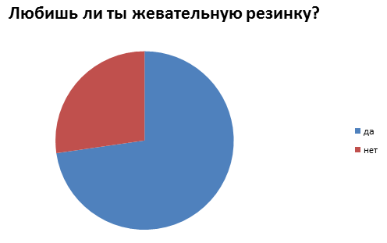 | Диаграмма 2.
Диаграмма 3.  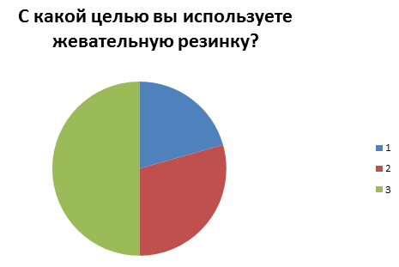 | Диаграмма 4.
Диаграмма 5.

Кисломолочные напитки: сходства и различия

Ученик 3«А» класса Гулев Александр
Руководитель: Кателина З.Ф.

Молоко любого вида животного уникально по составу и свойствам и полностью обеспечивает потребности детёныша в молочный период его развития. Ещё Гиппократ, великий врач и учёный, живший в четвёртом веке до нашей эры, подчёркивал, что молоко – совершенный продукт питания.Люди умело используют этот ценнейший дар природы для поддержания жизни, вырабатывая из него различные пищевые продукты. Одними из них являются кисломолочные напитки – кефир, кумыс и шубат.
Кисломолочные продукты имеют многовековую историю. Народы Греции и Рима, Индии и Ближнего Востока, Закавказья уже в далекой древности употребляли кисломолочные напитки, которые готовили из молока коров, коз, верблюдиц, лошадей, овец, буйволиц. Скифы употребляли напиток из кобыльего молока. Еще Гомер в своей «Одиссее» описывает, как герой со своими спутниками нашли в пещере циклопа Полифема ведра и кружки, полные густого кислого молока.
Согласно одной из теорий о происхождении кефира, слово «кефир», имеющее турецкие корни, означает «здоровье».
Древняя индийская пословица гласит: «Пей кислое молоко и проживешь долго».
Знакомясь с информацией, посвящённой кисломолочным напиткам, мы обнаружили, что в ней недостаточно освещаются вопросы их сходства и различий. В литературе, в основном, кефир, кумыс, шубат и другие съестные молочные припасы описываются отдельно. Поэтому для нас были интересны вопросы сходства и отличий этих любимых в мире напитков, представляющих собой высокоценные и необходимые для поддержания жизни человека продукты, для наиболее грамотного ориентирования в ассортименте источников натурального питания.
Цель работы. Целью настоящей работы явилась попытка сравнения наиболее известных в мире кисломолочных напитков - кефира, кумыса, шубата - для целостного понимания их роли в жизни людей.
Задачи исследования:
- извлечь полезную информацию из источников литературы
- пополнить свои знания о сходствах и отличиях любимых в мире напитков
Материалы и методы исследования. Методом сравнения в работе проанализированы свойства и характеристики кефира, кумыса, шубата, сгруппированных по следующим тематическим разделам: «Источник получения (сырьё)», «Используемые закваски», «Историческое происхождение напитка», «Цвет», «Запах», «Консистенция» «Вкус», «Встречаемость в кухнях народов мира», «Питательность напитка», «Целебные свойства», «Рыночная стоимость».

Результаты исследования и их обсуждение

Результаты исследования отражены в таблице сравнения.
Таблица 1. Сравнительная характеристика кисломолочных напитков

Кефир | Кумыс | Шубат
Источник получения (сырьё)
Коровье молоко | Кобылье молоко, возможно приготовление кумыса из коровьего или козьего молока | Верблюжье молоко
Кефир | Кумыс | Шубат
Используемые закваски
Уникальный набор бактерий (стрептококки, молочно-кислая палочка, уксусно-кислые бактерии), дрожжи. Всего около 20 микробов.  На Кавказе секрет изготовления кефира на протяжении веков держался в тайне (почти как секреты хорошего сыра в Европе, в семьях сыроваров, передаваемые из поколения в поколение). | Болгарская палочка, молочно-кислая палочка и бактерии, а также дрожжи  Согласно Геродоту, скифы  настолько боялись «утечки информации» о кумысе, что ослепляли всех невольников, знавших способ его приготовления | Молочно-кислые бактерии, особые дрожжи
Историческое происхождение напитка
Регион Кавказа (подножье горы Эльбрус)  По другой версии, слово «кефир» имеет турецкие корни, его основа – «кеф», – в турецком языке означает «здоровье». | Впервые готовили кочевые племена Средней Азии и Монголии | Кочевники-арабы, имеющие отличное здоровье и обладающие большой физической силой, питались почти исключительно свежим или скисшим молоком верблюдиц
Цвет
молочно-белый, допустим легкий кремовый оттенок. | беловатый | белоснежный
Консистенция
плотная или жидкая, однородная | Жидкая однородная консистенция.  Пенистый, шипучий напиток | Более густой напиток, чем кумыс
Вкус
Кисловатый | Кисловато-сладкий | Специфический привкус
Запах
приятный кисло-молочных запах | Приятный аромат | Специфический аромат
Встречаемость в кухнях народов мира
Распространён В России, Белоруссии, Украине, Казахстане, Кыргызстане,  Прибалтике, Германии, Узбекистане, Швеции, Норвегии, Венгрии, Польше, Израиле, США и Австралии. | Распространён в быту казахов, киргизов, каркалпаков и других кочевых народов Центральной Азии | Традиционный напиток казахов. У туркменов он называется «чал».

Кефир | Кумыс | Шубат
Питательность напитка
Питательная ценность напитка представлена белками, жирами, углеводами. Кефир содержит также большое количество витаминов  Белок коровьего молока при скисании выпадает в осадок в виде плотного сгустка, поэтому непереваривается и усваивается организмом хуже, чем кумыс и шубат.  Состав жира не позволяет кефиру задержать рост туберкулёзной палочки, по сравнению с кумысом. | Высокие питательные свойства. Особенно много витамина «А» и аскорбиновой кислоты.  По содержанию других витаминов (В1, В2, пантотеновая кислота, фолиевая кислота, биотин) превосходит коровье молоко.  Богат минеральными веществами.  Белок кобыльего смолока при скисании благодаря закваске выпадает в виде мелких, нежных хлопьев, почти неощутимых на язык, которые легко перевариваются и усваиваются организмом человека.  Жир кумыса лучше усваивается организмом, чем жир коровьевого молока. Жир имеет особый состав, который задерживает рост вредных микробов.  Жир также улучшает жизненные процессы организма человека. | Шубат в народе ценят выше кумыса.  По питательности превосходит кумыс.  Белок при скисании образует нежные хлопья, легко перевариваются и усваиваются организмом человека, задерживает рост болезнетвормых микробов.  Более жирный, по сравнению с кумысом  (жир составляет 8 %).  В напитке есть макро- и микроэлементы (кальций, медь, железо, магний, цинк, фосфор и др.), необходимые для здоровья, а также витамины. Витаминов «В1», «В2», «С» и «D» в нём в несколько раз больше, чем в коровьем молоке. Больше и молочного сахара (лактозы), необходимого для питания и работы мозга и нервной системы.
Целебные свойства
Благодаря своему сложному составу кефир может препятствовать развитию в кишечнике болезнетворных микроорганизмов, повышает тем самым защитные силы организма.  Обладает общеукрепляющим, успокаивающим воздействием, способствует сохранению молодости и долголетия.  В диетологии известны «кефирные» разгрузочные дни | Высокие целебные свойства. Обладает выраженной активностью против вредных микробов, легко излечивает простудные заболевания. Улучшает аппетит и пищеварение, повышает сопротивляемость человека к инфекциям, стимулирует биологические процессы в организме. Способствует набору веса.  Используется для лечения туберкулёза, при упадке сил, при малокровии, болезнях желудка, восстановления микрофлоры кишечника после болезни. Ускоряет заживление ран.  Ранее существовали специальные кумысолечебницы | По некоторым целебным и диетическим свойствам превосходит кумыс. Укрепляет организм человека,  утоляет жажду, повышает аппетит, тонизирует организм. Не уступая кумысу полезен при язве желудка, астме, туберкулёзе, воспалении печени, диабете малокровии, истощении и псориазе.  Хорошо регулирует работу органов пищеварения, укрепляет нервную систему.
Рыночная стоимость
От 300 до 500 тенге за литр | 500 тенге литр | 500 тенге литр
Однако, помимо данных, наиболее известных кисломолочных источников питания существуют и другие уникальные их разновидности.
Так, каты́к — кисломолочный напиток, распространённый у тюркских народов и в Болгарии. Слово «катык» означает добавка к пище, приправа, соус, пищевой уксус. Производится из натурального кипячёного молока путём его сквашивания специальными бактериями, отличается более высокой жирностью.
Айран разновидность кефира у тюркских, северо-кавказских, южно-кавказских и балканских народов. Его готовят из катыка путём разбавления водой в соотношении 2 к 1, кумысом или молоком при добавлении небольшого количества соли и других специй. В разных странах существует свой оригинальный рецепт айрана. Большое значение в этом напитке имеет качество воды. Лучшим вариантом считается горная родниковая вода. В Армении есть напиток, который считается аналогом айрана – тан, а разбавленный для питья айран у кочевых народов именуется словом «чалоп» («шалап»).
Биокефир — это кефир, в производстве которого используются закваски прямого внесения, среди которых есть ацидофильные палочки и бифидобактерии. Они жизнестойки, чтобы не разрушаться под действием желудочного сока, а попадать в кишечник. В результате их жизнедеятельности в пищеварительной системе человека уменьшается активность вредных бактерий. Кроме того, бифидобактерии сами входят в состав микрофлоры кишечника. Продукты носят названия «Ацидофилин», «Биокефир» и «Бифидок».
Все эти молочные продукты принадлежат к постоянным, непременным и почитаемым в народе продуктам питания наряду с хлебом.
Таким образом, по результатам представленного нами небольшого сравнительного анализа кисломолочных напитков (кефир, кумыс, шубат) нами сделаны следующие выводы.

Выводы:
1. Кефир, кумыс, шубат – три очень похожих кисломолочных напитка по свойствам, характеру, используемым в приготовлении закваскам, цвету, запаху, вкусу.
2. Различаются напитки по источнику получения (сырью), историческому происхождению, встречаемости в кухнях народов мира, питательности, целебным свойствам, стоимости.

Список использованной литературы

1. Кефир //Материал из Википедии – свободной энциклопедии - https://ru.wikipedia.org/wiki/Кефир
2. Кумыс //Материал из Википедии – свободной энциклопедии - https://ru.wikipedia.org/wiki/Кумыс
3. Шубат Материал из Википедия – свободной энциклопедии - https://ru.wikipedia.org/wiki/Шубат
4. Шорманов Т. Ш., Жангабылов А. К. Лечебные свойства кумыса и шубата. Алматы. — 1990.
5. Коллектив авторов-составителей (Сеитов З.С., Сурганова С.К., Прусов П.П., Юсов В.Н., Адамова А.А.) Книга о молоке. Алма-Ата: Кайнар, 1988. - 336 с.
6. Материалы интернет-сайта: http://www.aif.ua/food/products/1026160

Кел, аққала жасайық!

Ученица 3 «А» класса Бондаренко Анастасия и Наумова София
Руководитель: Мизамбаева Т.Ш.

Тақырыбы: Кел, аққала жасайық!
Мақсаты: аққаланы тек ғана қардан емес, түрлі жасанды материалдан жасауға болатындығын дәлелдеу,жасаған дайын затты сабақта сыныптастарға көрсету.
Міндеттері: көрсету, қолдану,үйрену, аудару, сөз қорларын байыту, қиялдарын ояту.

Бондаренко Анастасия өзінің жұмысымен таныстырады

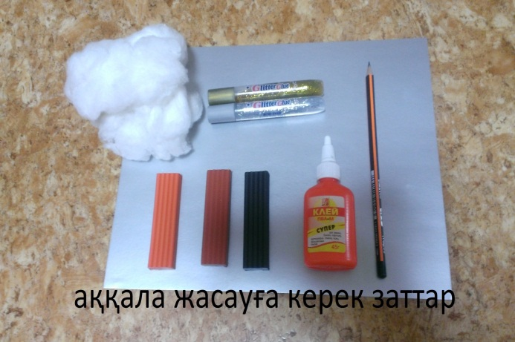 | 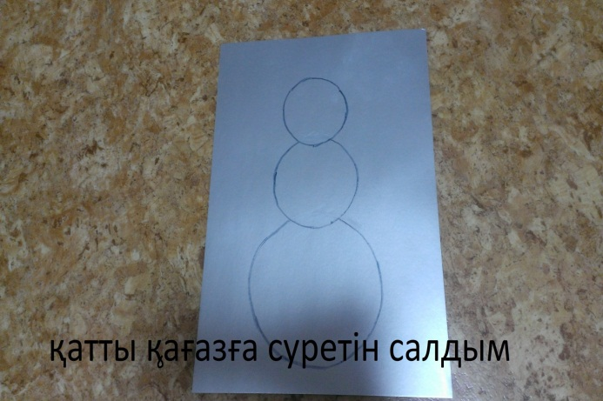
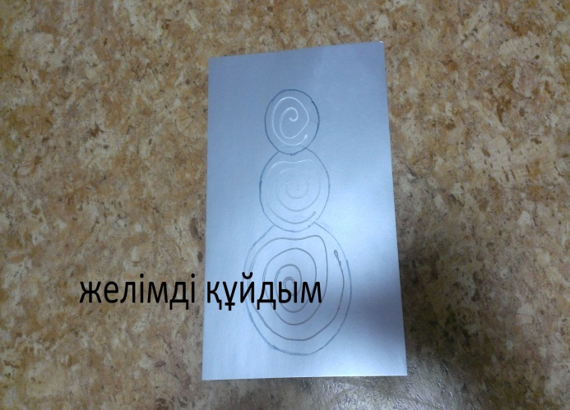 | 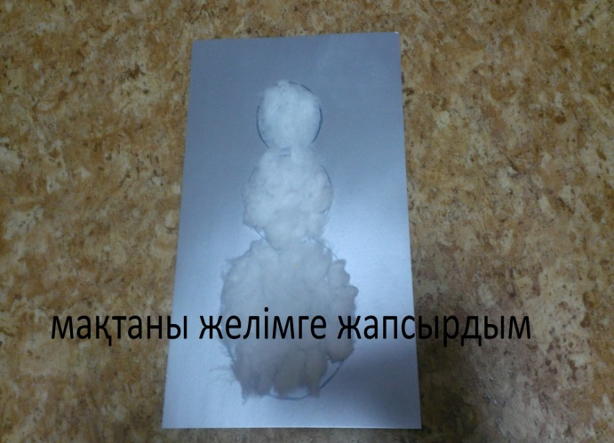
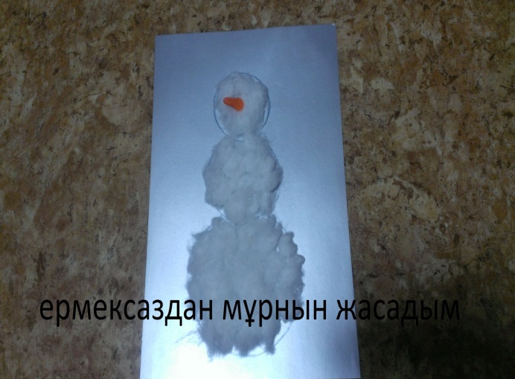 | 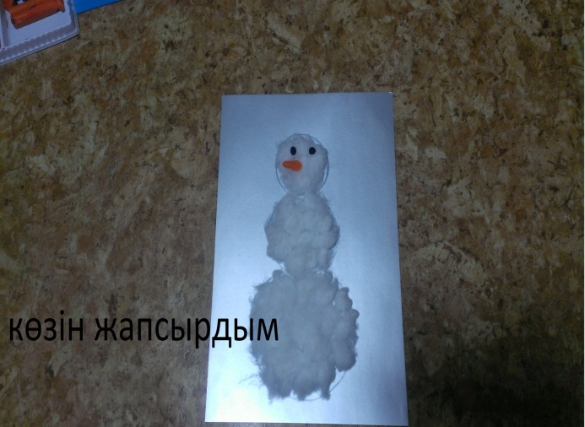
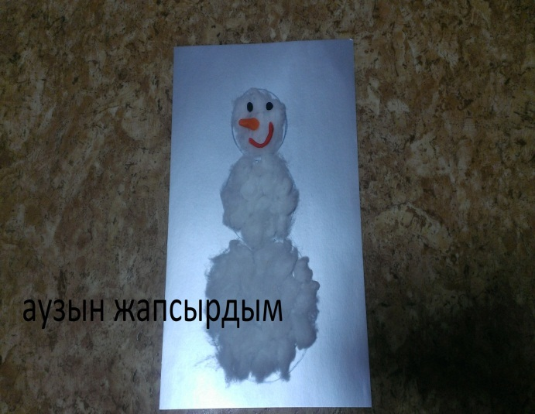 | 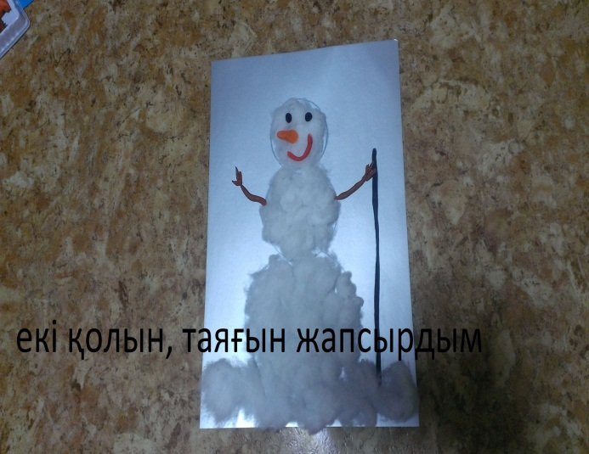
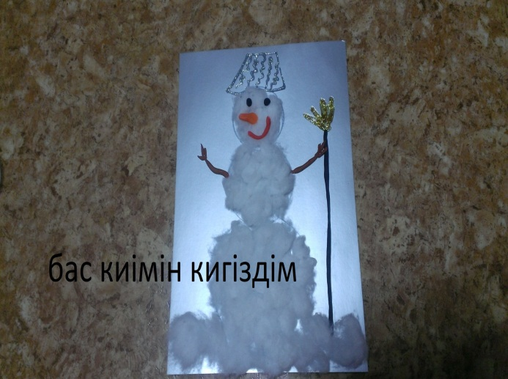 | 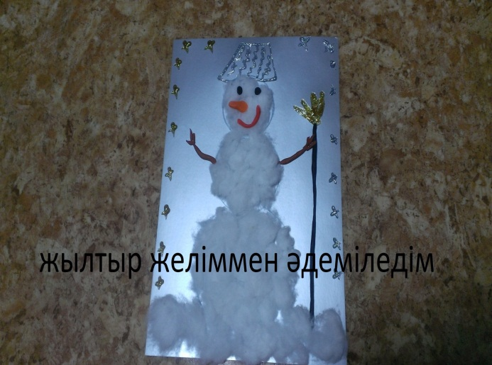
Бондаренко Анастасия өзінің жұмысымен таныстырады

 | 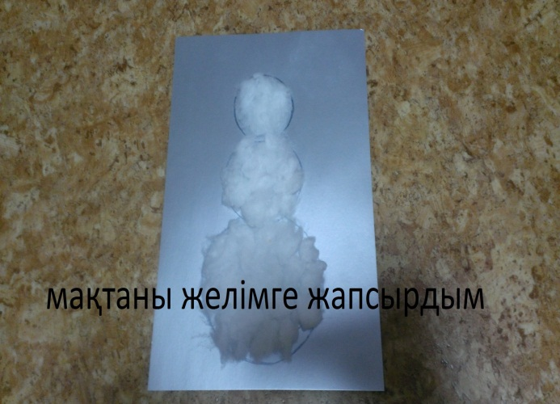
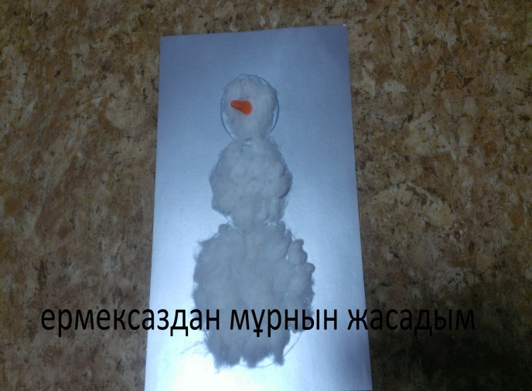
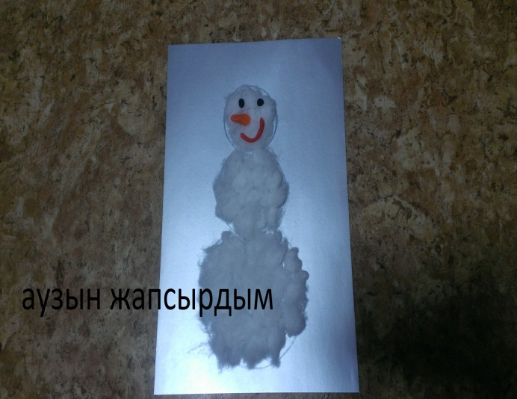
Наумова София өзінің жұмысымен таныстырады

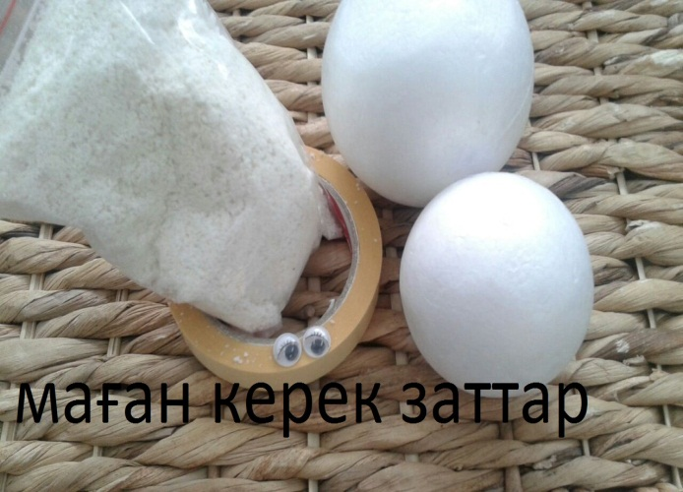 | 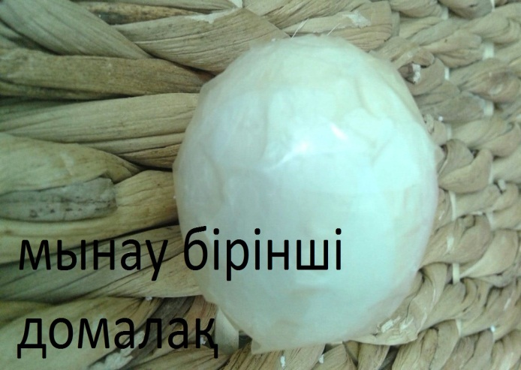
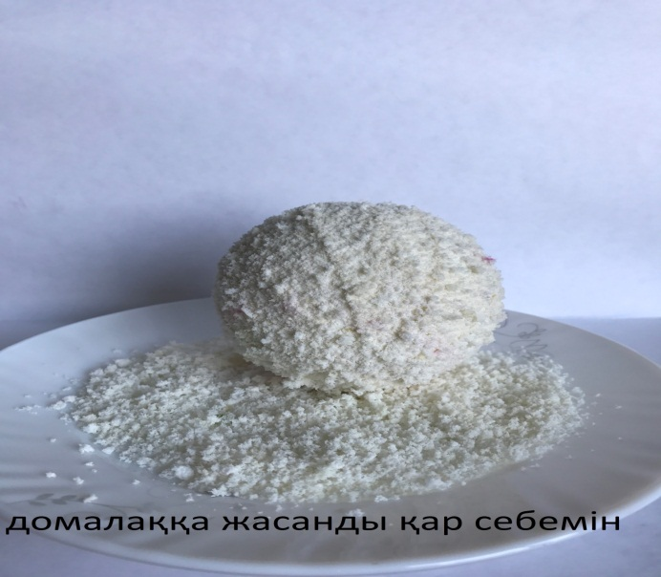 | 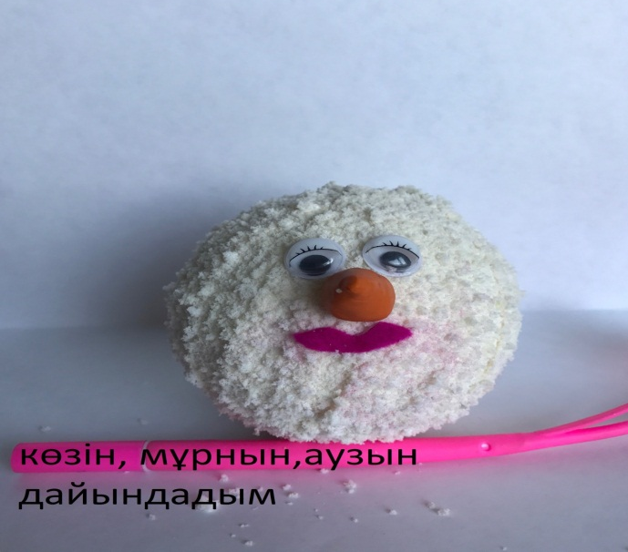
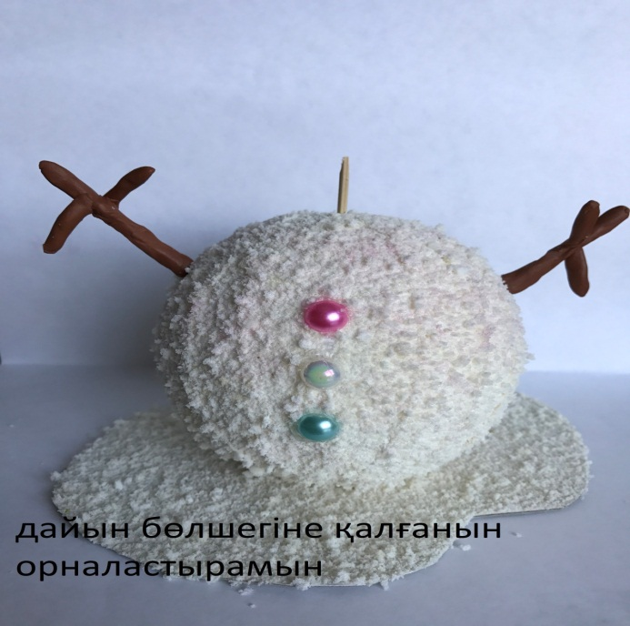 | 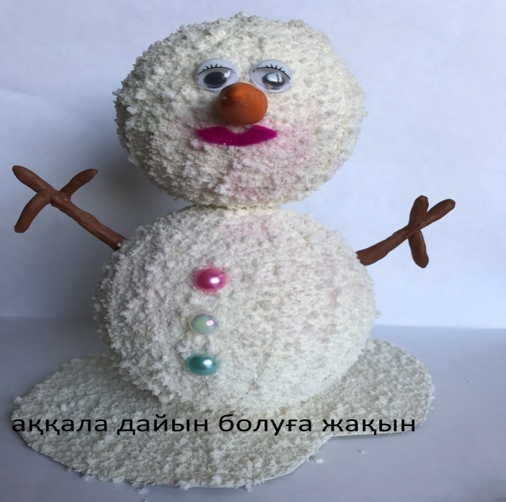
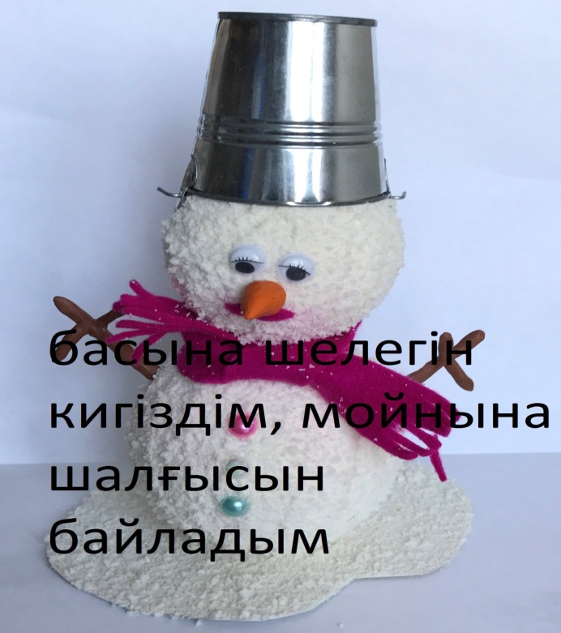

Как готовить капкейки

Ученица 3«Б» класса Никитина Элеонора
Руководитель: Скворцова Р.С.

Cupcake – торт размером с чашку, маленькое произведение искусства и чудо кондитерской мысли. Первые упоминания о капкейках появились в кулинарных книгах 19 века. Родиной десерта можно считать США. Есть две очень правдоподобные истории о появлении названия десерта.
Первая зрит в корень вещей: В те далекие времена, когда не существовало такого количества приспособлений для приготовления и декорирования капкейков их пекли в обычных глиняных чашках — отсюда и название «пирог в чашке».
Вторая вникает в суть процесса и отражает способ приготовления капкейков, ведь базовый рецепт десерта состоит из 1-й кружки сливочного масла, 2-х кружек сахара, 3-х кружек муки и 4-х яиц… и, чтобы не забыть «измерительный прибор», десерт так и назвали в честь него.
Капкейки являются традиционным американским лакомством, первое упоминание которого было найдено в кулинарной книге, датированной 1796 годом. В ней дается подробный рецепт приготовления этих маленьких пирожных, выпекать которые рекомендовано в формочках-чашках. В наши дни мало что принципиально изменилось: капкейки все так же готовят из традиционного бисквитного теста с разнообразными добавками для придания любимых вкусов (ванили, шоколада, корицы и многих других). Внутри пирожного может располагаться начинка в виде крема, карамели, фруктового или ягодного варенья, расплавленного шоколада и т.д.
Неизменным остается и размер капкейков. Это все те же лакомства, каждое из которых рассчитано на 1 человека. Традиционные капкейки имеют диаметр 5-6 см, их вес составляет в среднем 65 г. Но всех женщин, следящих за фигурой, обычно интересует калорийность сладостей. Учитывайте, что у маленьких бисквитных пирожных она все же достаточно высокая и в зависимости от состава колеблется в пределах 230-330 кКал.
К столу капкейки подаются в бумажных формочках, которые позволяют дольше сохранять их свежесть. А еще в такой упаковке удобнее брать пирожные, да и смотрится она нарядно, красиво.
Капкейки в наши дни
Бисквитные пирожные просто не могли утратить популярности с течением времени. И пока есть сладкоежки, будет актуально одно из самых вкусных лакомств. Стоит заметить, что в наше время к традиционной рецептуре добавилось мастерство кондитеров в украшении капкейков. Они декорируются:
- объемными подушками из крема разных цветов;
- свежими фруктами и ягодами;
- цедрой цитрусовых, конфитюром, кокосовой стружкой;
- съедобными медальонами с кондитерской фотопечатью;
- всевозможными фигурками, цветами и растениями, буквами, искусно выполняемыми из мастики.
Среди такого многообразия легко выбрать десерт для своего повода: свадьбы, Нового года, корпоратива, дня рождения и т.д. При этом по-прежнему с нами главное преимущество капкейков: их очень удобно кушать! Не нужно ждать, когда разрежут торт, выбирать кусочек, где больше крема или вкусных украшений. Это особенно ценно на корпоративных вечерах, свадебных торжествах, не говоря уже про детские праздники, где каждый ребенок в восторге от возможности иметь свой персональный тортик.
Из чего готовят капкейки, какими они должны быть по размеру и откуда прибыли на наши праздничные столы, теперь понятно. Если вы до сих пор не пробовали эти интересные маленькие пирожные, значит у вас впереди масса приятных открытий!
Попробуем приготовить капкейки самостоятельно!
Тесто готовим следующим образом. Сливочное масло тщательно перетираем с сахаром, далее добавляем яйца, ваниль корицу и хорошенько перемешиваем. Затем необходимо добавить муку и молоко.
Для выпекания разогреваем духовку до 170 градусов и приступаем к заполнению формочек, которые предварительно смазываем маслом. Не нужно наполнять формочки тестом до края, так как тесто немного поднимается. Затем ставим наши капкейки в духовку на 15-20 минут. Теперь самое интересное. Как же можно украсить наши вкусняшки?
Для начала это должен быть красивый крем сверху!!
Итак, крем для капкейка должен быть достаточно густой, чтобы вы могли, не просто размазать его по пирожному, а придать ему красивую форму, использовав кондитерский шприц. Это главный и, пожалуй, единственный критерий крема для капкейков. Ну и напоследок положите сверху – вишенку, клубничку или съедобные бусинки.
Приятного Аппетита!

Леопард

Ученица 3«В» класса Филипова Александра
Руководитель: Цыганкова К.В.

Крупная кошка, однако, по величине значительно меньше тигра и льва. Тело вытянутое, мускулистое, несколько сжатое с боков, лёгкое и стройное, очень гибкое, с длинным хвостом (его длина составляет больше половины всей длины тела). Лапы относительно короткие, но сильные. Передние лапы мощные и широкие. Голова относительно небольшая, округлая. Лоб выпуклый, лицевые части головы умеренно вытянуты. Уши небольшие, закруглённые, поставлены широко.
Глаза небольшие, зрачок круглый. Грива или удлинённые волосы в верхней части шеи и на щеках (баки) отсутствуют. Вибриссы представлены чёрными, белыми и наполовину чёрными наполовину белыми упругими волосами длиной до 110 мм.
Размеры и масса леопардов зависят от географической области обитания и сильно варьируют. Особи, населяющие леса, обычно меньше и легче, а обитающие на открытых участках - наоборот, крупнее своих лесных собратьев. Но в среднем самцы на треть крупнее самок.

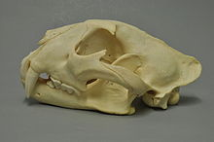

Череп индокитайского леопарда

Длина тела без хвоста — 90—190 см, (в среднем 160 см) длина хвоста 60—110 см. Масса самок — 32—65 кг, самцов — 60—75 кг. Высота самцов в холке — 50—78 см. Высота в холке наиболее мелких особей самок достигает лишь 45 см.
Кондилобазальная длина черепа менее 25 см. Череп в целом относительно массивный, относительно низкий, довольно вытянутый, с нешироко расставленными скуловыми дугами, носовые кости удлинённые, равномерно суживаются сзади. Взрослый леопард, как и большинство других кошачьих, имеет 30 зубов. На верхней и нижней челюсти по 6 резцов, 2 клыка; на верхней челюсти — по 3 премоляра и 1 моляр; на нижней челюсти — по 2 премоляра и 1 моляр. Клыки относительно тонкие у основания, но при этом длинные и острые. Длинный и подвижный язык оснащён по бокам особыми бугорками, которые покрыты ороговевшим эпителием и позволяют отделять мясо от скелета жертвы. Эти бугорки также помогают при «умывании».
Мех равномерный по длине по всему телу, относительно короткий и плотно прилегающий, не пышный даже в зимнее время. Шерсть грубая, густая, короткая. Для барса характерна разница в длине и толщине жёлтых и чёрных (на пятнах) волос, при этом первые являются более тонкими и длинными. Разница между летним и зимним мехом у различных подвидов различная, но относительно небольшая, например, у дальневосточного подвида длина шерсти на спине летом составляет 20 — 25 мм, а зимой — 50 мм. Цвет основного фона меха зимой бледнее и тусклее, чем летом.
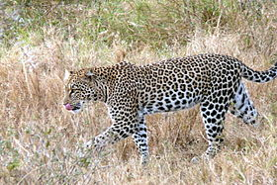

Африканский леопард

Общий тон окраски меха светлый, основной фон — жёлтый или рыже-жёлтый с небольшими чёрными пятнами, образующими кольцевые фигуры со светлой серединой. Данные пятна бывают двух типов — сплошные или в виде кольцевых фигур — так называемой «розетки». В центре последних находится светлое поле, более или менее соответствующее по окраске цвету основного фона меха. Чёрные кольца могут быть цельными, но обычно они прерваны в 2—5 местах, состоят из сгруппированных в кольцо 2—5 отдельных пятен. Самые крупные кольцевые пятна, как правило, имеют диаметр до 50—65 мм. Очертания пятен обычно резкие. Поперечные (вертикальные) полосы в окраске отсутствуют, но иногда отдельные пятна на спине могут сливаться в короткие продольные полосы.
Общий тон окраски меха при сравнении различных подвидов варьирует от бледно-соломенного или серого до ржаво-бурого. У среднеазиатских подвидов — преимущественно песочно-сероватый, у дальневосточного подвида — рыжевато-жёлтый. Молодые леопарды окрашены несколько светлее — основной фон меха серовато-жёлтый, иногда грязно-белый.
Общий тон окраски изменчив географически и индивидуально, меняется также по сезонам. У подвидов леопарда, обитающих в северных районах мирового ареала фон меха изменяется от относительно тусклого светло-жёлтого или желтовато-сероватого до яркого желтовато-рыжего с золотистым оттенком, но может также быть светло-серым и почти белым и белёсым. Степень окраски наиболее интенсивная на спине, частично на верхней стороне шеи и головы. По бокам тела яркость и интенсивность окраски общего фона постепенно светлеет, теряя жёлтые и рыжие тона. На брюхе, по внутренней стороне конечностей, на горле и по нижней стороне шеи, на концах лап, по нижней стороне хвоста, в концевой его половине становится белой.
Передняя часть морды леопарда лишена пятен, только в области вибрисс имеются небольшие отметины и тёмное пятно в углу рта. На щеках, на лбу, между глазом и ухом, по верху и бокам шеи находятся преимущественно мелкие сплошные чёрные пятна, на верхней стороне шеи они несколько удлинены. Тыльная сторона ушей чёрная. Кольцевые пятна располагаются на спине и боках тела животного, причём вдоль хребта они обычно имеют вытянутую форму либо же образуют узор, состоящий из крупных вытянутых кольцевых и сплошных пятен. Кольцевые пятна располагаются по бокам тела леопарда, выше лопаток и на бедре. Если кольцевые пятна на боках спускаются до брюха, то они обычно и составляют преобладающий тип пятен. Сплошные тёмные пятна на шкуре леопарда располагаются на всех частях тела, где отсутствуют кольцевые пятна, но они также присутствуют в большем или меньшем количестве вместе с кольцевыми. Конечности и живот леопарда покрыты сплошными пятнами. Пятна, находящиеся на наружной стороне ног — наверху крупные, а книзу становятся более мелкими, на кисти и ступнях представляют собой лишь мелкие крапинки. Хвост сверху, частично и снизу покрыт крупными кольцевыми или сплошными пятнами.
Степень и характер пятнистости изменчивы. Обычно пятна чисто-чёрного цвета, но могут быть и буроватыми. Может варьировать также и общее число и густота расположения пятен. У африканских леопардов пятна мелкие, у азиатских подвидов — более крупные. Изменчива форма сплошных пятен, размеры кольцевых пятен, число составляющих их элементов, а также цвет их внутреннего поля (соответствует цвету основного фона или темнее).

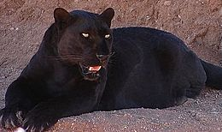

Леопард-меланист, называемый чёрной пантерой

Расположение пятен является уникальным у каждого отдельного животного, и, таким образом, может быть использовано для идентификации отдельных особей, аналогично отпечаткам пальцев у людей. Данная особенность иногда используется исследователями для идентификации в дикой природе отдельных особей, за которыми ведётся наблюдение. Основной функцией такой окраски является маскировка хищника при охоте.
Индивидуальная изменчивость окраски леопардов в целом проявляется только изменениями в интенсивности окраски основного фона меха и вариациями пятнистого узора.

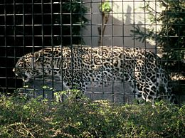

Самец Panthera pardus saxicolor с нетипичной окраской, близкой к абундизму

В Юго-Восточной Азии встречаются леопарды-меланисты, которых называют чёрными пантерами (от греч. pánther). Шкура чёрной пантеры не полностью чёрная, на ней в большей или меньшей степени всегда видны проступающие пятна. Тёмный мех отлично маскирует их в густых лесных зарослях. Особенно часты они на Яве. Рецессивный ген, ответственный за меланизм, значительно чаще встречается в популяциях леопарда, обитающих в лесных и горных районах, а также у леопардов из тропической Азии. На полуострове Малакка чёрный окрас имеет почти половина всех леопардов; в других местах показатель распространенности меланизма значительно ниже.
Чёрные особи могут родиться в одном выводке с нормально окрашенными детёнышами. Обычно пантеры более агрессивны, чем остальные леопарды.
Неполный меланизм или псевдо-меланизм («абундизм») — состояние, при котором усиленная пигментация кожи или других покровов происходит не равномерно, а отдельными участками, также встречается среди леопардов. При абундизме пятна расширяются вплоть до слияния. Абундизм, как и меланизм, чаще всего является результатом мутаций.
Когти светлые, воскового цвета, сдавлены с боков, сильно изогнуты, очень острые. Длина по наружной дуге достигает 55 мм на передних лапах. На задних лапах когти меньше и являются не столь острыми.
Половой диморфизм как таковой отсутствует, и половые различия выражаются только в меньших размерах тела и более лёгком строении черепа самок.
Продолжительность жизни в дикой природе до 10—11 лет, в неволе до 21 года.

Распространение и места обитания

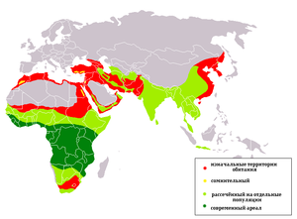
Ареал леопарда. Изначальный ареал, участки где вид уже не встречается Статус ареала сомнительный Современный ареал, участки рассечённых на отдельные популяции Современный ареал, со стабильными популяциями

Область распространения леопарда шире ареала любого другого представителя семейства кошачьих, за исключением домашней кошки. Пластичность вида объясняется скрытным образом жизни и его способностью охотиться на самых различных животных.
Населяет лесные, частично лесостепные области, саванны и горные области Африки и Южной Передней и южной половины Восточной Азии.
Исторический ареал леопарда охватывал большую часть Африки (кроме Сахары), Переднюю Азию, Закавказье, Пакистан, Индию, Китай, Индонезию, острова Ява, Занзибар и Шри-Ланка. Сегодня на ряде территорий леопард не встречается, либо вымер (Марокко, Синайский полуостров, Занзибар), на других — его ареал стал рассечённым на отдельные популяции, порой сильно отдалённые одна от другой. В России встречается в Приморском крае и, высока вероятность, на Северном Кавказе.
Современный ареал охватывает Северо-Восточный Китай, Маньчжурию, Корейский полуостров, восточную окраину Тибета, Индокитай, Малакку, Яву и архипелаг Кангеан, Бирму, Индию, Гималаи, Пакистан, Афганистан, Иран, Малую Азию, Аравийский полуостров, всю Африку к югу от Сахары. Также в настоящее время ареал повсюду сильно изменяется в сторону сокращения.
В четвертичном периоде леопарды вне современного ареала населяли Францию, Италию, Англию, Германию, Бельгию, Испанию, Португалию, Швейцарию, Венгрию, Румынию. Некоторые находки указывают на обитание данного вида в Европе до неолита включительно.
В Африке леопард обитает как во влажных джунглях центральных регионов континента, так и в горах, саваннах и полупустынях от Марокко до мыса Доброй Надежды. Леопард избегает больших пустынь и засушливых территорий без воды и поэтому отсутствует в Сахаре и самых засушливых регионах Намибии.
В Азии он населяет как хвойные леса на Амуре, так и глухие тропические, субтропические и смешанные леса на горных склонах и равнинах Индии и Юго-Восточной Азии. В Азии его ареал простирается на юго-западе вплоть до Аравийского полуострова, в Израиль и Анатолийское нагорье и на юго-востоке вплоть до острова Ява. Однако, он отсутствует на Суматре и Борнео, а также в безводных пустынях. Тем не менее, ископаемые находки показывают, что леопард населял также и Суматру. Сегодня северная граница азиатской области распространения проходит от Кавказа, Афганистана и Кашмира, вдоль Гималаев до Амура.
Ареал леопарда на территории стран бывшего СССР представляет собой самую северную окраину видового ареала и по сути представлен тремя отдельными частями — кавказской, среднеазиатской и дальневосточной, соединяющихся на юге вне пределов страны. Среднеазиатская часть, в свою очередь, также разбита на несколько отдельных обособленных участков.
Ареал леопарда на Кавказе к середине XX века катастрофически сократился, его численность ничтожна, и фактически данный подвид находится на грани полного вымирания. На Кавказе ареал (восстановленный) занимает лесистые горные предгорья, безлесные горы. Начинаясь на западе у Туапсе, возможно несколько западнее, он захватывая северные предгорья, далее следует на восток и юго-восток до восточной оконечности Кавказского хребта. В предгорьях леопард заселяет лесные массивы, встречаясь до верхней границы лесов и даже выше. На южном склоне Кавказского хребта спускается до подножья гор. В Закавказье ареал леопарда занимал всю горную область Малого Кавказа, в том числе территорию между Рионом и Курой. Среднеазиатский участок ареала леопарда связан с областью распространения животного в Передней Азии — в Иране и Афганистане и представляет собой по сути её северную окраину. Он является разбитым на несколько участков. Так, в западной части — в Туркмении большой участок ареала занимает Копетдаг, отдельным крайне малым участком обитания является возвышенность Малый Балхан и несколько больший — Большой Балхан, отделённые друг от друга участками пустынной равнины. При этом популяции леопардов на этих участках изолированы. Отдельный участок среднеазиатского ареала находится на правобережье верхней Амударьи и Пянджа. Дальневосточный участок ареала в пределах России связан с областью обитания в Северо-Восточном Китае и на Корейском полуострове. Данный участок находится в Уссурийском крае, частично в Приамурье и Забайкалье.

Вывод

Судьба леопарда в опасности... Он на грани вымирания. Спасти леопарда сейчас может только: -прекращение всякой хозяйственной деятельности в местах его обитания и восстановление древесной растительности в пригодных для жизни леопарда районах, где он обитал ранее; - предотвращение всех лесных пожаров, приводящих к сокращению и так до предела сокращенных мест обитания пантеры и губящих основные объекты его питания; - восстановление численности первостепенных кормов леопарда, в первую очередь - косули и пятнистого оленя, путем запрета охоты на них и пресечения всякого браконьерства.

Киты

Ученица 3«В» класса Щербакова Екатерина
Руководитель: Цыганкова К.В.

Жизнь на планете Земля зародилась в океане более 3,5 млн. лет назад. Когда-то почти всё живое жило в океане. Даже сейчас там водится гораздо больше животных и растений, чем на суше.
Киты одни из самых приспособленных к морской жизни животных. Они полностью утратили связь с берегом, и их развитие протекало иначе, чем у ластоногих: задние конечности исчезли, а хвост превратился в мощный хвостовой плавник, своим назначением и формой напоминающий такой же плавник как у рыб, только расположенный не в вертикальной, а в горизонтальной плоскости.
Китообразные исключительно водные млекопитающие. Они живут, рожают детёнышей, вскармливают их молоком, дышат атмосферным воздухом и, когда приходит время, умирают в водной стихии.

Описание синего кита

Синий кит - крупнейшее животное, когда-либо существовавшее на нашей планете. Вес взрослого кита может более чем в два раза превышать вес брахиозавра, самого крупного из динозавров глубокой древности, и примерно в тридцать раз - вес самца современного африканского слона.
Он достигает в длину 33 метра и весит 150 тонн. Это столько же, сколько весит 40 слонов, или 180 быков, или 150 легковых автомобилей, а для его перевозки потребовалось бы 50 трёхтонных грузовиков. Но самый-самый большой кит был зафиксирован 33м 58см и весил он 190 тонн, причём вес был установлен на основе его останков.
Название своё синий кит получил благодаря своей шкуре – она у него серого цвета, с голубым отливом и покрытая серыми мраморными пятнами по всей длине. Голова и нижняя челюсть несколько темнее, спина – более светлого тона, бока и брюхо – почти белые. Если смотреть на это животное, когда оно проплывает под водой, но при этом находится недалеко от поверхности, оно кажется синего цвета.
В ходе эволюции у китообразных, передвигающихся в плотной водной среде, образовались легко обтекаемая форма тела, упругий кожный покров, способный задерживать появление турбулентных пульсаций в пограничном слое воды, сформировался особый орган - хвостовой плавник - эффективный машущий движитель приводимый в движение сильной мускулатурой.

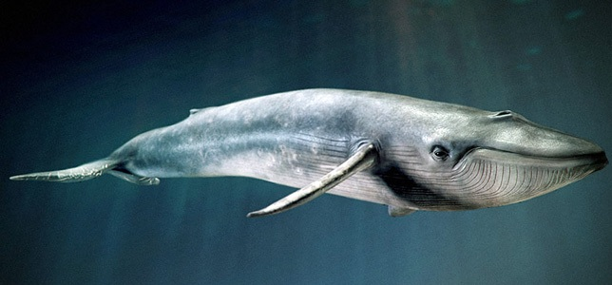

Рисунок 1 - Синий кит (внешний вид)

Поскольку у всех млекопитающих теплая кровь, а у кита нет меха, который бы грел его в ледяной воде, вместо этого у него есть ворвань, которая представляет из себя слой подкожной ткани, заполненной жиром и сохраняющей тепло не хуже меховой шубы.
Зрение, как и обоняние, у этих китов не развито. Несмотря на то, что киты являются млекопитающими, у них на голове нет наружных ушей. Звук до них доходит через нижнюю челюсть, попадая в неё, он отбивается и вначале достигает среднего, а затем внутреннего уха. Они очень хорошо слышат – слух помогает им ориентироваться под водой, общаться с сородичами и добывать себе пропитание. Корабли и другой шум, который производят люди в океане, доставляет им огромные неудобства и неприятности. Бывает, что киты даже выбрасываются на берег из-за шума и погибают.
Киты могут «разговаривать». Голосовые сигналы протяжны и похожи на песню, их синий кит использует, прежде всего, для общения с сородичами, которые способны услышать друг друга на расстоянии 30 км.
Нос (дыхало) это животное использует только для дыхания. Представляет дыхало собой две ноздри, находящиеся в задней части головы. Во время ныряния ноздри синего кита надежно перекрываются клапаном, чтобы в них не попала вода. Король океанов вдыхает и выдыхает от одного до четырёх раз в минуту. Перед погружением в воду легкие наполняются воздухом, который, пока кит остается под водой, нагревается и насыщается влагой. Когда великан всплывает на поверхность, он с силой выдыхает воздух, который, соприкасаясь с холодным наружным, образует столб конденсированного пара, выглядит это как фонтан.

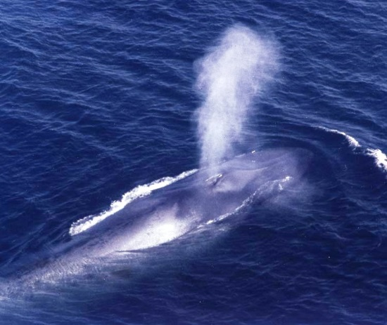

Рисунок 2 - Фонтан, который извергает кит

За одну секунду кит способен вдохнуть около 2 тысяч литров воздуха. Если есть необходимость, то кит может затаить дыхание на целых два часа.
Плавает этот великан довольно медленно, скорость его обычно не превышает сорока километров в час.
Существует интересная версия, говорящая о том, что кит во время сна способен утонуть, так как, отдыхая, он начинает очень медленно погружаться вниз. Происходит это из-за того, что наличие содержания в животном лёгкой жировой ткани несколько больше удельного веса воды. Спасает кита от утопления хвост: животное во время сна иногда ударяет им по воде, благодаря чему снова всплывает на поверхность. Наверху кит вдыхает, наполняет лёгкие воздухом, и опять медленно начинает погружаться в пучину.

Среда обитания

Киты, как и другие морские животные, произошли от наземных млекопитающих. Миллионы лет назад обилие пищи, вероятно, привлекло этих животных в воду. Вследствие этого, они приспособились к новой среде обитания. Несмотря на то, что киты могут свободно передвигаться в море, они обитают только на ограниченных территориях. Это происходит потому, что в море немного мест – особенно в районах Арктики и Антарктиды, где есть достаточное количество планктона.
Замерзание вод вызывает миграцию синих китов в тёплые тропические регионы, где нет планктона, поэтому на местах зимовок желудки китов бывают пустые.
Киты живут в водах Арктики и Антарктиды. Но замерзание вод вызывает миграцию синих китов в теплые тропические регионы.

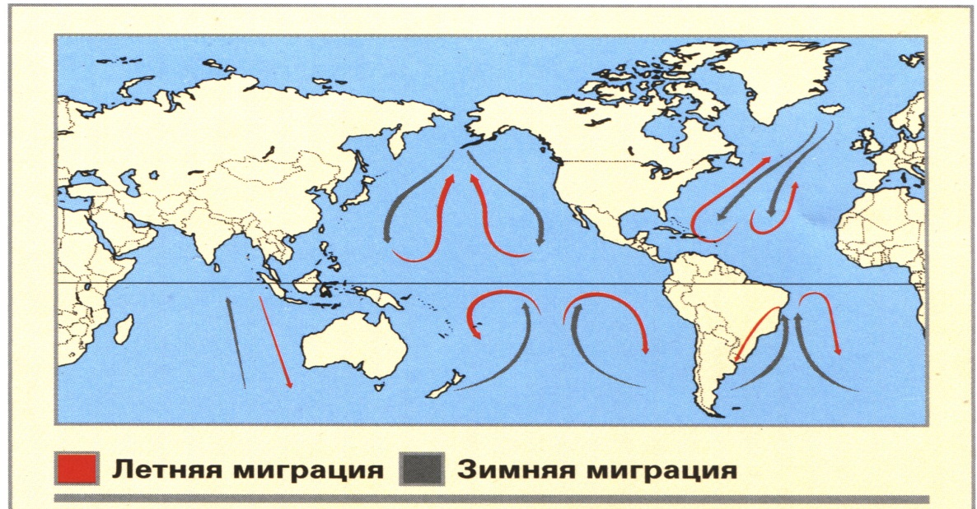

Рисунок 3 - Места обитания синего кита

Во время своих сезонных миграций синие киты покрывают очень большие расстояния. Летом они обитают в полярных водах, пасясь среди огромных колоний криля около границы паковых льдов, а с приближением зимы отправляются в теплые экваториальные воды, преодолевая расстояния в тысячи миль. Известно, что один кит преодолел более 3000 км. всего за 47 дней. Эти долгие путешествия уводят их от пастбищ, и в течение длительного периода, иногда до четырех месяцев, они не едят вообще, расходуя накопленные ресурсы.

Пища и охота

Синий кит - типичный планктоноед . Взрослый кит поглощает около миллиона калорий в день, что соответствует 1 тонне криля, небольшого, напоминающего креветку рачка, составляющего основу его рациона.

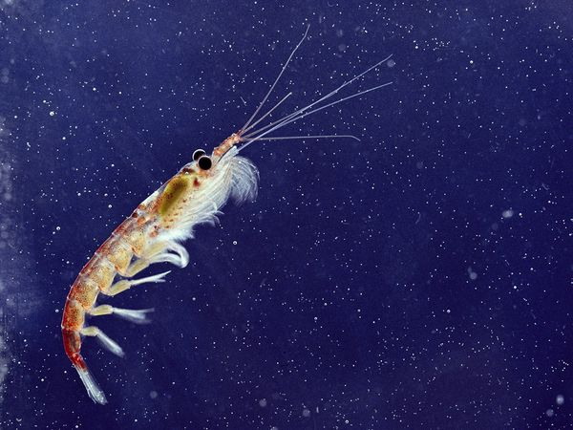

Рисунок 4 - Рачки, которыми питается синий кит
В водах Антарктиды киты питаются исключительно планктоном. Когда однажды проверили содержимое желудка кита, в нем нашли 425кг криля. В водах Арктики, киты питаются тремя видами рачков. В ледяной воде больше кислорода и углекислого газа, чем в теплой, поэтому и жизнь в холодных водах богаче и разнообразней. Пищу кит обычно заглатывает, ныряя. Он может пребывать до двух часов на глубине около 500 метров. Затем он устремляется к поверхности, заглатывая в огромных количествах планктон.
Наполовину прикрыв пасть, выкачивает воду и задерживает планктон в щелях китового уса. Вместо зубов пасть кита снабжена рядом пластинок, называемых китовым усом. Они образуют фильтрующую корм систему. За один раз через это большое сито проходит 5т воды, в которой находится планктон.

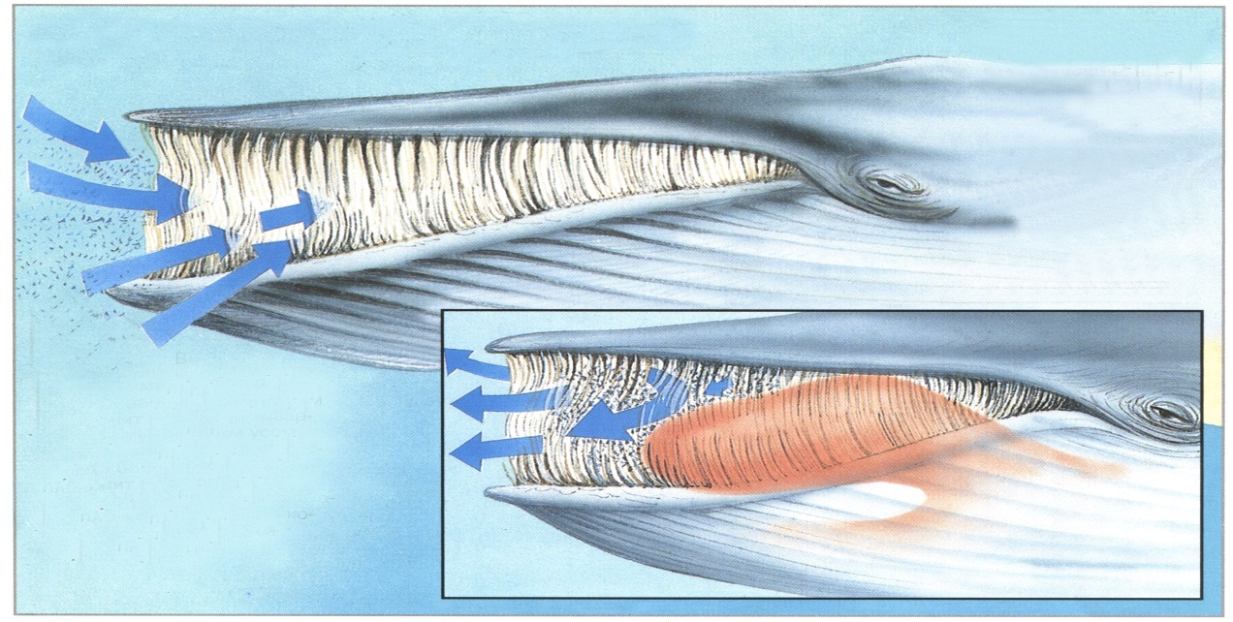

Рисунок 5 - Система фильтрования корма у синего кота

В полости рта помещается цедильный аппарат, состоящий примерно из 320 низких пластин со щетиновидной грубой бахромой. Эта бахрома задерживает даже самые маленькие частицы пищи. После того, как кит выпускает воду, он слизывает корм мясистым языком. Толщина языка голубого кита превышает 3 метра, а вес больше веса слона.

Размножение

Весьма интересным представляется размножение синих китов. Эти животные, участвуя в таинстве продолжения рода, соблюдают свои правила и традиции. И на протяжении многих веков они являются для них незыблемыми. Природа сама подсказывает синим китам, когда стоит задумываться о будущем потомстве.
Это происходит в декабре: именно в это время года они начинают в одиночке или небольшими группами плыть на юг в теплые широты. Своим путешествием в эти далекие широты они приближают себя к моменту, когда смогут исполнить одно из главных своих предназначений.
Прибыть на место, где появится следующее поколение китов, не так сложно. А вот дальше им предстоит решить гораздо более сложную задачу: на месте самцам предстоит выбрать для себя понравившуюся самку для размножения, причем часто бывает так, когда им приходится соперничать друг с другом по весьма жестким правилам.
В конечном итоге остается только самый сильный кит, который и становится победителем. С этого момента он начинает ухаживать за своей избранницей. Это действо выглядит очень красиво и заслуживает того, чтобы называться танцем нежности и любви — животные долго плавают рядом, дотрагиваются плавниками друг до друга, выпрыгивают вместе из воды, хлопают по воде хвостами...
Любовные игры китов традиционно приводят к появлению на свет только одного детеныша. В очень редких случаях молодые родители могут порадовать двойней. Сами роды проходят под водой: китенок появляется на свет с открытыми глазами. Из чрева матери он выходит вперед хвостом. Возможность совершить первый вдох он получает в момент, когда достигает поверхности воды. Он ни на минуту не остается без внимания матери, которая помогает ему всплыть, чтобы он быстрее наполнил легкие воздухом.

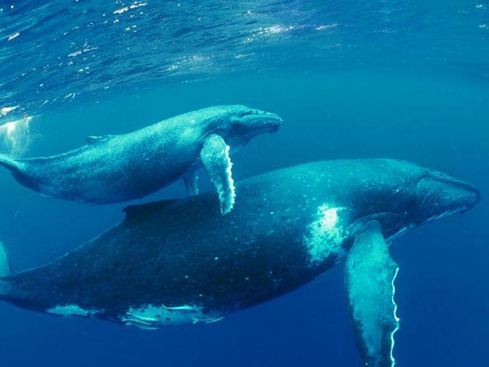

Рисунок 6 - Самка синего кита с детенышем

Самки приносят одного детеныша раз в 3-6 лет. Беременность длится почти год. Вес новорождённого китёнка составляет от 2 до 3 тонн, длина – от 6 до 9 метров. Кит - не рыба, а самое настоящее млекопитающее. Мать кормит детеныша молоком до 7 месяцев. Но малыш не сосет молоко, как другие млекопитающие, а подплывает к маминому брюху, а мать сама впрыскивает малышу в рот струю молока. Детеныша синего кита называют теленком. За сутки теленок употребляет около 90 л молока, уже к семи месяцам его рост составляет двадцать метров в длину, а вес – около 40 тонн. Детёныш ежедневно прибавляет в весе от 80 до 100 кг. А все благодаря тому, что молоко синего кита очень жирное и густое, как сметана.
Голубые киты создают пары один раз и на всю жизнь. Правда, даже в случае с «семейными» особями они все-таки предпочитают держаться друг от друга на расстоянии: самка плавает с детенышем, а самец на некотором отдалении, всегда готовый защитить свое потомство. Одновременно же несколько особей в одном месте можно увидеть очень редко, и причиной тому обычно становится большое скопление еды.
Продолжительность жизни китов до 90 лет.
Враги синего кита

Для синих китов в океанских просторах угрозу представляет только касатка. Ее привлекает мясистый и вкусный язык этого гиганта.

Рисунок 7 - Касатка. Враг синего кита

Однако если она решит напасть на взрослых огромных животных, то ее охота обычно заканчивается неудачей. Кровожадные создания это понимают, поэтому стараются выбирать в качестве жертвы молодых китов. Для этого они стараются загнать малоопытное животное на глубину, чтобы оно не смогло подняться к поверхности. Постепенно его запасы воздуха иссякают, в результате он скоро начинает слабеть и уже не может сопротивляться. Однако даже касатки наносят меньше вреда этим млекопитающим, нежели человек. Именно благодаря его неразумным действиям популяция синего кита сейчас находится на грани исчезновения.
Киты очень сообразительные животные. Их невероятная понятливость и дружелюбный характер сделали китов очень популярными и интересными для науки животными. Ученые вообще считают, что мозг китов по своим возможностям больше всего похож на человеческий, чем мозг любого другого животного.

Чистый город

Ученица 3«Г» класса Попова Мария
Руководитель: Пак И.П.

Каждый человек с детства знает, что бросать мусор - нехорошо, некрасиво, многие слышали, что чисто не там где убирают, а там, где не мусорят. Часто можно увидеть, как съев конфету, человек бросает фантик, как прохожий, допив сок, бросает пустую бутылку на улице. Как турист бросает использованный пакет. Мусор можно увидеть повсюду: на тротуаре, вдоль автомобильных дорог, в школьном дворе, на берегу озера или пруда.
Мусор стал для человечества большой экологической проблемой. Мой проект рассматривает проблему сегодняшнего дня - бытовые и пластиковые отходы, загрязняющие дворы жилых домов, город. Помогают ли в этом установленные во дворах контейнера для бытового мусора, для пластиковых?
На данных фото изображены в каком состоянии находятся многие места для выброса мусора жилых домах.

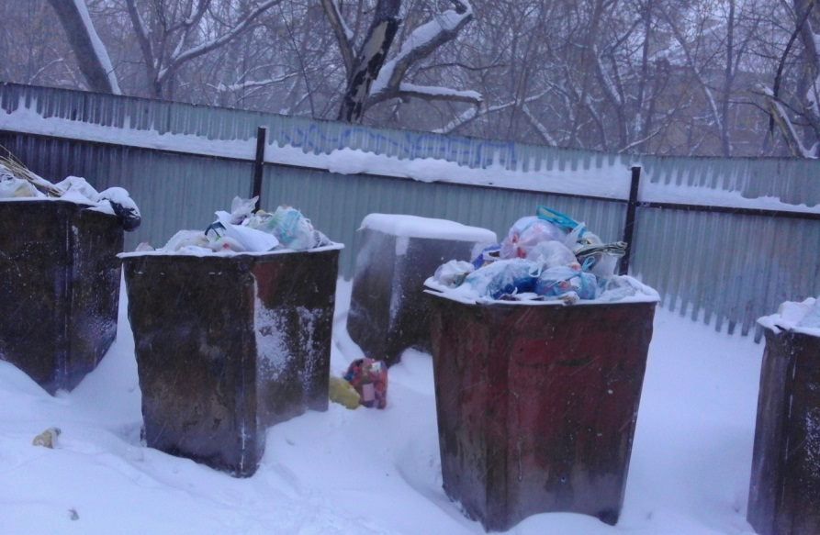

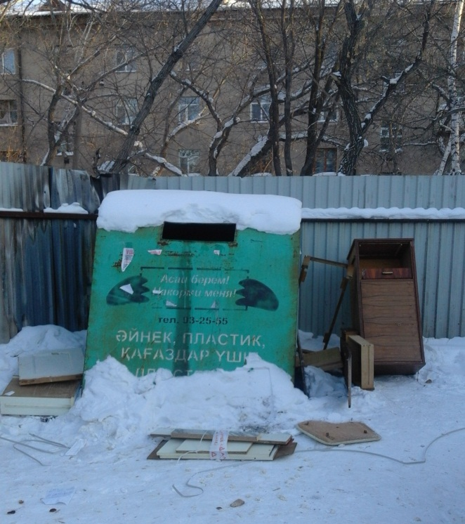

Цель моей работы: Чистый город. Как очистить город от мусора? Как правильно сортировать мусор?

Задачи:
1. Выявить, как используются горожанами контейнера для пластиковых и стеклянных отходов. Понаблюдать, стали ли чище жилые дворы с появлением контейнеров для пластиковых отходов.
2. Учиться собирать и сортировать мусор, учить этому других людей.
3. Мои предложения по проектированию контейнеров и установке не только в жилых дворах, но и в городе.
Объект исследования - мусор, который мы бросаем.
Гипотеза: если мусор сортировать по предназначенным контейнерам , тогда в городе будет порядок.
Методы: наблюдение, исследование, описание.

Основная часть.
Мы провели свое исследование. Мы прошли по нескольким дворам нашего города, по дворам детских садов и школ. И мы пронаблюдали, что уже сейчас во многих дворах (правда, не во всех), стоят не один, а несколько разных контейнеров, предназначенных для разного вида отходов. Рядом с, знакомыми всем, железными баками, стоят сетчатые баки, которые предназначены для пластиковых отходов. В них мы увидели множество пластиковых бутылок.
А это означает, что люди учатся правильно сортировать свой мусор. Ведь из этих бутылок можно сделать вторичное сырье, которое принесет еще пользу людям.

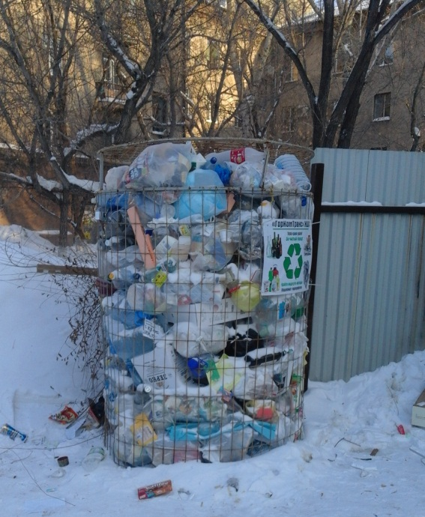

Также появились новые зеленые контейнера с нарисованными смешными мордочками, предназначенные для пластиковых и стеклянных отходов. Эти баки также очень нужны, они помогают правильно сортировать мусор. Значит, из этих отходов тоже будет производиться вторичное сырье.
Такие контейнера должны стоять во всех жилых дворах, во дворе садиков, школ. Также и территорию для выноса мусора мы тоже не должны засорять, а пытаться выбрасывать мусор аккуратно. Для пищевых отходов есть металлические контейнера.
Если есть вещи, которые уже не нужны, то можно сложить их в пакет и поставить рядом с мусором. Может быть они еще кому-нибудь пригодятся.

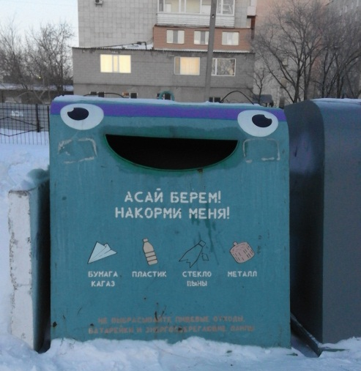

Во дворе нашей школы тоже стоят такие баки. Это очень хорошо, ведь теперь все ученики нашей школы могут видеть, как правильно сортировать мусор. И территория вокруг мусорных баков чистая. Значит люди аккуратно выбрасывают свой мусор.
Но по моим исследованиям я считаю, что в нашем городе не хватает таких раздельных контейнеров. Во многих дворах нашего города стоят только обычные, железные контейнера, совсем не красивые и не эстетичные на вид.

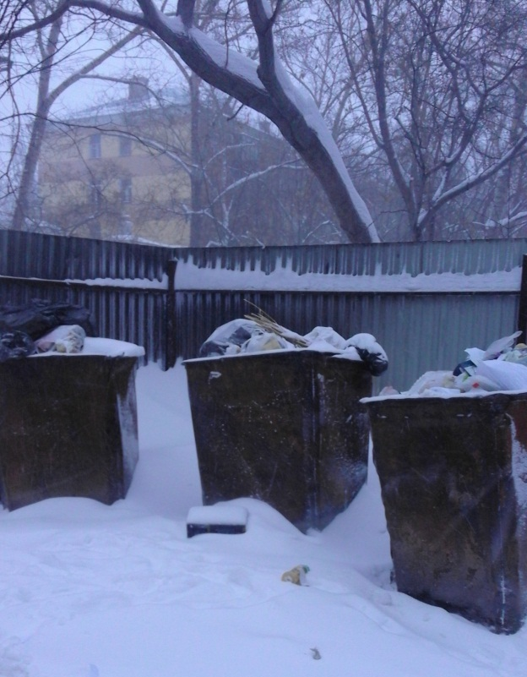

Также необходимо установить баки для раздельного мусора на территории детских садов, чтобы маленькие дети могли бы учиться правильно сортировать мусор.
Мне бы очень хотелось, чтобы во всех дворах города стояли специальные контейнера для сортировки мусора. Это сделало бы наш город чище и красивее. Ведь многое зависит от нас самих.
Когда я вырасту, постараюсь никогда не мусорить и не засорять наш город. А еще я хочу разработать свой проект мусорных баков. Хотелось сделать места для сбора мусора более чистыми и красивыми, а баки яркими и веселыми.
А всем присутствующим, я хочу пожелать никогда не мусорить и правильно сортировать свои отходы. Привлекать к порядку детей с маленького возраста. Тогда наш город будет чистым и красивым!!!

Древний Египет

Ученица 4«А» класса Чикарёва Александра
Руководитель: Моторыгина И.Н.

Свою работу по изучению темы «Древний Египет» я начала с вопроса «Почему именно эта тема меня заинтересовала?».
Меня заинтересовала эта тема, потому что я интересуюсь историей, а именно историей древнего мира. Цель моей работы ознакомиться с жизнью древних египтян.
Кроме интересных фактах о богах и пирамидах я узнала и о том, что население Древнего Египта делилось на касты. Так же я расскажу слушателю какую одежду и украшения носили египтяне, каким трудом они занимались.

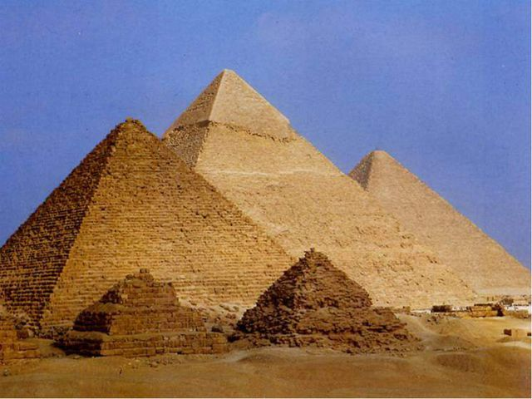

Древний Египет — одна из древнейших цивилизаций, возникшая на северо-востоке африканского континента вдоль нижнего течения Нила, где сегодня располагается современное государство Египет. Создание цивилизации относится к концу 4-го тысячелетия до н. э. — времени политического объединения Верхнего и Нижнего Египта под властью первых фараонов. Её развитие продолжалось в течение следующих трёх тысячелетий.
Определённых успехов добилась наука Древнего Египта. Активно развивалась астрономия. Египетские астрономы высказали предположение о том, что созвездие находятся на небе и днём, но делаются невидимыми в свете солнца. Значительными, судя по специализации врачей, были успехи медицины: различались врачи “утробные”, глазные, зубные и пр. была установлена роль мозга в человеческом организме.
Развивалась математика: в конце ХХI – начале ХIХ вв. до н.э. была вычислена поверхность шара. Изобретены древнейшие в человеческой истории часы—водяные и маленькие солнечные нашейные часики.
В начале III тыс. до н.э. в Древнем Египте был изобретён папирус для письма, который затем получил распространение и в других государствах Средиземноморья. Папирус делали из тростника, покрывавшего огромные площади болотной местности в дельте Нила.

а) Общество Древнего Египта

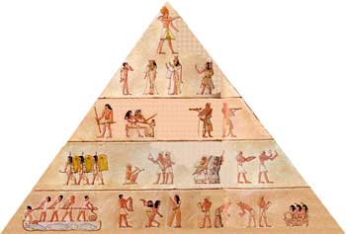
.
На вершине социальной иерархии находился фараон, который был абсолютным монархом страны и обладал полным контролем над её ресурсами.
Ниже фараона и его семьи в социальной пирамиде стояли писцы и чиновники, составлявшие высший класс Древнего Египта. Сначала шли чати и номархи. Чати был вторым лицом в государстве после фараона. Его функции были сложны и многочисленны. Номарх стоял во главе административного аппарата (нома), он являлся представителем фараона, а также осуществлял контроль и управление административной областью. В его полномочия входили сбор налогов, судебные функции, набор и обеспечение войск, хозяйственное администрирование.
Ниже знати стояли жрецы, врачи и инженеры со специальной подготовкой в своей области. Жрецы управляли храмами, культами и религиозными праздниками, были советниками фараонов и пользовались землёй, налоговыми льготами и авторитетом. Очень важными были писцы, которые взимали налоги, писали законы, определяли стоимость земли, копировали стихи, песни и рассказы, писали письма, проводили переписи населения и подсчитывали продовольственные запасы и т.д.
Под правящим классом находился доминирующий класс. Первыми в нём шли солдаты, получавшие услуги и продукты, захватывая трофеи, но они никогда не поднимались на высокие должности в армии. Ниже них находились ремесленники (ткачи, художники, парикмахеры, повара, флотские, гончары, скульпторы, ювелиры, кузнецы и т. д.), они были под контролем государства; они были прикреплены к храмам, работали в магазинах и получали плату непосредственно из государственной казны. Крестьяне составляли большинство населения и были земледельцами, скотоводами и рыбаками. Несмотря на то, что они являлись производителями, сельскохозяйственная продукция принадлежала непосредственно государству, храму, или знатной семье, владевшей землей. Крестьяне также облагались трудовым налогом и должны были работать на ирригационных и строительных проектах. Под крестьянами в основании пирамиды находились рабы. Пленники или осужденные преступники, работали на полях, фермах или домашней прислугой.

б) Быт Древнего Египта
Древние египтяне были очень чистоплотны и тщательно следили за чистотой своего тела, одежды и жилища. Египтяне мылись несколько раз в день: обязательное омовение совершалось утром, а так же до и после каждой трапезы. После утреннего омовения мужчина вверял себя цирюльнику и слугам, занимающимся маникюром и педикюром, а женщина — парикмахеру.
Утренний туалет фараона был при дворе событием. Знатнейшие люди страны считали за честь при этом присутствовать и старались никогда не опаздывать. При этом в Древнем Египте активно пользовались мылом, а мыловарение приравнивалось к искусству.
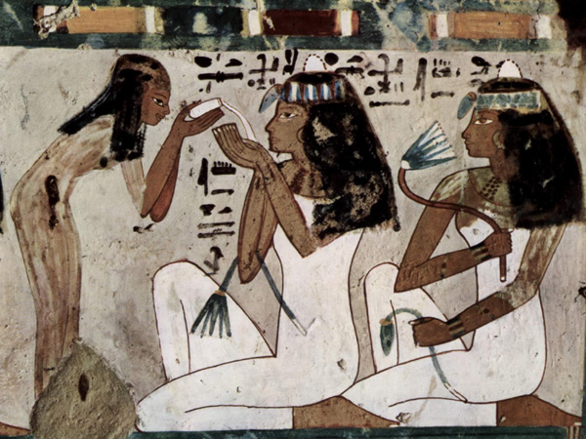

Нужно заметить, что косметикой в Древнем Египте пользовались и женщины, и мужчины. В гробницах древних захоронений были обнаружены сосуды с мазями, различными благовониями, содержащими ладан, мирру, розовое и лавандовое масла.
Образование в Древнем Египте было доступно узкому кругу элиты. Библиотеки фараонов хранили книги по самым разным областям знаний. Иногда учили наизусть целые трактаты. Переход от мистики к науке был очень плавным. Жрецы владели знаниями по магии и медицине. Магия была нужна на все случаи жизни.
В Египте даже у земледельцев было чем осветить свои дома. Школяры и ремесленники в сумерках продолжали работать при свете ламп. Лампы заправляли маслом клещевины или оливковым маслом.
Немного о еде…Древние египтяне потребляли в пищу достаточно большое количества мяса. Во многих гробницах были найдены изображения стад животных и боен. Особой популярностью пользовалась говядина. Рыбу же египтяне ели в сыром виде, вяленной на солнце, просоленной в рассоле. Из птиц употребляют в пищу перепелок, уток и мелких птичек.
Также древние египтяне в отличие от современных ничего не знали о апельсинах, лимонах и бананах. Тем не менее в летний период они могли наслаждаться виноградом, фигами, финиками. Кокосовые пальмы были в Древнем Египте редкостью и их плоды считались лакомством немногих привилегированных египтян. Бедняки порой довольствовались тем, что жевали сердцевину стеблей папируса.
Молоко и мед считались настоящим лакомством. Молоко ранили в пузатых глиняных сосудах, горлышко которых затыкали пучком травы, чтобы уберечь от насекомых. Также известно, что обычный лук произрастал в Египте почти пять тысяч лет назад.
Развлекались египтяне при помощи игр, таких, например, как сенет. Существовала похожая игра — мехен, в который игровая доска имела форму змеи. Среди детей были популярны жонглирование и игры с мячом, также были найдены свидетельства популярности борьбы. Были разнообразные деревянные игрушки — волчки, фигурки, куклы и лошадки. Богатые люди практиковали охоту и катание на лодках. Музыка и танец были популярным развлечения для тех, кто мог себе это позволить. Древнейшими музыкальными инструментами египтян были арфа и флейта.

в) Одежда древних Египтян
Египтяне уже с глубокой древности умели производить хорошие, прочные ткани из льна и хлопка и шить из них удобную одежду. Для изготовления одежд египтяне также использовали шкуры животных. У всех сословий египтян одежда была очень похожей по фасону, различаясь разве что по качеству материала. Красители, которые изобрели только в конце эпохи Древнего царства, стоили дорого. Позднее ткани стали красить в разные цвета, появилась одежда с пестрыми узорами. Но за весь период существования египетского царства любимым цветом египтян оставался белый.
Основной одеждой мужчин с древности был передник — «схенти». Схенти носили все — от рабов до вельмож. Различались они только размерами и качеством ткани. Судя по изображениям, существовало множество способов повязывания схенти, различавшихся в зависимости от длины ткани и расположения складок, благодаря чему и эта скромная одежда могла выглядеть нарядной и даже изысканной. Передники рабов и бедняков представляли собой узкую полоску кожи или бумажной ткани, которая придерживалась поясом. Египтянки Древнего царства всех сословий носили «калазарис» — длинную полотняную, тесно прилегающую к телу рубашку на бретелях, доходившую до самых ступней и оставляющую грудь открытой.
Рабыни ходили практически нагими.
Сандалии были известны с глубокой древности. Но египтяне берегли их. Древний фараон Например ходил босиком в сопровождении своих слуг, один из которых нес за ним ее сандалии. Сандалии делали их из коры, папируса и волокон пальмы. К ноге они прикреплялись двумя ремешками.
Самым распространённым из аксессуаров был пояс. Простолюдины подпоясывались узкими кожаными ремешками; состоятельные люди, напротив, носили длинные тканые пояса-ленты (чаще всего — красные или синие, иногда — узорчатые). Царь в торжественных случаях надевал поверх матерчатого пояса ещё один — золотой. Спереди к нему крепился церемониальный передник из золотых пластинок, соединённых полосками из бус и украшенных цветным стеклом; снизу он был оторочен бахромой.

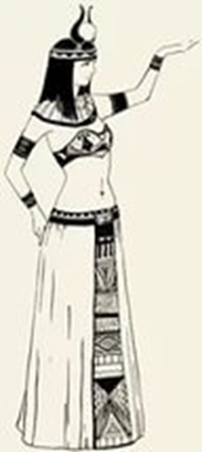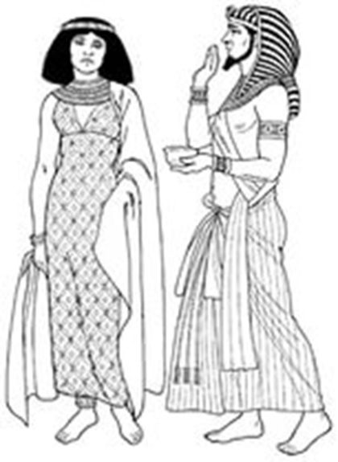

Самым популярным головным убором у представителей всех сословий был платок (клафт, или немес). Его повязывали поверх парика таким образом, что уши оставались открытыми. Два конца платка свисали на грудь, третий — на спину (иногда его перехватывали лентой или обручем). Клафт мог быть белым или полосатым, причём цвет полос зависел от статуса и рода занятий владельца: например, у воинов полосы были красные, у жрецов — жёлтые, и т. п. Платок с синими продольными полосами мог носить только фараон. Однако во время различных торжеств он надевал корону — точнее, ту её разновидность, которая предписывалась придворным для данного случая.

г) Пирамиды
Великие семь чудес света — висячие сады Семирамиды, Александрийский маяк, статуя Зевса, колосс Родосский и т. д. О них знают все. Но только одно «чудо» из этих семи сохранилось од наших дней. Это таинственные египетские пирамиды, возраст которых насчитывает уже более 4 500 лет.
Пирамиды стоят на территории древнего кладбища в Гизе, что на противоположном от Каира (столицы современного Египта) берегу Нила.
Ученые отмечают, что всего за время существования Древнеегипетского царства было построено более 80 пирамид, но до нас дошла лишь небольшая часть. Всего сохранившихся пирамид три — это пирамиды Хеопса, Хефрена и Микерина (они имеют и египетские имена — Хуфу, Хафра и Менкаур). К легендарным семи чудесам света формально относится только первая из этого списка. Однако все они таинственны и величественны.
Вид этих сооружений впечатляет. Они четко вырисовываются на фоне синего неба и темно желтого песка. Замечаешь их еще издалека, за несколько часов до того, как приблизишься к ним. У любого гигантские пирамиды вызывают священный трепет. Они кажутся чем-то космическим, трудно поверить, что к их постройке человек вообще имел какое-то отношение.

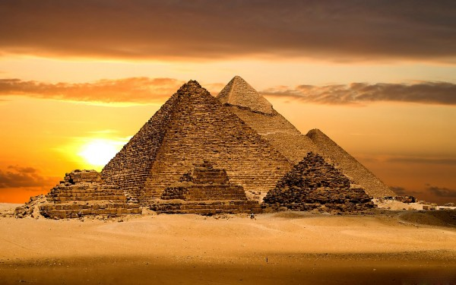

Главная пирамида — пирамида Хеопса (Хуфу). Каждая сторона основания имеет длину 233 м. Высота пирамиды — 147 м. Площадь пирамиды более 50 тысяч квадратных метров. Ее внутренние помещения занимают очень небольшой объем — не более 4% от всей площади.
Все стороны практически симметричны — такая точность удивляет. Состоит пирамида из 2 500 000 огромных блоков, каждый из которых весит не менее чем две тонны, самый тяжелый блок весит 15 тонн. Известен и зодчий этой пирамиды — египтянин Хемуин.
Множество недоразумений возникает из-за планировки внутренних коридоров и так называемой «главной царской камеры» с пустым саркофагом пирамиды Хеопса. Как известно, от этого помещения наружу ведет под углом узкий проход — вентиляционный канал, а над камерой находится несколько пустых разгрузочных помещений, сооруженных для того, чтобы уменьшить огромное давление каменной массы. Одной из загадок, например, является расположение главной комнаты — она расположена не по центральной оси, как во всех гробницах, а отклонена в сторону.
Пирамида Хафра (Хефрена) почти не уступает пирамиде Хеопса. Она немного меньше — 215 м в длину и 143 в ширину, но из-за того, что располагается на более крутых склонах, она кажется больше. В ней захоронен Хефрен — это сын Хеопса.

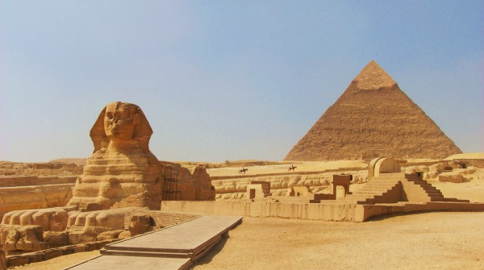

Недалеко от этой пирамиды располагается легендарный Большой Сфинкс, который тоже входит в состав погребального комплекса. Размер фигуры немаленький: высота ее — 20, а длина — 57 метров. Высеченная из цельной скалы фигура изображает лежащего льва с человеческой головой.
До сих пор не существует достоверных сведений о том, что же символизирует это изваяние, для чего оно было построено и когда. Отсутствие истории заменяется легендами, которые передаются из уст в уста и рассказываются туристам.

д) Легенды о Сфинксе
В древнегреческой мифологии Сфинкс упоминается в качестве безобразного чудовища. По версии греков, легенды Древнего Египта об этом монстре звучат так: существо с телом льва и головой человека породили Эхидна и Тифон (женщина-полузмея и великан с сотней драконьих голов). Оно имело лицо и грудь женщины, тело льва и крылья птицы. Чудовище обитало недалеко от Фив, подстерегало людей и задавало им странный вопрос: «Кто из живых существ утром передвигается на четырёх ногах, днём на двух, а вечером на трёх?» Никто из дрожащих от страха странников не мог дать Сфинксу вразумительного ответа. После чего монстр приговаривал их к смерти. Однако наступил тот день, когда мудрый Эдип смог разгадать его загадку. «Это человек в детстве, зрелости и старости» - ответил он. После этого сокрушенное чудовище бросилось с вершины горы и разбилось о скалы.
По второй версии легенды, в Египте Сфинкс был когда-то Богом. Однажды небесный правитель попал в коварную ловушку песков, именуемую «клеткой забытья», и уснул в ней вечным сном.
Другая легенда повествует, что этот огромный хищник днем и ночью охраняет покой пирамид, и с помощью «третьего глаза» следит за обращением планет, Сириусом и восходом Солнца, питаясь космической силой. В обмен на это ему следовало приносить жертвы.
Проживающие в этом районе арабы называли статую Абул Хол, что в переводе означает «отец ужаса». Как установили филологи, полное название статуи означало «живой образ Хафры». Таким образом, Сфинкс являлся воплощением царя Хафры с символами царской власти и телом царя пустыни. Следовательно, в понимании древних египтян Сфинкс в одном лице представлял собой бога и льва, стерегущего свою пирамиду.

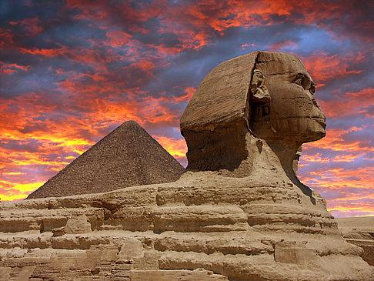

Еще легенда гласит, что гигантская статуя таинственного зверя охраняет «эликсир бессмертия». Согласно легендам, основоположник эзотерических знаний Гермес Трисмегист, владел секретами изготовления «философского камня», с помощью которого металл можно было обратить в золото. Также, «философский камень» являлся основой для создания «эликсира бессмертия». По приданиям Трисмегист был сыном Египетского бога по имени Тот, который построил на берегу Нила первую пирамиду и возвел Сфинкса рядом с комплексом пирамид в Гизе, призванного охранять рецепт «эликсира бессмертия», который был спрятан в его недрах.
е) Боги Египта
В Древнем Египте не существовало одной общей религии, а было большое разнообразие местных культов, посвящённых определённым божествам. Многочисленные божества, почитавшиеся в различных местностях, олицетворяли различные природные силы и общественные явления. Большинство из них имело генотеистический характер (сосредоточенность на поклонении одному божеству с одновременным признанием других), поэтому египетская религия рассматривается как политеистическая.
Богам поклонялись в культовых храмах, находившихся в ведении жрецов, действующих от имени фараона. В центре храма была культовая статуя в святилище. Храмы не были местами общественных богослужений или собраний, и только в определенные дни праздников и торжеств, статую божества выносили из святилища для публичных богослужений. Обычно домен бога был изолирован от внешнего мира и был доступен только для храмовых чиновников. Рядовые граждане могли поклоняться личным статуям в своих домах, а амулеты обеспечивали защиту.
Вот перечень главных богов Древнего Египта:
* Амон: покровитель города Фивы, бог воздуха и урожая, творец мира; изображался в виде человека (иногда с головой барана) со скипетром и в короне, с двумя высокими перьями и солнечным диском.
* Анубис: бог в образе шакала или дикой собаки (или человека с головой шакала или собаки); считался покровителем умерших.
* Апис: символ плодородия, бог в образе быка с солнечным диском; в некоторые периоды Апис почитался как бог, воплощающий душу Осириса.
* Атон: бог солнца; изображался в виде солнечного диска, лучи которого заканчивались раскрытыми ладонями.
* Баст: богиня любви, радости, праздников; женщина с головой кошки или львицы с корзинкой в руках. Иногда изображалась просто в виде кошки.
* Бес: дух, покровитель рожениц, изгоняющий змей, бог веселья и пляски; изображался в виде уродливого гнома с мордой льва.
* Гор: бог неба и света, покровитель фараонов, которые считались его земным воплощением; изображался как человек с головой сокола в короне.
* Исида: богиня-мать, сестра и супруга Осириса; женщина с рогами коровы и солнечным диском на голове, в руке стебель папируса.
* Осирис: бог ежегодно умирающей и возрождающейся природы, позднее бог загробного мира и судья умерших; изображался в виде человеческой мумии в короне, обрамленной перьями, бородой, в согнутых руках скипетр и плеть.
* Птах: первоначально бог-творец и бог мертвых в Мемфисе; изображался в виде мумии с открытой головой, с жезлом, стоящим на иероглифе, означающем правду.
* Ра: бог солнца в Гелиополе, позднее отождествлен с богом Фив Амоном (Амон-Ра); человек с головой сокола и с солнечным диском.
* Тот: бог луны, мудрости, письма и счета; изображался в виде человека с головой ибиса, часто с кистью для письма и палитрой в руках.
* Хатхор: богиня любви и судьбы, богиня неба, кормилица фараонов и властительница дальних стран; изображалась в виде коровы или женщины с рогами коровы.
* Хнум: бог-творец, создающий человека на гончарном диске, хранитель Нила; человек с головой барана со спирально закрученными рогами.

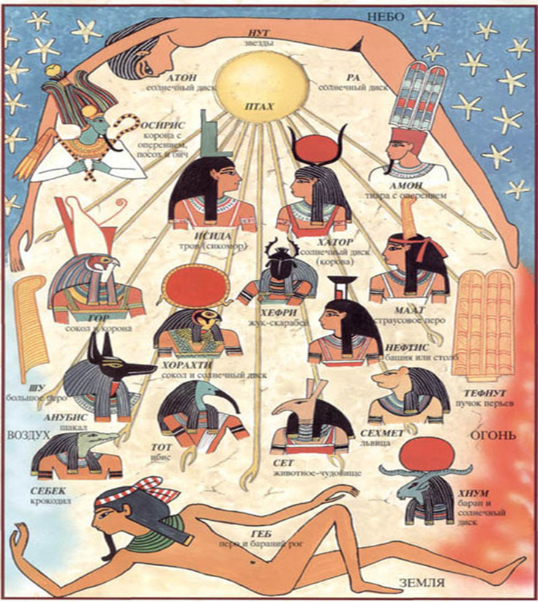

Итак, культура Древнего Египта не только поражает разнообразием своих форм, но и имеет колоссальное значение для дальнейшего развития мирового процесса в области религии, науки и искусства. Несмотря на то, что вся история египетской культуры была тесно связана с религиозно-магическими воззрениями египтян и определена классовым разделением общества, именно она впервые привлекла внимание «к внутреннему миру человека, его чувствам и переживаниям, к такому чувству как материнство, и высоко подняла его в образе Изиды с младенцем Гором. В христианстве принято изображать Богородицу как Мадонну с младенцем на руках. Вот в этом смысле можно говорить, что культ Исиды (Изиды) нашел свое отражение и в христианстве, так как Богиню Исиду также часто изображали с младенцем Гором.
Культурные достижения Египта повлияли на внешний мир и (в значительной мере через греков) дошли до нас. Геродот вполне справедливо считал египтян учителями геометрии. Геродо́т Галикарна́сский -древнегреческий историк, автор первого сохранившегося полномасштабного исторического трактата «История».
Многие художественные сюжеты перешли от египтян к другим народам (в видоизмененной форме). Образ сфинкса стал классическим в европейском искусстве. Подлинные египетские обелиски возвышаются в Риме и Париже. Сфинксы из красного гранита, привезенные из Египта (они относятся к XV веку до нашей эры), украшают набережную Невы в Санкт-Петербурге.

Список используемых источников
1) http://egyptopedia.info/articles/obshchestvo/byt-drevnikh-egiptyan
2)https://ru.wikipedia.org/wiki/Древний_Египет#.D0.9F.D0.BE.D0.B2.D1.81.D0.B5.D0.B4.D0.BD.D0.B5.D0.B2.D0.BD.D0.B0.D1.8F_.D0.B6.D0.B8.D0.B7.D0.BD.D1.8C
3) http://studopedia.ru/5_111410_pravo-drevnego-egipta.html
4) https://geographyofrussia.com/egipetskie-piramidy/
5) http://fb.ru/article/146668/samaya-bolshaya-statuya-v-egipte---sfinks-legendyi-egipta-istoriya-sfinksa
6) http://www.abc-people.com/phenomenons/mysteries/budarin-1.htm
7) http://www.kulturologia.ru/blogs/100915/26214/
8) http://www.liveinternet.ru/community/1535714/post87335951/.
Редкие животные Казахстана, занесенные в Красные книгу

Ученица 4«Б» класса Григорьева Александра
Руководитель: Логовская Е.Ф.

Насколько сильно вы любите животных? Не думаю, что сильнее меня. Еще с 5 лет я мечтала связать свою жизнь с животными и именно тогда я и начала смотреть передачи, читать книги и статьи про них.
Очень многообразен животный мир, но, к сожалению, большое количество видов вымирает и если ничего не предпринимать, то уже следующее за нами поколение увидит их только на картинках и фотографиях.
В своей презентации я хочу рассказать лишь о немногих животных Казахстана, занесенных в Красную книгу.

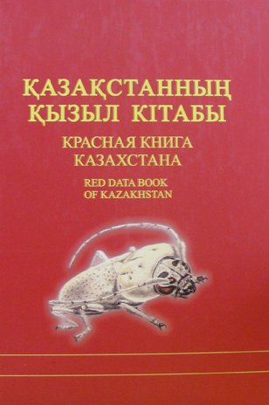

Красная книга Казахстана — аннотированный список редких и находящихся под угрозой исчезновения в Казахстане животных, растений и грибов. Насчитывает 3 издания, последнее из которых вышло в 1999 году.
Современное издание включает:
- 128 видов и подвидов позвоночных
- 18 рыб и круглоротых
- 3 земноводных
- 10 пресмыкающихся
- 57 птиц
- 40 млекопитающих

Гигантский слепыш

Этот необычный грызун не имеет глаз (любопытно, что блохи, постоянно живущие на теле слепыша, тоже тоже слепые) и наружных ушей. Недоразвитые глазные яблоки имеют размер с рисовое зернышко и находятся глубоко под кожей. Это обусловлено тем, что живут слепыши под землей и редко выбираются наружу. Гигантский слепыш самый крупный представитель подсемейства слепышовых: длина его тела 25-35 см, вес достигает 1 кг.
Слепыш населяет полупустыни прикаспийских районов (Cеверо-Восточного Предкавказья, юга Калмыкии. Изолированные участки его обитания встречаются в Западном Казахстане, в междуречье Урал-Эмба, на территории Актюбинской и Уральской областей
Ведёт строго подземный, оседлый образ жизни, строя многоярусные системы ходов. Землю роет преимущественно резцами. Подземные кормовые ходы (диаметром 11-16 см) прокладывает на глубине 20-50 см, часто в прослойках песка. На поверхности земли они обозначаются выбросами почвы в виде усечённых конусов высотой 30-50 см. Общая длина кормовых туннелей достигает нескольких сотен метров. Гнездовые камеры и кладовые располагаются на глубине от 0,9 до 3 м.
Поведение гигантского слепыша практически не изучено. Активен он круглый год; в спячку не впадает. Пик роющей деятельности приходится на весну (март-апрель).
Питается в основном подземными частями растений (корневища, луковицы, клубни). Делает запасы кормов, достигающие 2-2,5 кг.

Барханный кот

Это самая мелкая дикая кошка. Размером она даже меньше домашней кошки, однако голова у барханной кошки большая, широкая и приплюснутая. Встретив его в дикой природе, не стоит забывать, что это не домашний котик, а дикое животное. Барханная кошка обитает исключительно в жарких, засушливых районах. Большую часть влаги барханные кошки получают из пищи и могут долгое время обходиться без воды. В их рацион входит практически вся дичь, которую они могут отыскать. Его основу составляют песчанки, тушканчики и др. мелкие грызуны, ящерицы, пауки и насекомые. Иногда зайцы-толаи и птицы, гнёзда которых разоряются. Барханная кошка также известна своей охотой на ядовитых змей (рогатая гадюка и т.п). Зимой она иногда приближается к селениям, но на домашних кошек и птиц не нападает.
Из-за небольших размеров, красивого окраса и необычной формы мордочки барханных котов часто отлавливают и продают. Стоимость может доходить до 10 тысяч долларов.
Ареал барханного кота в Казахстане занимает песчанные пустыни южного, так называемого сахарного типа. Типичный обитатель бугристых и грядовых, в основном закрепленных, песков различного типа.

Зайсанская круглоголовка

Эти мелкие ящерицы в длину не превышают 6 см, с хвостом 8,5 см. Круглоголовка обладает очень необычным внешним видом: ее скрюченный хвост, необычные лапы и очень широко открывающаяся пасть могут шокировать обывателя.
Ведет строго дневной образ жизни. Роет собственные норы на глубину до 18 см и длиной до 23 см, а также использует убежища мелких млекопитающих. Питается насекомыми.
Вид распространен только в Зайсанской котловине, встречается только в юго-западной, северной и восточной части побережья озера Зайсан. В Буконьских песках и пустыне Айгыркум известны изолированные популяции этого вида.
Летом активны в течение всего светлого времени суток, остаются на поверхности до наступления сумерек. Активны до середины октября. Как и другие виды круглоголовок, обладают богатым набором демонстративных ритуалов, включающих в себя "закручивание" хвоста. В случае опасности приникают к субстрату, забиваются под кустики, в норку или погружаются в песок путем боковых движений туловища. Хорошо лазают по кустикам не выше 25-30 см.
Как узкоареальный малоизученный вид внесен в Красную книгу Казахстана. Планируется охрана этого вида в создаваемом Зайсанском заповеднике.

Сайгаки

Сайгаки одни из любимых животных многих казахстанцев. Эти парнокопытные относятся к подсемейству антилоп, однако имеют необычный внешний вид. При росте в холке 60-70 сантиметров, сайгаки весят 20-40 кг. Туловище удлинённое, на тонких, сравнительно коротких ногах. Нос в виде мягкого, вздутого, подвижного хоботка с округлыми сближенными ноздрями создает эффект "горбатой морды". В последние годы популяция сайги в Казахстане резко сокращается. Причиной тому не только браконьерство, но и недостаток пищи. Так по официальным данным, массовый падеж сайги в 2010-2011 году был вызван перееданием. Изголодавшие сайгаки объелись сочной травы, в результате произошло вздутие желудка и газы сдавили легкие, вследствие чего и произошло удушье.
Сайгаки в разные сезоны года собираются в большие многотысячные стада в степях и полупустынях и кормятся самыми разными видами растений (лебеды, полыни, пырея, солянок и др), в том числе ядовитыми для других видов животных. Сайгаки мигрируют на большие расстояния и могут переплывать реки, но стараются избегать крутых и скалистых склонов. Сайгаки бегут иноходью, развивая скорость до 80 км в час.
В 2002 году Международным союзом охраны природы (МСОП) этот вид был отнесён к категории «CR», то есть «находящийся в критическом состоянии». Изначально заселяли большую территорию в степях и полупустынях Евразии от подножия Карпатских гор и Кавказа до Джунгарии и Монголии. Сейчас сайгаки обитают только в Казахстане, Узбекистане, Киргизии, с заходами в Туркмению, в России (в Калмыкии, Астраханской области, республике Алтай) и западной Монголии.

Семиреченский лягушкозуб

Это очень редкий вымирающий видземноводных. Лягушкозуб занесен в Красный список МСОП( Международный союз охраны природы), как вид находящийся под угрозой исчезновения из-за сокращения его ареала.
Распространен только в горах Джунгарского Алатау в пределах юго-восточного Казахстана и северо-западного Китая. Обитает преимущественно в мелких горных ручьях и родниках, образующих мелкие озерца, с каменистым дном, быстрым течением и водопадами. Встречается на высотах 1450—2500 м у верхней границы лесной растительности. Больших рек избегает. Температура воды в ручьях, где живут лягушкозубы, от +6 до +19°С. Они устойчивы к низкой температуре и при около 0°С не теряют подвижности. При +24…+26°С лягушкозубы проявляют беспокойство, а при +28…+32°С погибают.
Одним из условий существования является наличие чистой воды. Легкие у лягушкозуба частично редуцированы, поэтому он больше времени проводит в воде, чем на суше. Избегает прямых солнечных лучей. Днем держится под камнями или в углублениях под нависшим берегом в воде. В это время активны только личинки выклева этого года. Вечером лягушкозубы всех возрастов наиболее активны, плавают у дна, часто залезая под камни в поисках корма. Нередко взрослые животные, обследовав участок ручья от водопада до водопада, выползают на берег и переходят по суше на соседний участок.
Питается в основном личинками ручейников и бокоплавами ; поедает и личинок двукрылых, а также жуков, паукообразных и червей.
Зимует в незамерзающих ключах под камнями или под покровом мха на дне.
Лягушкозуб восприимчив ко многим факторам окружающей среды, поэтому населяет далеко не все водотоки горной системы. В середине 90-х гг. реальная площадь обитания лягушкозуба не превышала 160 кв. км. Когда-то область распространения вида значительно сократилась из-за наступления засух и воздействия людей на места его обитания. По последним данным, популяции вида, населяющие южную часть ареала, попадают в особую зону риска из-за сокращения площади ледников, от которых напрямую зависят горные реки. Под формальной защитой лягушкозуб находится только в Верхнекоксуйском заказнике, но и там разрешены многие виды хозяйственной деятельности, так что считать охрану надежной нельзя.

Белобрюхий стрелоух

Летучие мыши испокон веков вселяют страх в людей, однако, этого представителя отряда рукокрылых (разумеется, с натяжкой) можно назвать милым. В отличии от своих собратьев Белобрюхий стрелоух имеет светлый окрас. Длина тело составляет 7-8 см, хвост 4,7—7 см, а весит он от 18 до 20 г. Уши большие, примерно 4 см длиной.
Обитает в пустынных и полупустынных регионах. В качестве мест для ночлега использует трещины скал или строения человека. Активен ночью, охотится вблизи поверхности земли на паукообразных и насекомых.
Распространён на севере Африки (от Марокко и Нигера до Египта), на Аравийском полуострове и в Центральной Азии (до Казахстана и Кашмира). Обитает в пустынных и полупустынных регионах. В качестве мест для ночлега использует трещины скал или строения человека. Активен ночью, охотится вблизи поверхности земли на паукообразных и насекомых. О биологии размножения известно мало.
Охраняется в Устюртском заповеднике, а так же в большинстве заповедников Туркменистана, Узбекистана и Таджикистана.

Каракал

Карака́л, или степная рысь - хищное млекопитающее семейства кошачьих. Долгое время каракала относили к рысям, на которых он похож внешне, однако из-за ряда генетических особенностей его выделили в отдельный род. Несмотря на это, каракал всё же немного ближе стоит к рысям, чем другие кошки, при этом будучи гораздо ближе к пуме по морфологическим признакам.
В настоящее время распространен в Казахстане в пределах Мангистауской области: на Устюрте (в основном у Западного, Северного и Южного чинков, полуостровах Бузачи, Мангышлак, Тюб-Караган, в крупных песчаных массивах - Карынжарык, Туесу, Бостанкум, Сенгиркум, Сам, Матайкум и др. В прошлом встречался в Северном Кызылкуме .
Деятелен каракал главным образом ночью, но зимой и весной появляется и днём. Убежищами ему служат расщелины скал и норы дикобразов и лисиц; иногда они используются несколько лет подряд. Самцы занимают обширные территории, а территории самок, более скромные, располагаются на периферии.
Хотя у каракала длинные ноги, долго бежать, как и все кошачьи, он не может, поэтому охотится, скрадывая жертву и настигая её большими (до 4,5 м в длину) прыжками. Обладая необычайной скоростью реакции и очень острыми втяжными когтями, каракал способен выхватить несколько птиц из взлетающей стаи. Однако главной пищей ему служат грызуны (песчанки, тушканчики, суслики), зайцы-толаи, отчасти мелкие антилопы, в Туркменистане — джейраны. Иногда добывает ежей, дикобразов, рептилий, насекомых, небольших хищных зверей, вроде лисицы и мангуста, молодых страусов. Может похищать домашнюю птицу, нападать на ягнят и коз. Каракал способен долгое время обходиться без воды, получая жидкость из съеденной добычи.
Подобно леопарду, каракал затаскивает убитую дичь на деревья, чтобы спрятать её от других хищников.
Охраняется в Устюртском заповеднике, Актау-Бузачинском и Карагие-Каракольском заказниках.

Таймень

Это самый крупный представителя лососевых. Таймень достигает полутора – двух метров в длину. Вес такого улова может составить 60-80 кг. Предполагается, что рыбаки тайменю радовались бы больше чем язю, однако эта рыба входит в Красную книгу и в стране действует ограничение на его ловлю. Рыбакам разрешается ловить только взрослых особей, размеры которых превышают 70 см. Учитывая, что водится она крайне редко, вероятность ее поймать сводится к минимуму. В Казахстане эта рыба водится - только в Иртыше, Бухтарминском водохранилище и их правых притоках: Кальджир, Курчум, Бухтарма, Ульба, Уба. В последние годы ареал в пределах республики сократился за счет левых притоков Иртыша, мелких правых притоков и Усть-Каменогорского водохранилища с его придаточной системой.
Если посмотреть на фото, тело рыбы удлиненное, узкое, голова немного сплющена, рот большой с крупными зубами. Строение головы похоже на голову щуки. Не зря на Урале его называют красной щукой. Ярко-серебристая окраска тайменя имеет темные вкрапления, хвостовой плавник красного цвета с небольшой выемкой, такой же оттенок имеет анальный плавник, на спине темно-серый, плавники, расположенные на груди и брюшке, имеют более светлый тон.
Таймень - это хозяин водоема, не знающий конкуренции. В рационе хищника не только рыба, он не прочь полакомиться переплывающими рекумышами, белками, крысами. Нападает он даже на собак, не считая уток и гусей. Кстати, на этой его особенности хватать все движущееся и основана увлекательная ночная рыбалка "на мыша". Нередко из желудка тайменя извлекают камни и палки. Деревяшки он хватает, наверняка думая, что это что-то живое, движущееся по водной глади. Камни в его меню оказываются по чистой случайности, во время его атаки добычи у дна.
Крупная особь не передвигается в стае, а живет одиноко или в парах в ямах, глубоких протоках, что делает ее весьма уязвимой. Данная рыба имеет немалые размеры, поэтому нуждается в большом количестве пищи. Он оказывается на крючке именно из-за своего неуемного чувства голода. Истребляется не только браконьерским способом, также немалый ущерб виду наносят спиннингисты.

Манул

Впервые об этой породе диких кошек заговорил немецкий натуралист Петер Паллас, который открыл манула на побережье Каспийского моря в 18 веке. Несмотря на свой грозный вид, размером он не превышает домашнюю кошку. Мех у манула самый пушистый и густой. Окрас меха представляет собой комбинацию светло-серого и палево-охристого цветов; волоски имеют белые кончики, в результате чего создаётся впечатление, что мех манула припорошен снегом.
Манул ведёт оседлый образ жизни. Активен преимущественно в сумерках и ранним утром; днём спит в укрытии. Логово устраивает в расщелинах скал, небольших пещерах, под камнями, в старых норах сурков, лисиц, барсуков. Окрас манула обладает исключительными камуфлирующими свойствами, помогающими ему в охоте. Сам по себе манул — самый медлительный и неповоротливый из диких котов.
Кормится манул почти исключительно грызунами и птицами. Манул не приспособлен к быстрому бегу. При опасности для него характерно затаивание; он также спасается от врагов, забираясь на камни и скалы.
Как и бархатный кот, манул популярен среди любителей экзотических кошек. Браконьеры даже устраивают на них охоту, для последующей продажи. Поэтому популяция манулов в дикой природе сокращается, ведь в неволе они практически не размножаются.
Для мест обитания манула характерен резко континентальный климат с низкими температурами зимой и невысоким снежным покровом; наиболее многочислен он в малоснежных районах. Населяет манул степные и полупустынные участки в горах, мелкосопочниках, межгорных котловинах, особенно с кустарниковыми зарослями, останцами личинками, наличием каменных россыпей и скальных расселин. В горах поднимается до 3000—4800 м над уровнем моря. В лесном поясе и в низинах редок. Мозаичность его ареала, спорадичность распространения и низкая плотность объясняются относительной стенотопностью (приуроченностью к узкому кругу местообитаний) вида. Повсеместно манул малочислен.

Выхухоль

Это необычное животное жило еще в доисторические времена. Имея слабые, недоразвитые глазки, выхухоль ориентируется в пространстве исключительно по запаху. Большой нос-хоботок помогает ей находить пищу, а в хвосте расположены специфические (мускусные, пахучие) железы, маслянистый мускус которых выдавливается через многочисленные отверстия. Благодаря этому, хвост оставляет пахучий след, который словно навигатор указывает выхухоли обратный путь домой. Передние лапки у выхухоли маленькие, а задние большие. Ими выхухоль пользуется в воде как ластами. При небольшом размере в 18-20 сантиметров выхухоль выглядит очень необычно. Нельзя не отметить, что «улыбающаяся» мордочка и суетливость маленького зверька добавляет выхухоли обаяния и делает его похожим на персонажа мультфильмов.
Раньше, когда популяция выхухоли была шире, мех выхухоли был очень популярен, однако развитие индустрии и браконьерская деятельность привела к резкому сокращению популяции.
В Казахстане выхухоль распространена в основном в пойме р. Урал .
В Казахстане добыча выхухоли запрещена с 1920 г. Охраняется во всех заказниках, расположенных в пойме Урала.
Самыми благоприятными для обитания выхухоли являются пойменные водоёмы и старицы с водным зеркалом площадью до гектара и глубиной до 5 м. Желательно наличие сухих участков невысоких обрывистых берегов с обилием водной растительности и пойменным лесом на берегу.
Выхухоль большую часть года живет в норах, в которых только один выход. Выход этот скрывается под водой.
В летнее время выхухоли живут поодиночке, иногда парами или семьями. Зимой же в одной норе можно обнаружить до 12-13 зверьков разного возраста и пола. У каждого зверька есть временно посещаемые норы, которые располагаются недалеко (через 20-30 м) одна от другой. Расстояние такое выхухоль проплывает вдоль траншеи всего за минуту – оптимальное время её пребывания под водой. Впрочем, выхухоль может находиться в толще воды до 4 минут.
Несмотря на сходное с остальными млекопитающими описание, выхухоль имеет одно важное преимущество – она может долгое время находиться под водой. Во время передвижения зверька по донной траншее, он выдыхает воздух, набранный в лёгкие, в виде скопления небольших пузырьков. Пузырьки под давлением воды выходят и из толщи мехового покрова. В зимний период пузырьки воздуха образуют скопления над траншеей подо льдом и вмерзают в лед в виде небольших пустот, различных по величине. Ледовое покрытие над траншеей становится непрочным и пористым. Подо льдом за счёт пузырьков воздуха над донной траншеей создаются условия для наилучшей аэрации, привлекающей пиявок, моллюсков и мальков.
Их привлекает стойкий запах мускуса, который создает над траншеей некое подобие пахучего следа. Выхухоль не рыщет вслепую по дну своего водоёма в поисках пропитания, а передвигается по своим траншеям, к которым жертвы сами охотно подтягиваются. В период ранних паводков, опасных для жизни выхухолей, лёд ломается по линии высокой пористости. Зверьки убегают через образовавшиеся трещины. Иногда зимой вода поднимается и затапливает норы выхухоли. Лёд, даже пористый, не всегда создаёт достаточно широкую трещину для выхода животного на поверхность.
В заполненной водой норе выхухоли гибнут через 5-6 минут. В особо засушливые годы пойменные водоёмы могут сильно пересыхать. Найти другой водоём — нелегкая задача для выхухоли. Описание животного говорит о том, что выхухоль практически слепа (не различает контуров), косолапа (у нее сильно изогнуты длинные пальцы задних ног). На земле выхухоль не может быстро передвигаться, зачастую становясь жертвой хищников.
Многим животным грозит исчезновение. Мы должны бережно и внимательно относиться к животным, насекомым, птицам, которые нас окружают.
С давних времён люди строят города и сёла, прокладывают шоссе и железные дороги и при этом вырубают большое количество лесов, загрязняется вода. А ведь прекрасно знают, что вода и воздух – это условия существования для всего живого на Земле. Страдают животные. Но животные страдают не только из- за этого. Человек истребляет животных, птиц для получения мяса или шкуры, а иногда просто ради забавы и развлечения.
Выезжая на природу, давайте постараемся, чтобы списки животных и растений, занесенных в Красную Книгу, больше не пополнялись. Будем Другом природе!
Қазақ ұлттық ою-өрнегі

Ученик 4 «Б» класса Дмитрачкова Анна
Руководитель: Жулбаева Ж.Т.

Бұл жұмыстың негізгі мақсаты ою–өрнектің пайдалы қасиеттерін, шығу тарихын, өмірде қолдануын және қолдан істеп үйрену арқылы рухани білімдерін дамыту. Зерттеу барысында ою–өрнектердің түрлерін және жасалу әдістерін үйрету арқылы олардың ой–өрісін, эстетикалық талғамдарын шеберлік ынта–қабілетін арттыру.
Гипотеза Ою–өрнек –әсемдік, сәндік безендірулер болса, көрермен көзіне жылылық ұялатып, өнерге деген құлшынысын, ашары анық.
Мақсаты: Қазақ ұлттық ою–өрнегінің тарихын, түрлерін зерттеу жыне қолдануын, жасалу ретін көрсету арқылы ой – өрісін және рухани білімдерін дамыту.
Ғылыми зерттеу обьекті – ою–өрнек
Зерттеу пәні: ою–өрнегінің пайдасы
Зерттеу әдістері: теориялық білімін қолдана отырып; сырмақ жасау үшін материялды қолдану және жасау
Міндеттері:
- ақпарат жинау; жинаған ақпаратты айту;
- қазақтың ою түрлерін көрсету және жасалу жолын көрсету

Халқымызда жазу болмағанда ою–өрнек болды. Сол ою–өрнек арқылы халқымыз өз тіршілігін, мәдениетін,өнерін жоғары деңгейде дамыған тұрмыстық қажеттіліктерді ұрпақтан ұрпаққа жеткізіп, дамытып отырды.
Қазақ халқының мәдени асыл қазынасының бр саласы және ұлттық келбетін айқындап бейнелейтін өнер түрі – ою–өрнек. Ою–өрнек дегеніміз–үйлесмділік пен бір қалыпқа түскен элементтерден тұратын нақыштар. Екеуінің де мағынасы бір. Онда бір нәрсені ойып, кесіп алып жасау немесе екі затты оя кесіп қиюластырып жасау, бір нәрсенің бетіне бедер түсіру деген мағына жатады.
Қазақ ұлттық ою–өрнегінің басты қолданылатын орны–сәндік қолданбалы өнерінің барлық салалары. Қай халық болса да рухани әлемі ең алдымен, оның дәстүрлі өнерінен көрінетін мәлім. Қазақ халқының ою–өрнек өнерінің даму процесіне көз салсақ, тас дәуіріне барып тіреледі.
Тас дәуірінде қарапайым геометриялық сызықтардан бастау алып, сонау ғасырлар қойнауынан қазіргі ұрпақтарына жетіп, саналы өміріміздің кәдесіне жарап, жалғасын тауып жатқан өнер. Қола, темір дәуірлерінде Батыс Сібір мен Қазақстанды мекендеген көшпелі тайпалардың әсемдікке құштарлығы ұшқан құстан, жүгірген аңнан көрініс тапты. Мұндай стильденген зооморфтық бейнелерді көне дәуірде салынған ежелгі сақ тайпаларында кездескен. Алтай қорғандарынан табылған зергерлік бұйымдардан кездестіруге болады. Сақ, ғұн, үйсін тайпаларында «аң стилі» өте кең тараған.
Ою–өрнектердің қисынын тауып, үйлесімін келтіруде халық шеберінің өзіндік ұстанымы, көзқарасы, қолтаңбасы бар. Ол қазақтың халықтық ою–өрнегінің символы болып табылатын «Қошқар мүйіз» айшығын өз өнерінің негізін қалаушы басты элементі ретінде қолдана отырып, сол арқылы бүтін бір ою–өрнек шығарған. Халық шебері Шөптібай Байділдаұлы өз еңбектерінде ою–өрнектердің композициялық құрылу заңдылықтарын еркін жүйемен жасап,қалыптастыруды ұсынады.
Қазақ ою–өрнегінің өзіне тән даму жолы мен тарихы бар. Ол тарих сонау көне замандардан, сақ, андронов мәдениетінен басталады. Андронов мәдениеті – б.з.б. екі мыңжылдықтың соңғы жартысы мен бір мыңжылдықтың басында Батыс Сібір мен Қазақстанда мекендеген тайпалар мәдениеті. Сақ тайпалары туралы құнды тарихи деректер ежелгі заманғы грек және парсы тарихшыларының қолжазбаларында кездеседі. Ол жазбаларда грек тарихшылары сақтарды «азиялық скифтер» деп, ал парсы тарихшылары «сақ» деп атаған. Бұған елімізде ұзақ жылдар жүргізілген археологиялық зерттеулердің нәтижесінде анықталған ежелгі мәдениеттің үлгілері делел бола алады.
Тарихи–ғылыми деректерге жүгінсек, қазақ халқының ою–өрнек өнері ежелгі замандардан бастау алып,қазақ жерін мекен еткен көшпелі тайпалар өнерінің ықпал –әсерімен сан ғасырлар бойы қалыптасып, өзіне тән белгілі бір жүйеге келгенін қапысыз таныр едік. Бұған дәлел –қазақтың алғашқы ою–өрнек үлгілерін андронов, сақ, ғұн,үйсін мәдени мұраларынан ұшыратқанымызды айтсақ та жеткілікті. Археологиялық қазба жұмыстары кезінде табылған құмыралардың біразы геометриялық ою–өрнекпен, яғни ирек қалыппен өрнектелген. Қиқымнан және «лотос қауызы» тәріздес етіп жасалған өрнектер. Теңлік қорғанынан табылған(Алматы облысы). Әдетте, өрнек ыдыстың мойнына, иініне немесе түбіне жақын жерге салынған. Құмыраға тең бүйірлі шимақталған үшбұрыш, сынық сызықтар, ойық үшбұрыштар немесе ыдыстың мойнынан бүйіріне қарай кеннелюр түріндегі ою–өрнек салу қола дәуірінде кең тараған. Неолит және қола дәуірінен бізге белгілі «ұлу»өрнегі қоғам таптық құрылысқа бөліне бастаған кезде пайда болған деген болжам бар.Қола дәуірінде шеберлер көбінесе тұрмыс–тіршілкте қолданатын заттарға космогониялы, геометриялық және жан–жануарлар мен аңдардың, құстардың реалдық және мифтік суретін бейнеленген. Ал саз балшықтан жасаған құмыраларды ою–өрнектермен әрлеген. Қола дәуірінде аң аулаумен шұғылданған көшпелілер аң, жан–жануарларды қасиетті санап,сиынған. Ал көшпелілердің басты құдайы қошқар (арқар) болды. Қошқарға байланысты эпостар жазылып, тұрмыс–тіршілікте қолданылатын барлық заттарда қошқардың шынайы немесе пішінделген түрі бейнеленді. «Қошқармүйіз» ою–өрнегі–байлық пен молшылықтың нышаны. Кейіннен «Қошқар ата»қойдың иесі, қорғаушысы деп саналған. Көшпелілер дүниетанымында қой мен тауешкі рулық тотем ретінде қабылданған. Олардың сүйегі кішкентай балалар мен әйелдердің бас киіміне тағылатын. Сондықтан стильденген «қошқармүйіз» бен «арқармүйіз» оюларының қазақ қолөнерінде қолданбайтын жері жоқ деуге болады.
Ежелгі адамдар геометриялық ою–өрнектің магиялық және символдық мәні бар деп сенген.
Сондай ізденістің нәтижесінде ою–өрнектегі алғашқы нұсқаларда сынық, жолақ, жіңішке, жуан сызықтар және нүктелер мен үшбұрыштар пайда бола бастады.
Қазақ ою–өрнегінің алпыс екі нұсқасы бірін–бірі қайталамайды және ол өрнектердің арасында тепе–теңдк пен шамаластық заңы берік сақталған.
Біздің жыл санауымызда бұрынғы Ү–ІІІ ғасырлар аралығында Алтай өңірінен, Қара теңіз төскейіне дейінгі сайын даланы қоныстанған түркі халықтарының түп аталары –байырғы Сақтар–әлем мәдениетінде өнердің өшпес асыл мұраларын өнер жарықтарын қалдырған.
Қазақ ұлттық ою–өрнегінің бірнеше ондаған ғасырлық тарихы бар, атадан балаға, ұрпақтан ұрпаққа мұра болып, үнемі қолданыста болып, дамып келе жатқан өнер түрі. Аталмыш өнер кезеңіне академик Әлкей Марғұлан «Аңдабы мәнер» деп ат берген. Есік обасынан,Шығыс Қазақстаннан қазылып алынған «Алтын адам» киімі осы аңдабы мәнерінде жасалған өрнек. Міне, қазақ халқының ою –өрнек өнері осылайша түркі жосығымен , ол жосық ежелгі сақтар өнері зергерлік әшекейлермен тікелей сабақтасып отырады. Әсемдікті аң–құстан, өсімдіктен, табиғаттан, іздеді. Сол сұлулықты ою–өрнекке түсірді, дамытты. Оның нақты айғағын «Алтын адам» киімдеріндегі алтын ою–өрнек, әшекейден көруге болады.
Қазақ халқының тұрмыс, тыныс тіршілгінде ағаштан, мал, аң терілерінен, жүнінен жасалған заттар кең қолданылады. Әсіресе ағашты ата–бабаларымыз киелі санаған. Қазақ халқының тұрмысында ағаштан жасалған заттар өте көлемді.
Киіз үй ішіндегі жиһаздар: кілем, текемет, сырмақ, алаша, түскиіз, жүк жапқыш, шымылдық, орамал,сүлгі,дастархан, кірсалғыш, кесе қап, шабадан, кебеже қап, қоржын, торсық, саба, күбі, асадал, сандық, ағаш төсек, ожау, ағаш қасық, табақ, астау, тегене, самаурын, шәйнек, кесе, сапар кесеге оюлар түседі. Ер–тұрман: қамшы, жүген, ер, ноқта,шыбыртқыға, домбыра, қобыз, сырнайға, басқа да үй жиһаз, мүліктеріне шебердің талғамына орай әр түрлі ою–өрнектер салынып келді.
Жалпы ою–өрнек жасаушы шебер оюды олпы–солпы болудан сақтауы, әсемділігін жеткізе білуі керек. Өнер зерттеушілерінің пайымдауынша қазақ ою–өрнегі үш түрлі ұғым негізінде туған деген қорытынды бар:
Біріншісі– қазақ халқының өзіне тән ертеден келе жатқан ұлттық оюлары.
Екіншісі –басқа халықтардың мәдениетінен ауысқан.
Үшіншсі –уақытқа қарай бейімделу.
Ою–өрнектің тұрмыста пайдалану ауқымы өте кең. Басты мақсат–қошқар мүйіз оюын дамыту, сұлу, сәнді, икемді оюлар шығару. Бұлардың ішінде алуан түрлі күрделі оюлар да, шағын оюлар топтамалары да, зергерлік бұйымдарға арналған түрлері де бар. Ою –өрнек тұрмыстық заттармен қатар құлпытастарға да салынады. Ер адамға құлпытас тұрғызылса, оған оюмен қатар қылыш, найза, айбалта, ұсталықпен айналысса, құрал–сайман суреттері қашалған. Ал әйелдерге құлпытас тұрғызылса, алқа, сырға сияқты күміс әшекейлер, үкілі сәукеле тағы да басқа заттар бейнеленген.
Ою–өрнек үш топқа бөлінеді:
- Өсімдік тектес (жапырақ, үш жапырық, ағаш)
- Зооморфтық (жан–жануарлар)
- Космогониялық өрнек (дөңгелек, ирек, шимай, тор көз)

Ою-өрнектердің түрлері
«МҮЙІЗ» - қазақ оюының ең көне мәнері. Ою-өрнектің бұл элементі мүйізді мегзеуден шыққан. «Мұйіз» ою-өрнек кейде ұсақ, кейде ірі болып келеді. Ұсақ түрлері ағаш, сүйек, мүйіз сияқты нәзік қолөнер саласында қолданады. Ірі түрлері сырмақ, текемет, алаша, кілем, сәулет өнерінде сан түрлі мәнерде қолданылады. Мүйіз элементтері «аймүйіз», «қосмүйіз», «сыңармүйіз», «сынықмүйіз», «қырықмүйіз», «маралмүйіз», «еркешмүйіз», «қошқармүйіз» т.б. түрлерге бөлінеді. «Мүйіз» өрнегі үй жиһаздарында (кілем, сырмақ, текемет, алаша, көрпе, түскиіз, шымши), тұрмыстық заттарда (саба, шанаш, күбі, оқшантай, торсық, сандық т.б.), сондай-ақ қару-жарақтарда (қынап, оқшантай, торсық, садақ), киім-кешек, ат әбзелдерінде (ертоқым, айыл) қолданылады, жалпы бұл элементтің қолданбайтын жері жоқ десе де болады.
«ҚОСМҮЙІЗ» ою-өрнегі қойдың, ешкінің, сиырдың екі мүйізін ғана бейнелейді және кейде «ырғақ», кейде «ілмек» деп аталатын оюларды «қосмүйіз» дейді. Үй жиһаздары мен тұрмыстық заттарды, киім-кешек, қару-жарақтарды безендіру үшін пайдаланатын қой, ешкі, сиыр, бұғы, марал сияқты жануарлардың қос мүйізін бейнелейтін ою-өрнек. Қазіргі кезде «қосмүйіз» ою-өрнегін сәукелеге, айыр қалпақтың төбесіне, шетіне, қамзолдың алдыңғы жағына, етіктің қонышына салады.
«АРҚАРМҮЙІЗ» деп аталатын ою-өрнек қойдың мүйізін бейнелейтін оюдың түрі. Бұл элемент «қошқармүйізге» өте ұқсас, бірақ, оған қарағанда шиыршықтанып, тармағы одан көбірек болып келеді (кілем, тұскиіз, сыр- мақ, кесте, киім-кешек пен үй жиһаздарында кездеседі).
«ҚОШҚАРМҮЙІЗ» ою-өрнегі қойдың төбесі мен екі жаққа иіріле түскен мүйіз бейнесінде келіп, оның қолтық тұсынан қоидың құлағын долбарлайтын тағы бір шолақ мүйіз тәрізді екі буын шығып тұрады. Одан байқаған адамға қошқардың тұмсық бейнесі аңғарылады. Текемет, сырмак, басқұр, алаша, кілем, былғары, сүйек, ағаш, зергерлік бұйымдардың барлық түрлерінде кездеседі. Киізден жасалған бұйымдарда бұл ою түсті шүберектермен ойылып, құрақ, яғни аппликациялық өрнек түрінде де тігіледі.
«ҚЫРЫҚМҮЙІЗ» ою-өрнегі біріне-бірі жалғаса, тармақтала қосылған, кеп мүйізден құралған ою-өрнектің бір түрі. Ол көбінесе дөңгелек не төртбұрыш ішінде бейнеленеді, кейде бұтақтың ағашы тәрізді тармақталып, жайылып бейнеленеді. Бір-бірімен қосылған бірнеше тармақты көп мүйізді оюлардан құралады. (Тұскиіз, тон, кежім, сырмақ, текемет, архитектура сәулет өнерінде молырақ кездеседі).
«СЫНЫҚМҮЙІЗ» морт сынған тік төртбұрыш жасап, төрт рет ішке қарай иіледі. Бұл ою-өрнек кілемдерді, шилерді, басқұр мен алашаларды, сондай-ақ әр түрлі қалталарды безендіру үшін пайдаланылады, ал сырт көрінісі малдың сынған мүйізіне ұқсайды.
«ӨРКЕШ» ою-өрнегі түйенің қос өркешін бейнелейді. Сырмақ, текемет, тұскиіздерге салынатын ою-өрнек композициясында көбірек кездесетін элемент. Қазақ оюында мал мен аңның қос мүйізін, түйенің қос өркешін, биенің қос емшегін бейнелеу тек симметриялық тепе-теңдік үшін ғана емес, сонымен қатар береке-бірліктің, көбеюдің символын білдіреді.
«ШЫНЫГҮЛ» ою-өрнегі гүлді тұспалдап тұрады. Бұл өрнек «төртайшық», «итемшек» оюларына ұқсас келеді. «Шыныгүл» ою-өрнегі айға, мүйізге, жапыраққа ұқсас элементтерден құралған. Екі мүйіздің қайырылған екі ұшына жапырақ қондырылған, сол жапырақтар бірнеше рет сатыланып қайталанылып отырады.
«ГҮЛ» ою-өрнегі гүл өсімдігінің барлық түрлерін тұспалдап тұрады. Бұл өрнектің түрі үш жапырақты ою-өрнектен басталып, он екі жапырақты ою-өрнекке дейін қолөнер бұйымдарында кездеседі. Кесте тоқуда және киім-кешектердің жағасына, қалтасына, жиектеріне салады.
«ШЫТЫРМАН» ою-өрнегі көп жапырақты есімдік пен көп тармақты мүйіз және геометриялық фигуралар аралас келетін күрделі өрнек. Мұндай өрнектер заттардың бетіне көп тармақ болып желіленіп келуі бүтін бір сюжетті (жайлау, орман, жазық дала, кең сахара) мегзеп жасалады.
«ТҮЙЕТАБАН» ою-өрнегі түйенің басқан ізін долбарлайтын күрделі ою-өрнек. Ол кейде «қарта», «қарға», «қызылайыр» ою-өрнегіне ұқсайды. Қатар тұрған S тәрізді екі сызық қатарласып қосылмайды, түйенің табанына ұқсас екі жарты сопақша дөңгеленіп келетін ою. Түйетабан деп аталатын көп гүлді, үлпек басты тікені бар есімдік ол да түйенің табанына ұқсас екі жарты, оны кей жерлерде «табақ» өрнегі деп атайды.
«СЫҢАРӨКЕШ» ою-өрнегі «сыңармүйіз» оюында айтылғандай, мүйіздің бір сыңары етіктің басына ұқсап, қайқиып, қайталанып, шексіздікке ұласа береді. Бұл өрнек негізінен «қошқармүйіз» элементінен жасалады.

«БАЛДАҚ» ою-өрнегі бүркіт ұстаған қолдың білегіне киіліп тұратын жоғары басы балдақ сияқты жарты шығыр формасында келеді. Балдақ өрнегі бір-бірімен қосыла, шеңберге ілмелене келіп, күрделі өрнек түзейді. Бұл өрнек киіз бұйымдарын әшекейлеуде, кесте тігуде, зат бетіне оюлы бедер салуда қолданылады.
«ҚАРМАҚ» ою-өрнегі кәдімгі балық аулайтын қармақтың ілмегін тұспалдайды. Қармақ өрнегінде екі-үш, кейде одан да көп тармақ болады, оны кейде «зәкір таңба» деп те атайды.
«ТАРАҚ» үлгідегі өрнек күнделікті тұрмыста пайдаланылып жүрген шаш тарайтын тараққа ұқсайды. Бұл өрнек нақышына келтіріліп алаша, басқұрларда қолданылады және тараққа ұқсас бірнеше жуан жолақтардан тұрады.

«ҚОСАЛҚА» ою-өрнегі әшекейлі тізілген мойынға салатын моншаққа ұқсас болып келеді. Қазақ оюларының ішіндегі ең көп тараған оюдың түрі. Өте шебер келісім тауып құрастырылған «қосалқа» оюлары бір тұтас композиция өрнек жүйесін жасайды. Ою-өрнек алқаның, сырғаның, жүзіктің көзіне салынып, кебінесе зергерлік бұйымдарда қолданылады.
«СУ ӨРНЕГІ» деп әрбір өрнекті беліп тұрған жолақты айтады. Су өрнегі екі қатар сызық аралығында ирек сызық арқылы дөңгелек, төртбұрыш бейнелерді жасайды. Бұл ою-өрнекті «бессаусақ», кейде «бесгүл» деп те атайды.
«АЛАША», «АЛАМЫШ» ою-өрнектері жарыса жасалған көп түрлі-түсті жолақтардан құралады. Кейде сол жолақтардың ішінде геометриялық фигуралар тектес не «мүйіз» өрнектерінің желілі түрлерінен құралған түрлі-түсті оюлар болады. Бұл «аламыш» өрнегі шахмат тақтасының алаша сызығы сияқты жарыса салынған қысқа, кейде ұзын сызықтардан тұрады. Бұл өрнек ши орауда, терме бауларда, кілем, алаша, сүйек өрнектерінде кездеседі.
«АЙЫР» ою-өрнегі. «Ашатұяқ», «айыр-түяқ» өрнегі кейде «айыр» өрнегі деп те аталады. Пішен ашалайтын айыр құралға ұқсас болып келеді.
«БОТАКӨЗ» ою-өрнегі әшекейлі композициясының ортасына салынатын немесе бірнеше қайталанып келіп, шетін көмкеретін жиектеме түзейтін ою. Сырт пішіні ботаның көзіндей дөңгеленген ромбыға ұқсайтын геометриялық ою-өрнек. Бұл орамалдың шетін көмкеретін жиектеме түзейді.
«ҚАҢҚА» ою-өрнегі тоқыма бұйымдарында қолданылады. Малдың қурап қалған сүйегін тұспалдайды. Алаша, басқүр, бау, т.б. тоқыма бұйымдар негізіндегі өрнек ретінде салынады.
«ОМЫРТҚА» ою-өрнегін кестелерден, өрме шилерден, сүйек пен ағаштан жасалған бұйымдардан жиі көреміз. Бұл өрнек түрі омыртқаның түрін тұспалдайды, ол әр түрлі үйлесімде түрленіп, ою композиңиясының ортасына және жиегіне қолданылады.
«ЖІЛІНШІК» ою-өрнегі малдың жілік сүйектерінің негізінде туған атау. Жіліншік өрнегі қатар екі сызық бейнесінен құралатын буынды өрнек (алаша, киіз, тысқап, баулар, басқұрларды безендіруге қолданылады).
«ТІС» ою-өрнегі малдың, аңның тісіне ұқсас, аққара түсті шақпақтан құралатын, шахмат тақтасына ұқсас ою-өрнек. Кесте тігуде бұрыштарын қарама-қарсы түйістіріп отыратын тік сынық сирек тігістердің өрнегінде қолданылады. Мұны «тіс», «иттіс» деп те атай береді.
«ТАҢДАЙ» ою-өрнегі малдың таңдайының бедерін бейнелеуден шыққан, диагональ тәрізді өрнек. Бұл өрнек ағаш, мұйіз, сүйек заттарының шетіне, киімдердің жағасына, кимешектің жақтауына салынады. Таңдай өрнегі басқа түркі тектес халықтарда да кездеседі.
«БӨРІКӨЗ» ою-өрнегі бөрінің көзін, қасқырдың басын, құлағын, сондай-ақ «бөріқұлак» деп аталатын жапырақты бейнелейді
«ИТҚҰЙРЫҚ» ою-өрнегінің сырт көрінісі иттің қайқайып тұрған құйрығына ұқсас, көбінесе мұны сүйек пен ағаштан жасалған бұйымдардың (киіз үй есігі мен ағаш төсектің) бетін бедерлеу үшін, киіз бұйымдарды әшекейлеу үшін қолданады.
«ТҮЛКІБАС» ою-өрнегі мысықтың, түлкінің бас бейнесін тұспалдайтын, сопақша дөңгелектерден, алмұрт бейнелерінен құралады. Бұл ою-өрнек сүйекке, ағашқа, шиге, кестенің шетіне салынады. Сондықтан бұйымдарды сүйектен әшекейлегенде сүйекпен ойып «түлкібас» өрнегін түсіреді.
«ЖЫЛАН», «жыланбас» ою-өрнегі балалардың тақия-сына «көз тимесін» деп тағатын, жыланның бас сүйегіне ұқсас ою-өрнек. Бұл ою-өрнек жыланның бейнесін тұспалдап тұрады.
«ҚҰСҚАНАТ» ою-өрнегі мүйіз оюымен не шахмат шақпақтарыньң ізімен бейнеленген құстың қанаты тәріздес ою-өрнек. Ал бұйымдарда көп қолданылатын бұл ою қанатын жайып, ұшып келе жатқан құсты тұспалдайды. Қазіргі кезде «құсқанаты» ою-өрнегін басқа өрнектермен аралас колдана береді.
«ҚҰСМОЙЫН» ою-өрнегі құстың мойнын тұспалдаудан туған.Бұлар көбінесе мүйіз мәнерімен жасалады. Ол иіле келген доғал тармақты мүйіздерден, ромбтардан, сызықтардан құралады. Құс атына байланысты өрнектердің бәрі қолөнер үлгілерінің барлық түрлеріне тән.
«ҚҰСТҰМСЫҚ» бұл өрнек құстың тұмсығын тұспалдаудан туған. «Құстұмсық» тармақты мүйіздер мен сызықтардан құралады. Ою-өрнекті қиғанда ортасындағы сызықтың ұшының басы құстың тұмсығына ұқсас қиылады. «Құстұмсық» жүзік немесе «топсалы» сәлемдеме ретінде, жүзігі туыстар арасында дәнекер қызметін атқарған.
Тұрмысқа шыққан қызынан орамалға түйілген құстұмсық жүзік келсе, ата-анасы қуанып кершілерін шақырған. Құс бейнесі халық түсінігінде азаттықтың белгісі. Жүзікке қарап ата-анасы қызының ұзатылған жерінің жақсы екендігін біледі.
«ҚАЗТАБАН» ою-ернегі Маңғыстаудағы құл пытастарды өрнектеуде көп қолда- нылған, қаздың табанын тұспалдаған күрделі S элементтерінен тұрады. Бұл оюдың S үлгімен бейнеленетін «ботамойын» оюынан айырмашылығы екі қатар орналасқан SS екі қаздың бейнесін тұспалдайды. Қаздың басы, мойны анық байқалып тұрады.
«ШЕТОЮ» ою-өрнегін шексіздікке ұластыра ою деп те атайды. Берілген өрнектің бір элементі шексіз қайтапана береді.«Шетою» е с і кт і ң жақтауына, текемет, сырмақ, кебеже, киімкешек, ыдыс-аяқтың жиегіне сапынатын ою-өрнектер.
«ИРЕК», «ИРЕКСУ» өрнектері кейде түзу сызықтардың сынықтары, кейде доғал сынықтардың ұштасуы арқылы жасалады. Ондай сызықтар бірнеше қатар сызықтар түрінде қатарласа келеді. «Ирек», «ирексу» өрнегінің жасалуы кейде бір иректің іші екінші ирекке қарсы келіп «төртбұрыштар» мен «сағатбау», «саты» тәріздес өрнектер жүйесін түзейді.
Бұл өрнектер: бешпент, қамзол, шапан, тақияның жиегіне орнатылады. Зергерлік бұйымдарда: сақина, білезік, қапсырма, алқалардың жиегінде және ши, сырмақ, кебеже, жүкаяқ, табақ ернеулерінде, әдіп тігісте көбірек кездеседі.
«ҚОС ДӨҢГЕЛЕК» ою-өрнегі мал таңбасына ұқсайды. «Қос дөңгелек» өрнегімен негізінен киіз бұйымдарын, текеметтерді, сырмақтарды әшекейлейді.

«ТҰМАРША» ою-өрнегі үшбұрыш үлгілес болып келеді. Үш гүл, үшбұрыш - осындай тұмарлар тіл-көздөн сақтау үшін адамдарға ғана емөс, үй жануарларына бойтұмар ретінде де тағылады. Кілем бұйымдарының жиегін, киіз, кілем, текеметтің орта тұсын кәмкеруде кездеседі
«ҚОСТҰМАРША» ою-өрнегі төбесінен түйістірілген екі тұмарша үшбұрыш өрнегі қосылады да, екі геометриялық үшбұрыш жасайды. Бұл өрнектің түрі «тұмарша» өрнегі секілді тіл-көздөн сақтау дегенді білдірмейді, тек эстетикалық тұрғыдан өшекей ретінде қолданылады.
«БАҒАНӨРНЕК» қора төбесінің арқалығын астына тіреп тұратын діңгек ағаш. Осы ағаш секілді ою-өрнөк салынатын заттың, бұйымның ортасына келтіріледі, оны негіз қылып алып, жан-жағын басқа өрнектермен бейнелейді. Бұл өрнек асадал, кебежелердің аяқтарында, қырларында, айна қойғыштың шетінде, піспек саптардың жоғарғы жақ басында, адалбақанның бойында жиі ұшырайды және текеметтің орта тұсын көмкеруде кездеседі.

Үй жиһазының бірі –сырмақ ата –бабамыздың дәстүрлі төсеніші болған. Сонымен бірге ол – халқымыздың бай қол өнерінің қайталанбас туындысы, тұрмысымызға көрік берер сәнді бұйымдарының бірі. Әдемі өрнекпен оюланған сырмақ көркемдігі жағынан кілемнен кем түспейді. Еденге төсеуге, әрі шаңын қағуға ыңғайлы болу үшін оның көлемі текеметке қарғанда кішілеу. Әдетте, сырмақ жасалатын киіз не шымқай ақ, не шымқай қара болу керек. Киіздің жүні, оның өңі күн бұрын таңдалып,көбінесе қозы жүнінен дайындалады. Қозы жүнін арнаулы темір тарақпен түтіп,үлпілдетіп сабаумен сабап түтеді. Міне, осындай іріктелініп алынған жарамды жүннен сырмаққа арнап бет басылады. Бет болатын киіздің екеуі екі бөлек дайындалады. Сырмақ жасайтын жүнді ысырап етпей, көлеміне қарай әрі жеңіл болуы үшін біркелкі жұқалау, ширақ етіп басады. Сырмақтың еденге төселетін беті киізбен немесе кенеп матамен астарланып сырылады. Бұлай астарлаудың екі түрлі пайдасы бар. Біріншіден,сырмақ кір болмайды. Екіншіден, сырмақтан қылшықтар шықпай үй–іші таза болады. Сырмақ жасалатын басылған киіздерді дайындап алған соң оның көлемі, сырмаққа салынатын ою–өрнектің қандай болатынын ойластырылады. Көлем жағынан алғанда қазақ сырмақтары негізінен төрт түрлі. Сырмақтың ең үлкені–көш сырмақ. Бұл сырмақты көшкенде жүк артылған түйенің немесе арбаның үстіне жабуға арнайды. Сырмақтың кейде бір жарты метрлік шағын түрлі де болады. Сырмақ жасаушы шебер өзі білетін немесе қолында бар ою–өрнек үлгілерінің ішінен біреуін таңдап алып, оны қандай тәсілмен орналыстыруды шешеді. Сонымен қатар киіздің көлеміне қарай ою–өрнекті кесіп, қыр түсірмеу жағын да ойластырады. Дайындық кезеңі біткеннен кейін сырмаққа арналған киіздің оң бетін тегіс еденге жайып таңдап алынған ою–өрнектердің қатты қағаз бен тықыр теріге қиылған үлгілерін үстіне орналыстырады да, сол үлгілер бойынша бормен немесе қарындашпен сызып шығады. Сызылған оюды арнаулы өткір пышақпен, қайшымен дәлме дәл етіп кесіп, қиып алады. Мұндай кесілген, қиылған бір бет киізден екі сырмақтың беті оюланды. Оюланып кесілген киіздің ортасы бір сырмақтың ортасына, шеті(яғни сырты екінші сырмақтың шетіне келеді. Оюларын жиекпен басып болған сырмаққа астар төсеп бетпен қоса сыриды. Сырудың тігісі екі түрлі.
Түр жағынан алғанда қазақ халқының ұлттық сырмақтарының жалпы атауы төрт түрлі. Оларды ақ сырмақ, қара ала сырмақ,жиекті сырмақ, дебіске сырмақ деп атайды.

Ою – өрнек өнері – ежелден халықтық өнердің бірі. Оның шығу тарихы тереңде. Ал сюжеттік мазмұны мен атаулары әр дәуірдің тыныс–тіршілігіне, тұрмыс салтына орай өзгеріп, дамып, жетіліп отырған. Бүгінгі таңда халқымыздың ою–өрнек өнері қайта түлеп, бай мазмұн мен жаңа түр тауып,материалдық және рухани қазынамызға айналып отыр.
Ою-өрнек қазақ даласында әр түрлі үлгіде дамыған. Оның негізгі элементі мүйіз тектес болып, қазақ халқының тұрмысында жиі қолдынылатын еру, тігу, тоқу, қүрау, еріту, балқыту, қию арқылы үй жиһаздарын, құрал – саймандарды, киіз үйлерді, құрылыстарды, зергерлік бұйымдарды, кілем, алаша, сырмақ, терме алаша, қоржын, ыдыс – аяқтарды, киім – кешектерді ою – өрнектермен әшекейлеп, безіндіріп отырған, оны Ахмет Ясауи, Қарахан, Айшабибі т.б.мавзолейдерден көруге болады.
Менің түсінігімде ою – өрнек дегеніміз– дәлдік, есеп, теңдік, теңеу, үйлесім,жарасым, сәндік, көркемдік, сәйкестік, тазалық, нәзіктік, сүйкімділік, парасаттылық, жылылық, сұлулық, ойлылық, ақылдылық, зеректк, көңіл– күйдің жақсылығы,шуақты шақ, арайлы кезең, жарқын әлем, көңілге шабыт, шаттық ұялатады, көңілді ашады, шабыт береді, ептілікке, іскерлікке, дәлдікке баулиды, тәрбиелейді. Өнерге деген махаббат, сұлулыққа деген ғашықтық, құштарлық жинағы. Ою ойған адамның жүрегі жылы, нәзік болады.

Қолданылған әдебиеттер тізімі

- М.Ш. Өмірбекова Қазақтың ою-өрнектері. Энциклопедия Алматы «Алматыкітап», 2003.
- Шөптібай Байділдаұлы Қазақтың ою-өрнектері. Алматы «Өнер», 2006.
- С. Төленбаев. М. Өмірбекова Қазақтың ою-өрнектерінің жасалу жолдары. Алматы «Қанағат ЛТД», 1993.
- https://www.google.kz/url?sa=t&rct=j&q=&esrc=s&source=web&cd=14&cad=rja&uact=8&ved=0ahUKEwi497b9iY_TAhVGK8AKHQlLBSQQFghfMA0&url=https%3A%2F%2Fwww.koshpendi.kz%2Findex.php%2Fkoloner%2Foyu-ornek%2F&usg=AFQjCNFCszts-sThlNdzyrXJFAPYta-JKA.

Почему животные становятся бездомными

Ученица 4«В» класса Сергеева Арина
Руководитель: Лейман О.Н.

Большинство людей не обращают внимания или делают вид, что не замечают, но проблема бездомных животных сейчас очень актуальна. Однако в самом появлении подобной проблемы вина человека неоспорима. Всегда и везде находятся люди, которые сначала заводят кошку, а потом решают, что она им больше не нужна. Люди, не задумываясь, избавляются от заведенных ими питомцев, пополняя тем самым и так многочисленную армию уличных животных. Бездомные животные существуют во всех казахстанских городах, но точных данных о численности нет. Большое количество таких животных является показателем падения ответственности владельцев.
Работать над проектом «Почему животные становятся бездомными?» я начала после того, как на улице увидела бездомных котят. Я долго думала и размышляла о том, почему животные становятся ненужными, бездомными и решила изучить эту проблему.
Гипотеза: если изучить значение кошек в современном человеческом обществе, то можно вскрыть причины появления этих бездомных животных и привлечь к этой проблеме внимание людей, тогда и отношение человека к бездомным кошкам изменится в лучшую сторону.

Бездомные животные и причины их появления

Из энциклопедии я узнала, что «бездомные животные» – это безнадзорные собаки, кошки или другие домашние животные, которые обитают стаями и поодиночке на городских улицах.
Различают два основных типа происхождения бездомных животных:
- животные, родившиеся на улице, и никогда не бывшие владельческими
- животные, когда-то имевшие хозяина, но впоследствии оказавшиеся на улице в силу каких-либо причин
Какие же причины появления бездомных животных можно выделить?
- нечаянная потеря животного;
- намеренный отказ хозяина от прав на животное, сопровождаемое выпусканием животного в свободное обитание;
- смерть хозяина и последующее выбрасывание животного наследниками.
Животные таких типов различаются привычками, поведением, степенью социализации к человеку и другим животным.
В Казахстане резкий рост численности бездомных кошек наблюдается в последние 10 - 15 лет.
В нашем классе я провела анкетирование. Всего участвовало 26 учеников:

Вопросы анкеты | Распространенные ответы
- Есть ли у тебя домашние животные? Если да, какие? | У 6 - нет
- Хотел бы ты завести еще? Если да, какое? | 3 учеников не хотят больше заводить домашних питомцев
- Сколько времени ты уделяешь ему в день? | Все свободное время – 13  Вообще не занимаются – 4  Иногда, когда есть время - 4
- Все ли члены семьи занимаются с домашним животным? | Все – 13  Не все – 8
- Существует ли проблема бездомных животных? | Да – 24  Нет - 2
- Где чаще всего вы видите бездомных животных? | На улице -19  В подъезде – 5  Вообще не встречали - 2
- Какое чувство у тебя вызывают бездомные животные? | Жалость, сострадание, печаль – 20  Плохое – 6  Никакое - 0
- Предложите, как бороться с проблемой бездомных животных? | Отдать в приюты – 8  Не выкидывать – 7  Подкармливать - 4  Взять домой – 4  Никак, не подходить - 3

По результатам тестирования я сделала следующий вывод:
- Большинство моих одноклассников имеет у себя дома какого-нибудь домашнего любимца.
- Почти все понимают, что проблема бездомных животных существует и что с ней надо бороться.

Результаты опроса общественного мнения

В процессе работы я решила изучить мнения людей разных возрастных категорий по данной проблеме. Были разработаны вопросы. Опрошено 40 человек (20 учащихся старших классов и 20 человек в возрасте от 25 до 45 лет).
По результатам проведенного опроса можно сделать следующие выводы:
Большинство респондентов беспокоит проблема бездомных животных (95% старшеклассников и 100% взрослых).
Треть респондентов, как среди детей, так и среди взрослых подкармливают бездомных животных (30% и 35%)
Более половины опрошенных старшеклассников стараются не замечать присутствие бездомных животных на улицах (55%). Основная причина появления бездомных животных (см. диаграмму 1) в ответах респондентов разных возрастных категорий – это безответственность человека за содержание животных, мнения по данному вопросу практически совпали (75% и 85% соответственно), отсутствие четкого законодательства назвали 55% учащихся и 30% взрослых. Скорее всего, взрослые, опираясь на свой жизненный опыт, не очень верят в то, что даже хорошее законодательство может изменить ситуацию.
По мнению старшеклассников, основная опасность, которая исходит от бездомных животных (см. диаграмму 2) - это распространение инфекционных заболеваний (70%), среди взрослых эту опасность назвали 60% опрошенных. Скорее всего, такое опасение у ребят сформировано родителями с раннего возраста. Не стоит исключать и воздействие средств массовой информации, и проводимая городской властью компания против бездомных животных во время карантина по африканской чуме свиней. Большинство взрослых считают большей опасностью – нападение на человека (70%), но только 30% старшеклассников отметили эту опасность основной. Можно сказать, что у ребят не сформировалось чувство страха перед бездомными животными, они напрямую не сталкивались с такой опасностью.
Решение проблемы бездомных животных ребята видят в строительстве приютов (95%) и воспитание чувства ответственности за содержание домашних питомцев (55%). Взрослые считают, что проблему решит, прежде всего, воспитание у владельцев домашних животных чувства ответственности (65%), а также строительство приютов для бездомных животных (50%) и законодательные акты (45%).
ОПРОСНИК

Цель опроса: выяснить и сравнить отношение жителей разного возраста к проблеме бездомных животных в большом городе.

1. Ваше отношение к проблеме бездомных животных в городе?
А) Волнует
Б) Мне все равно
Другое ___________________________________________________________________
2. Как вы думаете, в чем основная причина появления бездомных животных в городе?
А) Безответственность человека
Б) Отсутствие законодательства, которое регулирует условия содержания домашних животных
Другое ___________________________________________________________________
3.В чем вы видите основную опасность для человека, которая исходит от бездомных животных?
А) нападение на человека
Б) распространение инфекционных заболеваний
В) не задумывался
Другое ___________________________________________________________________
4.Как вы себя ведете при встрече с бездомными кошками, собаками?
А) Кормлю
Б) не замечаю
В) прогоняю
Другое ___________________________________________________________________
5. Как вы видите решение проблемы бездомных животных в нашем городе?
А) законодательство, которое ужесточает содержание домашних животных
Б) воспитание ответственности за содержание домашних животных
В) создание приютов для бездомных животных
Г) отлов и стерилизация
Д) отстрел
Другое ___________________________________________________________________
Сообщите, пожалуйста, некоторые сведения о себе:
Пол: _____________________________
Возраст: _____________________________
Есть ли у вас домашний питомец?_____________________________________

В результате проделанной работы, я пришла к следующим выводам, что бездомные животные – это безнадзорные собаки, кошки или другие домашние животные, которые обитают стаями и поодиночке на городских улицах.
Источником появления бездомных животных являются выброшенные, потерявшиеся собаки и кошки, а также те, которые родились на улице, т.е. изначально бездомные.
Изучая общественное мнение по данной проблеме, я выяснила, что почти все респонденты не равнодушны к положению бездомных животных. Большинство видят решение проблемы в воспитании чувства ответственности владельцев домашних животных за содержание своих питомцев, а также наличие государственного законодательства и органов власти, которые будут контролировать численность бездомных животных и содержание домашних животных.
Изучая тему, я поняла, что важны не только глубокие знания по теме, но и возможность решения этой сложной проблемы небольшими конкретными делами.
Очень надеюсь, что такая работа принесет свои плоды: будет меньше равнодушных людей, ребята с большей ответственностью будут относиться к домашним питомцам и, как следствие, в городе не увеличится численность бездомных собак и кошек.
Таким образом, моя гипотеза о том, что если изучить значение кошек в современном человеческом обществе, то можно выяснить причины появления бездомных кошек, и привлечь к этой проблеме внимание людей, вследствие чего, отношение человека к бездомным кошкам изменится в лучшую сторону, подтвердилась.
В ходе проекта я рассказывала своим знакомым о пользе, которую кошки приносят. Рассказывая о приметах и поверьях, связанных с кошками, просила людей взять бездомных животных. Многие взрослые с удовольствием взяли котят, узнав народные приметы или историю одомашнивания кошек. Таким образом, я отдала в «добрые руки» 4 бездомных котят.
Я решила продолжить работу по данному направлению, а именно:
- Провести классные часы в школе по теме: «Четвероногие друзья».
- Оформить выставку рисунков, книг, фотографий о животных.
- Устраивать животных в «добрые руки».

История одомашнивания кошки

Джефф Вальдез говорил «Собаки считают себя людьми. Кошки—богами». На протяжении многих веков кошки считались животными загадочными, таинственными, связанными со сверхъестественными силами.
История Египта очень тесно связана с кошками, ведь считается, что именно египтяне первыми одомашнили этих животных, а их значение в жизни страны было просто огромным. История египетских кошек начинается во втором тысячелетии до нашей эры. Египет считался аграрным государством, и именно кошки могли спасти его урожай от грызунов, так как они нередко приходили охотиться к амбарам с зерном. Египтяне быстро поняли, какие это полезные животные. Так между людьми и кошачьими зародилась дружба. Очень скоро из союзника по борьбе с грызунами кошка превратилась в домашнюю любимицу. А ещё кошку специально дрессировали для того, чтобы они могли охотиться на пернатую дичь, кротов и даже зайцев.
Прошло еще немного времени и она стала божеством. Приблизительно с 1500 года до н. э. и на протяжении более тысячи лет египтяне поклонялись доброй богине Баст (Бастет) - богине, символизирующей любовь, счастье и деторождение, которая изображалась с кошачьей головой.
При этом кошки никогда не жили , где придётся. Для них был создан особый храм, а уход за этими животными считался одной из самых почётных служб в государстве, присматривали за ними только жрецы, причём эта великая миссия с гордостью передавалась от отца к сыну.
В Европу кошки были завезены значительно позже их появления в качестве домашних животных в Египте. У европейцев эти животные очень ценились и стоили невероятных денег.
Постепенно кошки заселили все континенты. Но несмотря на это, в них всё ёще остаются черты независимости, свойственные диким животным.
Почему же кошки, которым свято поклонялись в Древнем Египте и Древнем Риме, Тайланде и Франции, Японии и Китае, становятся бездомными?

Отчёт о выполнении проекта

Тема проекта, над которой я работала, звучит так: «Почему животные становятся бездомными?»
Учебный предмет: познание мира.
Изучаемый раздел: животные.
Тема раздела: условия, необходимые для жизни животных.
Цель моего проекта: выяснить значение домашних кошек и привлечь к проблеме бездомных животных взрослых и детей.
Начала я свою работу над проектом с изучения различной литературы, изучила историю одомашнивания кошки. Выяснила причины появления бездомных животных. Из энциклопедии я узнала, что «бездомные животные» – это безнадзорные собаки, кошки или другие домашние животные, которые обитают стаями и поодиночке на городских улицах.
Провела анкетирование в классе на тему « Существует ли в нашем обществе проблема бездомных животных и как с ней надо бороться», а также опрос общественного мнения на тему «Бездомные животные».
Что же я увидела, изучив результаты анкетирования, что почти все неравнодушны к положению бездомных животных. Большинство опрошенных видят решение проблемы в воспитании чувства ответственности владельцев домашних животных за содержание своих питомцев, а также наличие государственного законодательства и органов власти, которые будут контролировать численность бездомных животных и содержание домашних животных.
Почему так произошло:
Различают два основных типа происхождения бездомных животных:
- животные, родившиеся на улице, и никогда не бывшие владельческими
- животные, когда-то имевшие хозяина, но впоследствии оказавшиеся на улице в силу каких-либо причин
Какие же причины появления бездомных животных можно выделить?
- нечаянная потеря животного;
- намеренный отказ хозяина от прав на животное, сопровождаемое выпусканием животного в свободное обитание;
- смерть хозяина и последующее выбрасывание животного наследниками;
Животные таких типов различаются привычками, поведением, степенью социализации к человеку и другим животным.
Таким образом, моя гипотеза о том, что если изучить значение кошек в современном человеческом обществе, то можно выяснить причины появления бездомных кошек, и привлечь к этой проблеме внимание людей, тогда и отношение человека к бездомным кошкам изменится в лучшую сторону, подтвердилась.
В ходе проекта я рассказывала своим знакомым о пользе, которую кошки приносят. Рассказывая о приметах и поверьях, связанных с кошками, просила людей взять бездомных животных. Многие взрослые с удовольствием взяли котят, узнав народные приметы или историю одомашнивания кошек.
Эта тема меня заинтересовала и не оставила равнодушной, поэтому я планирую продолжить работу по данной теме и привлечь к ней своих одноклассников, а именно:
- провести классные часы в школе по теме: «Четвероногие друзья»;
- оформить выставку рисунков, книг, фотографий о животных;
- устраивать животных в «добрые руки».

Он шел по улице и тихо плакал...

Он шел по улице и тихо плакал.
Облезлый, одноухий, и с больною лапой.
Повисший хвост, несчастные глаза,
А в них жемчужинкой дрожит слеза.
Его никто вокруг не замечал,
А если и заметил, то ворчал,
А мог еще и палкой замахнуться.
Он убегал, когда мог увернуться.
Он с грустью думал: ”Я такой урод.
Ну кто такого жить к себе возьмет».
Так шел он, шел по краешку дороги.
И вдруг перед собой увидел ноги.
Огромные такие две ноги,
Обутые в большие сапоги.
В смертельном страхе он закрыл глаза
А человек нагнулся и сказал:
«Красавец-то, какой!
А ухо! Взгляд! Пойдешь со мной?
Я буду очень рад.
Принцессу и дворец не обещаю,
А молочком с сосиской угощаю».
Нагнулся, протянул к нему ладошку.
Он первый раз держал в ладошках кошку.
Взглянул на небо, думал, дождь закапал.
А это кот в руках от счастья плакал.

Волшебный мир игрушек

Ученица 4«Г» класса Дядик Софья
Руководитель: Кругловская С.Г.

Я, как и многие другие дети с раннего детства играю с игрушками. Но почему они меня так привлекают. А интересно, откуда берутся игрушки? Что означает слово игрушка? Всегда ли игрушки были такие как сейчас?
Это лишь часть вопросов, на которые я решила найти ответы.
Как вы думаете, что означает слово игрушка?
Игрушка - уменьшительное,разговорное к слову игра.
Значение слова игрушка – это вещь, служащая для игры.
Игрушка звучит на всех языках мира по разному.
Например: на украинском- iграшка, на английском –тоys, на белорусском-цацка,на казахском-ойыншық.

- История игрушки

Как же появились первые игрушки?
Первую игрушку которую получал в подарок новорожденный в древности,как и сегодня была погремушка.Вот смысл она несла несколько иной. Постукивая погремушкой у колыбели матери считали, что отгоняют злых духов. Сейчас их изготавливают из пластмассы, а в те времена их изготавливали из металла и дерева. Древние игрушки изготавливались не только из металла и дерева, но и из глины и материала.
Какими же они были те игрушки прошлого?

- Классификация игрушек

Тряпичные
Кукол на Руси делали из соломы, сена, дерева, кусочков полотна.Подобные игрушки делали во многих странах мира. Кукла была не просто игрушкой, но и оберегом. Готовая игрушка была без лица. Так как считалось,что игрушка с лицом может сглазить ребенка.
Глиняные
Глиняные игрушки появились, когда появилось гончарное искусство. Игрушки сперва лепили, а потом обжигали в огне и разрисовывали разными орнаментами.
Деревянные
Игрушки изготавливались из разных пород деревьев: береза, осина, сосна, ива и т.д. Это были изображения не только людей и животных, но и предметы быта: чашки, ложки. Все деревянные игрушки для детей были красочно расписаны. Одной из самых популярных игрушек, которые дошли до нашего времени является матрешка. Первые матрешки изображали мальчиков и девочек. Девочек звали Матренами, отсюда и появилось название игрушек - матрешки.
Современные игрушки
Прогресс шагнул далеко вперёд. И современные игрушки, в отличие от примитивных, тоже оснащены компьютерной техникой, очень подвижны и работают от пульта управления. Взрослые люди разработали такие игрушки, которые имитируют домашнего любимца, роботов, различные виды трансформеров. С такими игрушками современным детям играть гораздо интересней, т. к. они развивают, фантазию, сообразительность, умения нестандартно мыслить, управлять различной техникой, пользоваться пультом. Одним словом, шагать в ногу со временем.

Исследование роли и значения игрушки в жизни ребенка

Но это не главное. Главное достоинство игрушки дарить нежность и утешать малышей. В минуты грусти малыш держит любимую игрушку в руках и ему становится спокойнее. Игрушки вызывают у детей любопытство, радость, развивают любознательность. Для ребенка важно не количество игрушек, а их разнообразие в соответствии с возрастом.

Практическая часть

В практической части я провела исследования, опросив учеников своего класса. Опрошено 20 человек.
Были заданы следующие вопросы:

В результате своей работы над проектом я удовлетворила свой интерес. Узнала об истории возникновения игрушек, об их значении. Узнала о значении игрушки в жизни ребенка. Подводя итоги можно с уверенностью сказать что мир игрушек разноообразен, что, несомненно, игрушка имеет важное значение в жизни ребенка. Главное, чтобы игрушки были полезны, а не наносили вред, чтобы игрушки не пылились на полках, а помогали ребенку развиваться и познавать мир!

